浙江轩先展示设备有限公司
年产2000套智能展示设备建设项目

竣工环境保护验收监测报告

建设单位：浙江轩先展示设备有限公司
编制单位：浙江轩先展示设备有限公司
二〇二一年七月

建设单位：浙江轩先展示设备有限公司
法人代表：姚尚叶

编制单位：浙江轩先展示设备有限公司
法人代表：姚尚叶
项目负责人：姚尚叶

建设（编制）单位：浙江轩先展示设备有限公司
联系人：姚尚叶
电话：18867101888
邮编：314500
地址：桐乡经济开发区（高桥街道）高桥大道1958号1栋

目 录
1、验收项目概况 - 1 -
2、验收依据 - 2 -
3、工程建设情况 - 4 -
3.1地理位置及平面布置 - 4 -
3.2建设内容 - 7 -
3.3主要原辅材料 - 7 -
3.4用水情况 - 8 -
3.5生产工艺 - 9 -
3.6项目变动情况 - 11 -
4、环境保护设施 - 12 -
4.1污染物治理设施 - 12 -
4.2环保设施投资及“三同时”落实情况 - 15 -
5、建设项目环评报告表的主要结论与建议及审批部门审批决定 - 17 -
5.1建设项目环评报告表的主要结论与建议 - 17 -
5.2审批部门审批决定 - 19 -
6、验收执行标准 - 22 -
6.1废水 - 22 -
6.2废气 - 22 -
6.3噪声 - 22 -
6.4固体废弃物 - 23 -
7、验收监测内容 - 24 -
7.1废水 - 24 -
7.2废气 - 24 -
7.3噪声 - 24 -
7.4固废 - 25 -
8、质量保证及质量控制 - 26 -
8.1监测分析方法 - 26 -
8.2监测仪器 - 27 -
8.3水质监测分析过程中的质量保证和质量控制 - 28 -
8.4废气监测分析过程中的质量保证和质量控制 - 28 -
8.5噪声监测分析过程中的质量保证和质量控制 - 28 -
9、验收监测结果 - 29 -
9.1生产工况 - 29 -
9.2环境保护设施调试效果 - 29 -
10、验收监测结论 - 40 -
10.1生产工况 - 40 -
10.2废水 - 40 -
10.3废气 - 40 -
10.4噪声 - 40 -
10.5固体废弃物 - 40 -
10.6总量控制 - 41 -
10.7结论 - 41 -

附件：
附件1 营业执照
附件2 环评批复
附件3 排污许可登记回执
附件4 公司用水情况
附件5 检测报告
附件6 公司生产日报表
附件7 公司生产设备一览表
附件8 公司原辅材料消耗统计表
附件9 危废处置协议
附件10 危废仓库照片

附图：
附图1 卫生防护距离包络线图

1验收项目概况
浙江轩先展示设备有限公司选址于桐乡经济开发区（高桥街道）高桥大道1958号1栋，计划投资1100万元，租用浙江恒诚机械有限公司现有工业厂房6011.55平方米，用于实施年产2000套智能展示设备建设项目，其中环保投资85万元，环保投资占比7.73%。我公司于2021年2月委托浙江环耀环境建设有限公司编制了《浙江轩先展示设备有限公司年产2000套智能展示设备建设项目环境影响报告表》，嘉兴市生态环境局桐乡分局于2021年2月18日以“嘉环桐建[2021]0011号”文对该项目通过环保审查。
本项目实际投资1200万元，其中环保投资100万元，环保投资占比为8.33%，租用浙江恒诚机械有限公司现有位于桐乡经济开发区（高桥街道）高桥大道1958号1栋的工业厂房6011.55平方米，购置数控雕刻机3台、打磨机8台、抛光机1台、电焊磨光机2台、喷漆房2套、喷枪2套、精密推台锯7台、激光切割机1台、废气处理设施2套等相关设备，形成年产2000套智能展示设备的生产能力。
本项目开工时间为2021年2月22日，于2021年4月完成对主体工程及配套环保设备工程的建设并投入试运行，于2021年5月正式投入运行并达到相应生产工况，环保手续齐全，主要生产设施和环保设施运行正常，无重大变动，已具备环境保护竣工验收条件，故公司决定启动建设项目环境保护整体竣工验收工作。
根据《建设项目竣工环境保护验收暂行办法》（国环规环评[2017]4号）和《浙江省建设项目环境保护管理办法（2021年修正）》，我公司分别于2021年5月20日、5月21日委托嘉兴国文检测技术有限公司对本项目废水、废气、噪声进行现场验收监测。另外，我公司对该项目“三同时”执行情况、环境保护设施建设、环境保护管理、绿化等方面进行了检查，在综合分析现场监测数据和相关资料的基础上，编写了《浙江轩先展示设备有限公司年产2000套智能展示设备建设项目竣工环境保护验收监测报告》。

2验收依据
1、《中华人民共和国环境保护法》（2015年1月1日起施行）；
2、《中华人民共和国大气污染防治法》（2018年10月26日修订并施行）；
3、《中华人民共和国水污染防治法》（2018年1月1日起施行）；
4、《中华人民共和国环境噪声污染防治法》（2018年12月29日修正并施行）；
5、《中华人民共和国固体废物污染环境防治法》（2020年9月1日起施行）；
6、《建设项目环境保护管理条例》（国务院令第682号修改，2017年10月1日起施行）；
7、《建设项目竣工环境保护验收暂行办法》（环境保护部国环规环评[2017]4号，2017年11月20日发布并实施）；
8、《关于公开征求<关于规范建设单位自主开展建设项目竣工环境保护验收的通知（征求意见稿）>意见的通知》（环境保护部环办环评函[2017]1235号）；
9、《污染影响类建设项目重大变动清单（试行）》（生态环境部环办环评函[2020]688号，2020年12月13日印发）；
10、《建设项目竣工环境保护验收技术指南 污染影响类》（生态环境部公告2018年第9号，2018年5月16日印发）；
11、《浙江省建设项目环境保护管理办法》（浙江省人民政府令第388号，2021年2月10日起施行）；
12、《污水综合排放标准》（GB8978-1996）；
13、《工业企业废水氮、磷污染物间接排放限值》（DB33/887-2013）；
14、《工业涂装工序大气污染物排放标准》（DB33/2146-2018）；
15、《大气污染物综合排放标准》（GB16297-1996）；
16、《挥发性有机物无组织排放控制标准》（GB37822-2019）；
17、《工业企业厂界环境噪声排放标准》（GB12348-2008）；
18、《一般工业固体废物贮存和填埋污染控制标准》（GB18599-2020）；
19、《危险废物贮存污染控制标准（2013年修正）》（GB18597-2001）；
20、《国家危险废物名录（2021年版）》（生态环境部令第15号）；
21、浙江环耀环境建设有限公司编制的《浙江轩先展示设备有限公司年产2000套智能展示设备建设项目环境影响报告表》（2021年2月）；
23、嘉兴市生态环境局桐乡分局出具的关于《浙江轩先展示设备有限公司年产2000套智能展示设备建设项目环境影响报告表》的审查意见（嘉环桐建[2021]0011号），2021年2月18日；
24、嘉兴国文检测技术有限公司出具的《浙江轩先展示设备有限公司三同时验收检测报告》（废水：嘉国文检[2021]检字第1629号；无组织废气：嘉国文检[2021]检字第1630号；有组织废气：嘉国文检[2021]检字第1631号；噪声：嘉国文检[2021]检字第1632号）。

3工程建设情况

3.1地理位置及平面布置
本项目位于桐乡经济开发区（高桥街道）高桥大道1958号1栋，本项目厂区周围环境概况如下：
东侧：为浙江恒震特种材料有限公司等工业企业；
南侧：为高桥大道，路对侧为嘉兴富洛医疗用品有限公司、浙江德泰机电有限公司等工业企业；
西侧：为浙江恒诚机械有限公司空置工业厂房，再往西为道路、桐乡市永固胶粘制品厂；
北侧：为浙江恒诚机械有限公司工业厂房，再往北为规划一类工业用地。
本项目地理位置见图3-1，周围环境概况见图3-2，厂房平面布置图见图3-3。
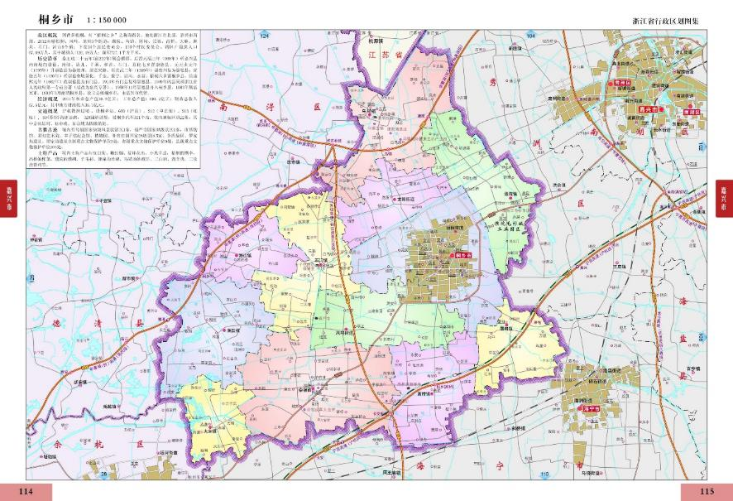

项目位置

图3-1 本项目地理位置图


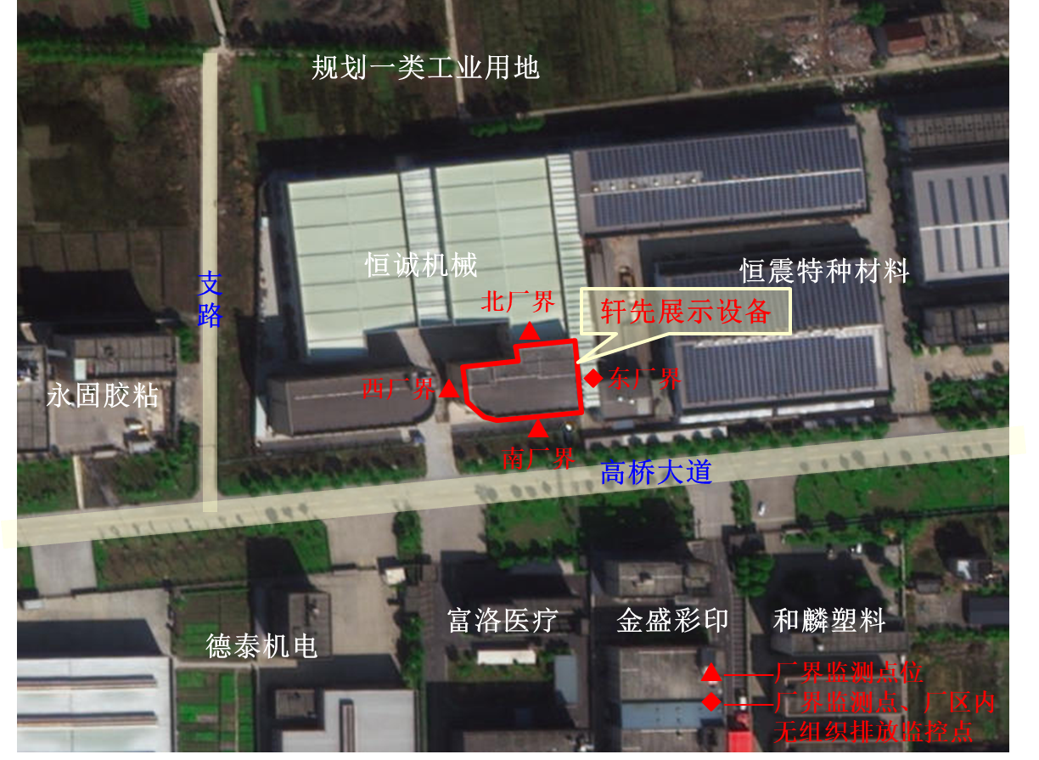

图3-2 项目周围环境概况图

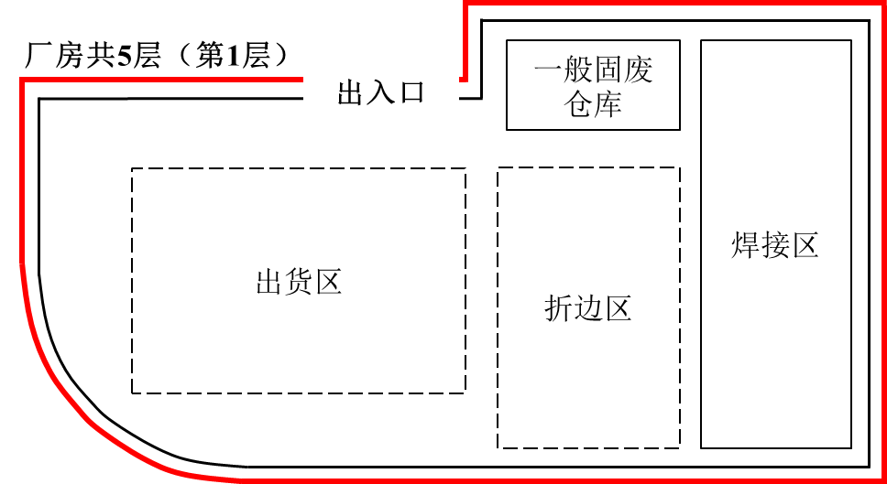

图3-3.a 项目厂房平面布置图（第1层）

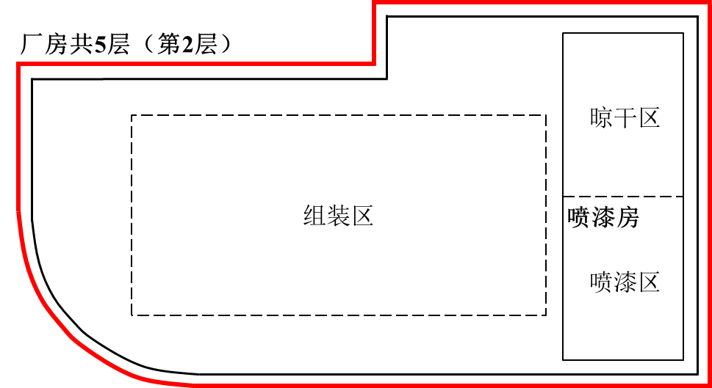

图3-3.b 项目厂房平面布置图（第2层）

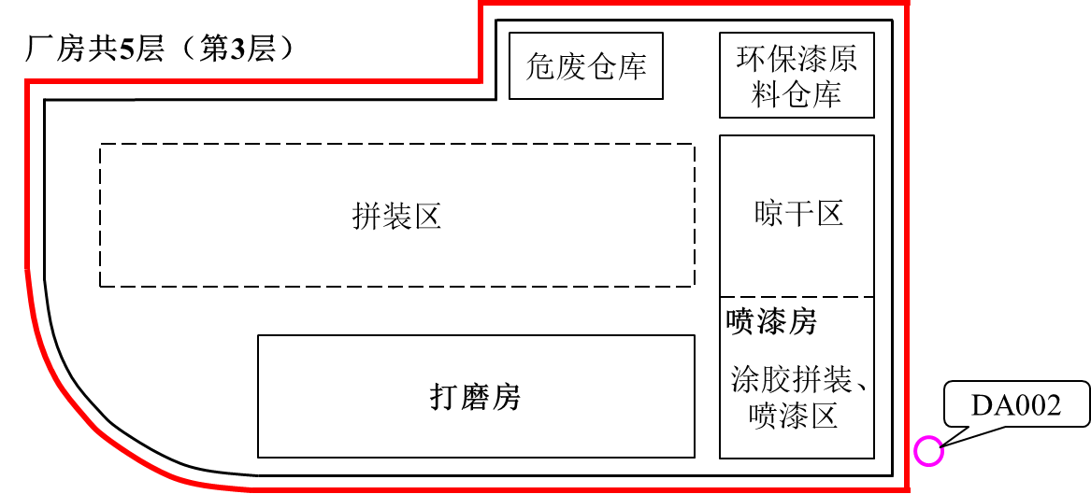

图3-3.c 项目厂房平面布置图（第3层）

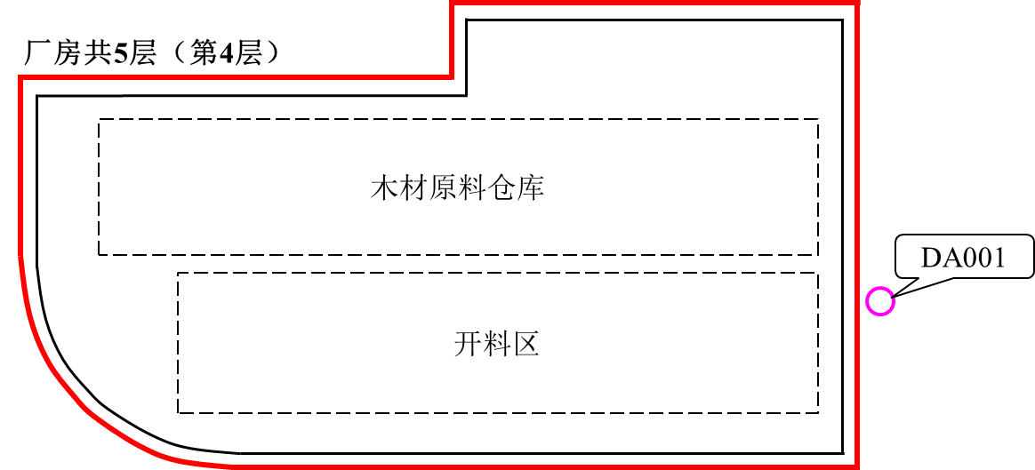

图3-3.d 项目厂房平面布置图（第4层）

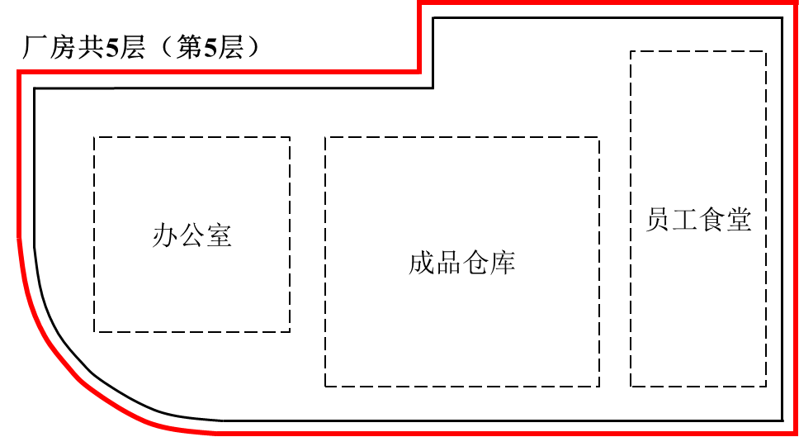

图3-3.e 项目厂房平面布置图（第5层）
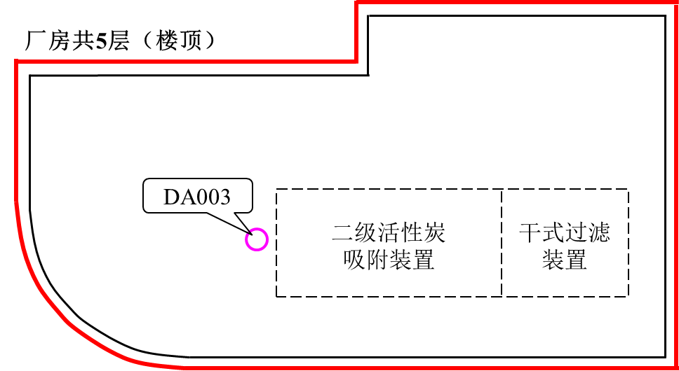

图3-3.f 项目厂房平面布置图（楼顶废气处理设施）

3.2建设内容
本项目为新建项目，租用浙江恒诚机械有限公司位于桐乡经济开发区（高桥街道）高桥大道1958号1栋的工业厂房6011.55平方米，实施年产2000套智能展示设备建设项目。本项目计划投资1100万元，实际投资1200万元，其中环保投资100万元（环保投资占比为8.33%）。项目审批生产规模为：年产2000套智能展示设备，实际建设内容与环评及批复建设内容基本一致，具体见表3-1。
表3-1 环评及批复建设内容与实际建设内容对照一览表
项目名称 | 环评及批复生产规模 | 实际生产规模 | 备注
浙江轩先展示设备有限公司年产2000套智能展示设备建设项目 | 年产2000套智能展示设备 | 年产2000套智能展示设备 | 本次验收项目
环评报告中设备数量及实际设备清单对照见表3-2。

表3-2 环评设备及实际设备清单对照一览表
序号 | 设备名称 | 单位 | 环评报告审批数量 | 目前实际数量 | 设备增减量
1 | 数控雕刻机 | 台 | 3 | 3 | 0
2 | 打磨机 | 台 | 8 | 8 | 0
3 | 抛光机 | 台 | 1 | 1 | 0
4 | 电焊磨光机 | 台 | 2 | 2 | 0
5 | 喷漆房 | 套 | 2 | 2 | 0
6 | 喷枪 | 套 | 2 | 2 | 0
7 | 精密推台锯 | 台 | 7 | 7 | 0
8 | 激光切割机 | 台 | 1 | 1 | 0
我公司员工合计50人，年工作280天，实行一班制生产，每班工作时间为8小时。公司设置有员工食堂，未设置员工宿舍。

3.3主要原辅材料
本项目主要物料及能源消耗见表3-3。
表3-3 主要原辅材料及能源消耗一览表
序号 | 原辅材料名称 | 单位 | 环评报告审批年消耗量 | 目前实际  年消耗量 | 原辅料消耗增减量
1 | 不锈钢板 | t/a | 30 | 28.50 | -1.50
2 | 铁板 | t/a | 100 | 94.89 | -5.11
3 | 五金配件 | 件/a | 5000 | 4977.78 | -22.22
4 | 软管 | t/a | 100 | 94.58 | -5.42
5 | 智能电子设备 | 套/a | 2000 | 1932.0 | -68.0
6 | 实木木方 | 万根/a | 7 | 6.84 | -0.16
7 | 密度板 | 万张/a | 10 | 9.33 | -0.67
8 | 实木多层板 | 万张/a | 4 | 3.73 | -0.27
9 | 环保漆 | t/a | 6.0 | 5.60 | -0.40
10 | 白乳胶 | t/a | 4.0 | 3.24 | -0.76
11 | 水腻子 | t/a | 10.0 | 9.21 | -0.79
12 | 金属焊丝 | t/a | 0.4 | 0.37 | -0.03
13 | 砂纸 | t/a | 0.03 | 0.03 | 0
14 | 氩气 | t/a | 0.1 | 0.09 | -0.01
15 | 水 | t/a | 1400 | 1356.4 | -43.6
16 | 电 | 万kWh/a | 20 | 18.67 | -1.33

3.4用水情况
本项目用水由桐乡市自来水管网提供。根据公司自来水水表数据显示，我公司2021年5月1日-6月30日的用水量合计为218t，期间工作天数为45天，公司全年工作时间为280天，折算为全年用水量约为1356.4t/a。
本项目营运过程中不涉及生产用水，全厂用水主要用于员工生活，生活污水产生量按用水量的90%计，则公司全厂生活污水产生量约为1220.8t/a，经化粪池预处理达到《污水综合排放标准》（GB8978-1996）表4中的三级标准及《工业企业废水氮、磷污染物间接排放限值》（DB33/887-2013）中相关规定后纳入市政污水管网，废水排放量为1220.8t/a，最终经桐乡市城市污水处理有限责任公司集中处理达到《城镇污水处理厂污染物排放标准》（GB18918-2002）表1中一级A标准后排放钱塘江。
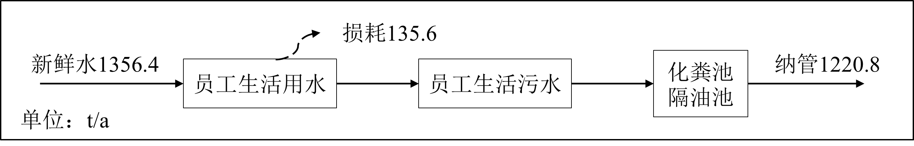

图3-4 本项目水平衡图

3.5生产工艺

3.5.1生产工艺流程
本项目主要从事智能展示设备的生产，成品主要由木质组件、金属组件和其他成品配件组装而成，具体生产工艺见图3-5。
智能展示设备生产工艺流程：
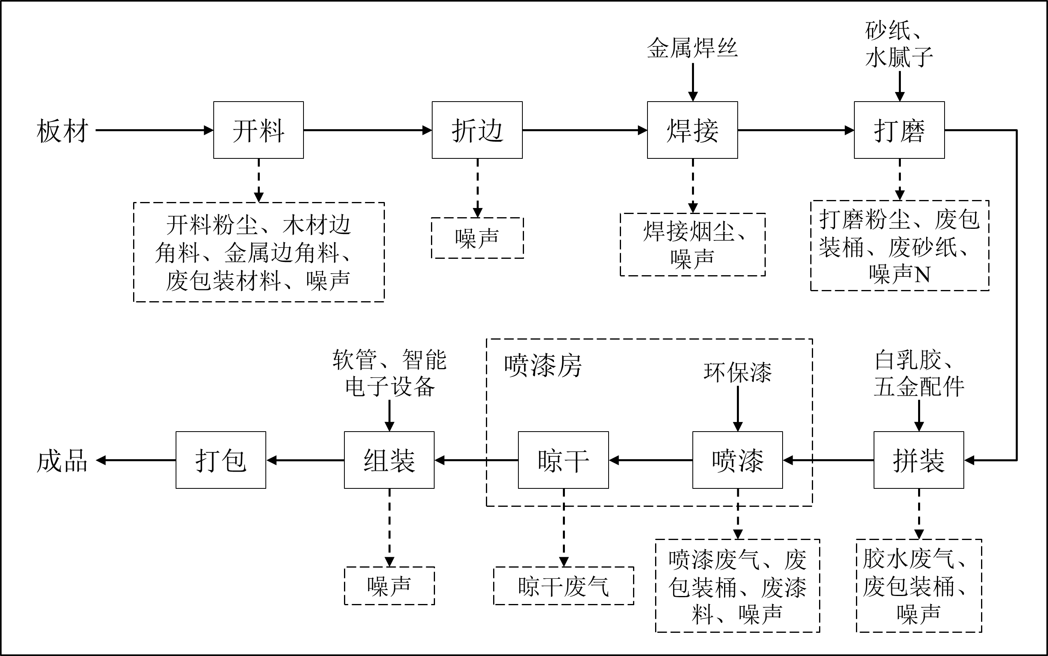

图3-5 智能展示设备生产工艺流程及产污环节图
工艺流程说明：
开料：公司购置板材原料进厂后，分别使用激光切割机、精密推台锯对不锈钢板、铁板等金属板材以及密度板、实木多层板、实木木方等木料板材进行简单切割，形成符合产品所需尺寸的金属组件、木质组件。
折边：经开料的金属组件使用数控雕刻机进行边角折边以利于后续焊接、拼装，此外还需根据订单要求使用数控雕刻机对部分金属组件、木质组件进行花纹雕刻，提高产品美观度。
焊接：使用电焊磨光机对金属组件进行焊接，本项目采用氩气作为保护气的氩弧焊技术，焊丝使用实芯金属焊丝。
打磨：使用打磨机、抛光机和砂纸对木质组件进行打磨，过程中还需使用水腻子（主要为灰钙粉、重钙粉、滑石粉及水的调配混合物，外购成品，在使用过程中无需再调配）对组件表面的裂纹和缺陷进行填充，以消除组件表面的颗粒、裂纹、粗糙和不平整度，最终获得平滑的表面，也更利于后续漆料的附着。
拼装：产品需外露部分的组件在喷漆前需先进行拼装，以减少后续喷漆表面积，主要使用螺丝、螺母等五金配件加以固定。部分组件在室温下需将白乳胶（环保型水性胶水）人工涂刷在组件表面，再施加一定压力使其粘合，过程中无需加热烘干。
喷漆、晾干：根据订单要求对产品需外露部分的木质组件、金属组件进行喷漆，使产品整体美观、协调。
本项目设置密闭喷漆房两套（分别用于底漆喷涂、面漆喷涂），每套喷漆房内部均分割有喷漆间一间、晾漆间一间，由工人使用喷枪对组件逐一进行喷漆。采用同种环保漆（水性涂料）进行喷涂，全部为外购产品，使用时无需进行调配。组件经喷漆后分别放置在配套晾漆间内进行常温下的晾干，晾干时间约为4小时。喷漆、晾干工序均在密闭喷漆房内进行，产生的有机废气一并收集、处理后排放。对于无需喷漆的组件，直接作为半成品组装即可。
组装：将加工完成的木质组件、金属组件和软管、智能电子设备等进行组装，过程中使用螺丝、螺母等五金配件加以固定，组装完成经检验合格即可进行打包，作为成品入库或外运。

3.5.2主要污染工序
本项目主要污染工序及污染因子见下表。
表3-3 主要污染工序
项目 | 污染物类型 | 污染工序 | 主要污染因子
废水 | 生活污水 | 职工生活 | COD_{Cr}、NH₃-N
废气 | 开料粉尘 | 开料 | 颗粒物
 | 焊接烟尘 | 焊接 | 颗粒物
 | 打磨粉尘 | 打磨 | 颗粒物
 | 胶水废气 | 拼装 | 非甲烷总烃、恶臭
 | 喷漆、晾干废气 | 喷漆、晾干 | 非甲烷总烃、恶臭
 | 食堂油烟 | 职工生活 | 食堂油烟
固废 | 木材边角料 | 开料 | 废木料
 | 金属边角料 | 开料 | 废不锈钢板、铁板
 | 废包装材料 | 原料使用 | 塑料膜、纸箱等
 | 废包装桶 | 原料使用 | 包装桶、微量原料
 | 废砂纸 | 打磨 | 砂纸
 | 废漆料 | 喷漆 | 水性漆料
 | 回收烟粉尘 | 废气处理 | 烟粉尘
 | 废过滤棉 | 废气处理 | 过滤棉、漆料
 | 废活性炭 | 废气处理 | 活性炭、有机废气
 | 含漆废手套和废抹布 | 喷漆、晾干 | 手套、抹布、漆料
 | 生活垃圾 | 职工生活 | 生活垃圾
噪声 | 机械噪声 | 生产设备、配套设备等 | Leq（A）

3.6项目变动情况
本项目打磨粉尘经打磨房侧面安装的侧吸式集气罩收集，经打磨房配套滤芯除尘装置净化处理，最后通过20m高排气筒高空排放。参照《家具制造工业污染防治可行技术指南》（HJ1180-2021），滤芯除尘装置与环评要求的布袋除尘装置处理效率基本一致，且本项目颗粒物实际排放量仍在环评审批的总量控制指标范围内，相关污染物排放量不增加，不属于重大变动。
此外本项目调整车间布局，公司将涉及使用白乳胶的拼装工段设置在喷漆房内进行，喷漆房整体密闭换风，内部保持微负压状态收集废气，胶水废气与喷漆晾干废气一同收集后，经密闭管道输送至“干式过滤+二级活性炭吸附”装置净化处理，最后通过20m高排气筒高空排放，与环评提出的在产生胶水废气的拼装工段上设置集气罩收集要求基本一致，且本项目挥发性有机物实际排放量仍在环评审批的总量控制指标范围内，相关污染物排放量不增加，不属于重大变动。
经核查，浙江轩先展示设备有限公司年产2000套智能展示设备建设项目在实施过程中，本项目的性质、规模、地点、生产工艺和环境保护措施五个方面均未构成重大变动。

4环境保护设施

4.1污染物治理设施

4.1.1废水
本项目在实施过程中无生产废水产生，产生的废水仅为职工生活废水。
本项目实行清污分流、雨污分流。生活污水经化粪池、隔油池预处理达到《污水综合排放标准》（GB8978-1996）表4中的三级标准及《工业企业废水氮、磷污染物间接排放限值》（DB33/887-2013）中相关规定后，纳入市政污水管网，最终经桐乡市城市污水处理有限责任公司统一处理达到GB18918-2002《城镇污水处理厂污染物排放标准》表1中一级A标准后排放钱塘江。
废水处理工艺流程如下：
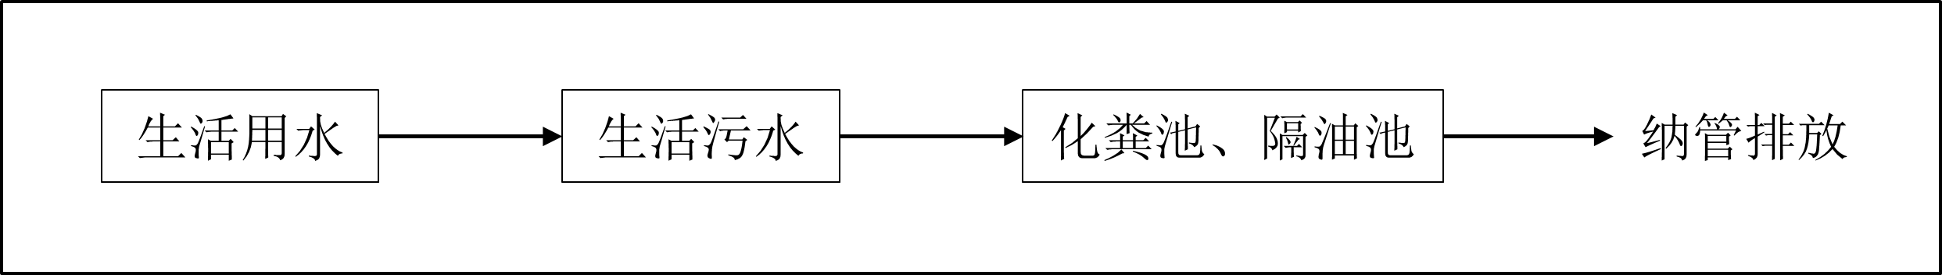

图4-1 废水处理工艺流程图
废水治理情况汇总见表4-1。
表4-1 废水治理情况汇总表
废水类别 | 废水  来源 | 污染物种类 | 排放  规律 | 治理  设施 | 设计指标 | 排放去向
生活  污水 | 职工  生活 | pH值、  COD_{Cr}、  NH₃-N、  BOD₅、  SS、  动植物油 | 间歇 | 化粪池 | 入网标准达到《污水综合排放标准》（GB8978-1996）表4中的三级标准，NH₃-N入网标准达到DB33/887-2013《工业企业废水氮、磷污染物间接排放限值》相关限值 | 市政管网，最终进入城市污水集中处理厂

4.1.2废气
本项目生产过程中产生的废气主要为开料工序产生的开料粉尘，焊接工序产生的焊接烟尘，打磨工序产生的打磨粉尘，拼装工序使用白乳胶产生的胶水废气，喷漆、晾干工序产生的喷漆、晾干废气以及恶臭。
①开料粉尘：公司在产生开料粉尘的设备上安装接受式集气罩，收集后的粉尘经密闭管道输送至布袋除尘装置净化处理，最后通过20m高排气筒高空排放；
②打磨粉尘：在打磨房侧面安装侧吸式集气罩，收集后的粉尘经打磨房配套滤芯除尘装置净化处理，最后通过20m高排气筒高空排放；
③胶水废气与喷漆、晾干废气：公司调整车间布置，涉及使用白乳胶的拼装工段在喷漆房内进行，喷漆房整体密闭换风，内部保持微负压状态收集废气，胶水废气与喷漆晾干废气一同收集后，经密闭管道输送至“干式过滤+二级活性炭吸附”装置净化处理，最后通过20m高排气筒高空排放；
④焊接烟尘：公司在焊接设备上方设置集气罩，收集的焊接烟尘经焊接烟尘净化器处理后，尾气在车间内以无组织形式排放。
本项目废气治理情况见表4-2，废气治理工艺流程见图4-2。
表4-2 废气治理情况汇总
废气类别 | 废气来源 | 污染物种类 | 治理设施 | 设计指标
开料粉尘 | 开料 | 颗粒物 | 在产生开料粉尘的设备上安装接受式集气罩，收集后的粉尘经密闭管道输送至布袋除尘装置净化处理，最后通过20m高排气筒高空排放 | GB16297-1996《大气污染物综合排放标准》表2中的二级标准
打磨粉尘 | 打磨 | 颗粒物 | 在打磨房侧面安装侧吸式集气罩，收集后的粉尘经打磨房配套滤芯除尘装置净化处理，最后通过20m高排气筒高空排放 | GDB33/2146-2018《工业涂装工序大气污染物排放标准》表1规定的排放限值
胶水废气 | 拼装 | 非甲烷总烃 | 公司调整车间布置，涉及使用白乳胶的拼装工段在喷漆房内进行，喷漆房整体密闭换风，内部保持微负压状态收集废气，胶水废气与喷漆晾干废气一同收集后，经密闭管道输送至“干式过滤+二级活性炭吸附”装置净化处理，最后通过20m高排气筒高空排放 | GDB33/2146-2018《工业涂装工序大气污染物排放标准》表1规定的排放限值
喷漆、晾干废气 | 喷漆、晾干 | 非甲烷总烃
焊接烟尘 | 焊接 | 颗粒物 | 设备上方设置集气罩收集，经焊接烟尘净化器处理后，尾气在车间内以无组织形式排放 | /
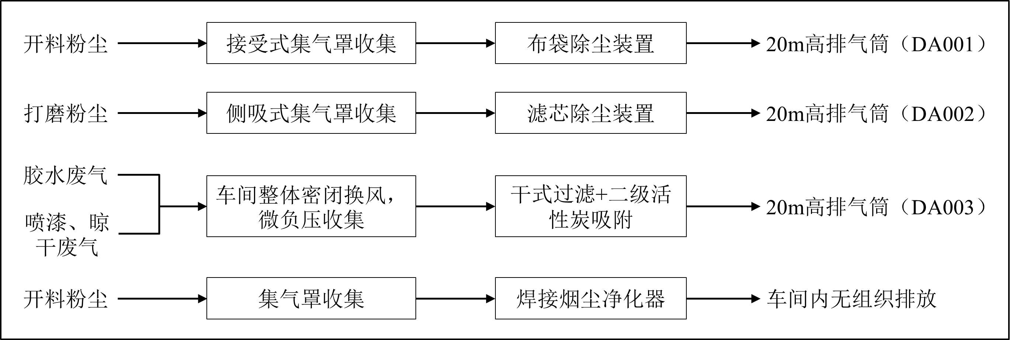

图4-2 废气处理工艺流程图

4.1.3噪声
本项目噪声主要来自于激光切割机、精密推台锯、数控雕刻机、打磨机、抛光机、电焊磨光机等设备的运行噪声。
公司在设备选型时，选择低噪声型设备，并对强声源设备采用防震、消声、隔音等降噪措施；加强生产设备的维修保养，确保设备处于良好的运转状态，杜绝因设备不正常运转而产生的高噪声现象；加强车间管理和对操作工人的培训；对生产车间合理布局，将高噪声设备设置于生产车间中央，从而使噪声最大限度地随距离自然衰减。

4.1.4固（液）体废物
根据公司实际情况，本项目生产过程中产生的固体废物分析结果见表4-3。
表4-3 固体废物分析结果汇总表 单位：t/a
序号 | 名称 | 产生工序 | 形态 | 主要成分 | 属性 | 产生量 | 处置方式
1 | 木材边角料 | 开料 | 固态 | 废木料 | 一般固废396-009-03 | 40.50 | 外卖综合利用
2 | 金属边角料 | 开料 | 固态 | 废不锈钢板、铁板 | 一般固废396-009-09 | 1.18
3 | 废包装材料 | 原料使用 | 固态 | 塑料膜、纸箱等 | 一般固废900-999-07 | 9.2
4 | 回收烟粉尘 | 废气处理 | 固态 | 烟粉尘 | 一般固废900-999-64 | 3.05
5 | 废砂纸 | 打磨 | 固态 | 砂纸 | 一般固废900-999-99 | 0.027
6 | 废包装桶 | 原料使用 | 固态 | 包装桶、微量原料 | 危险废物900-041-49 | 1.45 | 厂区内危废仓库暂存，委托嘉兴市桐源环境科技有限公司收集转运，最终由嘉兴市固体废物处置有限责任公司处置
7 | 废漆料 | 喷漆 | 固态 | 水性漆料 | 危险废物900-299-12 | 0.46
8 | 废过滤棉 | 废气处理 | 固态 | 过滤棉、漆料 | 危险废物900-041-49 | 2.55
9 | 废活性炭 | 废气处理 | 固态 | 活性炭、有机废气 | 危险废物900-039-49 | 6.74
10 | 含漆废手套和废抹布 | 喷漆、晾干 | 固态 | 手套、抹布、漆料 | 危险废物900-041-49 | 0.18
11 | 生活垃圾 | 职工生活 | 固态 | 生活垃圾 | 一般固废 | 14.0 | 委托环卫部门统一清运

4.1.5排污许可证管理制度
根据《国务院办公厅关于印发控制污染物排放许可制实施方案的通知》、《排污许可管理办法条例》（国务院令第736号）、生态环境部办公厅《关于做好固定污染源排污许可清理整顿和2020年排污许可发证登记工作的通知》（环办环评函[2019]939号）和浙江省关于固定污染源排污许可清理整顿和2020年排污许可发证登记的相关工作要求。本项目实施后，我公司已申领排污许可登记表，登记编号为9133048132999491XQ001X，污染物排放信息与排污登记表相一致。

4.1.6卫生防护距离落实情况
根据环评相关要求，本项目生产车间需设置100m卫生防护距离。根据现场勘查，本项目生产车间距离最近的大气环境敏感点约为厂界南侧约230米处的高桥村民居，因此本项目生产车间100米卫生防护距离范围内不存在大气环境敏感点，满足卫生防护距离的要求。

4.2环保设施投资及“三同时”落实情况
本项目实际总投资1200万元，其中环保投资100万元，占总投资额8.33%。具体环保投资明细见表4-4。
表4-4 环保投资费用一览表 单位：万元
污染源 | 内 容 | 投资 | 环保效益
废水 | 污水入网费 | 2 | 废水达标入网
废气 | 购置、安装废气处理设施 | 68 | 废气达标排放
噪声 | 减震垫、消音器、隔声窗等 | 10 | 噪声达标排放
固废 | 建设一般固废仓库、危废仓库、固废处理、危废处置 | 20 | 固废妥善处置
合计 |  | 100 | /
本项目“三同时”落实情况见表4-5。
表4-5 “三同时”落实情况一览表
类别 | 环评及批复要求 | 实际落实情况
废水 | 严格执行雨污分流、清污分流。生活污水经化粪池、隔油池预处理后纳管，纳管废水执行《污水综合排放标准》（GB8978-1996）表4中三级标准，最终由桐乡市城市污水处理有限责任公司处理达到GB18918-2002《城镇污水处理厂污染物排放标准》一级A标准后排江，在当地不得另设排污口。 | 已落实。  公司实行雨污分流、清污分流；雨水经厂区雨水管道收集后排入附近河道。  本项目不产生生产废水，仅产生员工生活污水，经化粪池、隔油池预处理达到《污水综合排放标准》（GB8978-1996）表4中三级标准及《工业企业废水氮、磷污染物间接排放限值》（DB33/887-2013）中相关规定后，纳入区域污水收集管网，最终经桐乡市城市污水处理有限责任公司统一处理达到GB18918-2002《城镇污水处理厂污染物排放标准》表1中一级A标准后排放钱塘江。
废气 | 加强大气污染防治，按环评要求做好污染防治措施。本项目废气主要为开料粉尘、焊接烟尘、打磨粉尘、胶水废气、喷漆晾干废气以及恶臭。  要求开料、打磨、拼装、车间密闭，在产生开料粉尘的主要设备上安装接受式集气罩，收集后的粉尘经密闭管道输送至中央除尘系统净化处理，最终通过20m高排气筒（DA001）高空排放；在打磨房侧面安装侧吸式集气罩，粉尘收集后经密闭管道输送至布袋除尘器净化处理，最后通过20m高排气筒（DA002）高空排放；在产生胶水废气的拼装工段上设置集气罩收集；要求喷漆房整体密闭换风，内部保持微负压状态对喷漆、晾干废气进行收集，收集的废气先通过各喷漆房内“干式过滤”装置去除漆雾残渣，再与拼装工序产生的胶水废气汇入同一密闭输送管道，经同一套“一级活性炭吸附+二级活性炭吸附”装置净化处理后，通过20m高排气筒（DA003）高空排放；在焊接设备上方设置集气罩，焊接烟尘经收集后通过焊接烟尘净化器处理，尾气在车间内无组织排放。 | 已落实。  公司在产生开料粉尘的设备上安装接受式集气罩，收集后的粉尘经密闭管道输送至布袋除尘装置净化处理，最后通过20m高排气筒高空排放；  在打磨房侧面安装侧吸式集气罩，收集后的粉尘经打磨房配套滤芯除尘装置净化处理，最后通过20m高排气筒高空排放；  涉及使用白乳胶的拼装工段在喷漆房内进行，喷漆房整体密闭换风，内部保持微负压状态收集废气，胶水废气与喷漆晾干废气一同收集后，经密闭管道输送至“干式过滤+二级活性炭吸附”装置净化处理，最后通过20m高排气筒高空排放；  在焊接设备上方设置集气罩，收集的焊接烟尘经焊接烟尘净化器处理后，尾气在车间内以无组织形式排放。
噪声 | 本项目噪声主要来自于激光切割机、精密推台锯、数控雕刻机、打磨机、抛光机、电焊磨光机等设备的运行噪声。  要求厂区建设应合理布局，尽量选用低噪声机械设备，并采取有效的隔声、防振措施，场界噪声排放执行《工业企业厂界环境噪声排放标准》（GB12348-2008）中的3类标准。 | 已落实。  公司已通过选用低噪声设备，对强声源设备采用防震、消声、隔音等降噪措施；加强生产设备的维修保养；加强车间管理和对操作工人的培训；对生产车间合理布局，将高噪声设备设置于生产车间中央，从而使噪声最大限度地随距离自然衰减。  本项目在采取环评要求的噪声冶理措施后，噪声对周围环境的影响不大，厂界噪声满足GB12348-2008《工业企业厂界环境噪声排放标准》中的3类区标准。
固废 | 项目产生的固体废弃物应按危险废物和一般废物进行分类、分质处置，按照“资源化、减量化、无害化”原则，提高资源综合利用率。废包装桶、废漆料、废过滤棉、废活性炭、含漆废手套和废抹布委托有资质单位处理；木材边角料、金属边角料、废包装材料、废砂纸、回收烟粉尘外卖综合利用；生活垃圾经垃圾箱收集后，由环卫部门统一清运 | 已落实。  本项目产生的木材边角料、金属边角料、废包装材料、废砂纸、回收烟粉尘由公司收集后外卖给相关单位综合利用；  废包装桶、废漆料、废过滤棉、废活性炭、含漆废手套和废抹布由公司收集后在厂区内危废仓库暂存，委托嘉兴市桐源环境科技有限公司收集转运，最终由嘉兴市固体废物处置有限责任公司处置；  生活垃圾经垃圾箱定点收集，由当地环卫部门统一清运。

5建设项目环评报告表的主要结论与建议及审批部门审批决定

5.1建设项目环评报告表的主要结论与建议
5.1.1水环境影响分析
本项目不产生生产废水，主要排放生活污水，要求企业实行清污分流、雨污分流；生活污水经化粪池、隔油池预处理达到GB8978-1996《污水综合排放标准》表4中三级标准及《工业企业废水氮、磷污染物间接排放限值》（DB33/887-2013）中相关规定后，纳入区域污水收集管网，最终经桐乡市城市污水处理有限责任公司统一处理达到《城镇污水处理厂污染物排放标准》（GB18918-2002）表1中一级A标准后排放钱塘江。
项目污染物排放较少，因此，本项目正常运行情况下对周围水环境的影响很小。
5.1.2大气环境影响分析
本项目废气主要为开料工序产生的开料粉尘，焊接工序产生的焊接烟尘，打磨工序产生的打磨粉尘，拼装工序使用白乳胶产生的胶水废气，喷漆、晾干工序产生的喷漆、晾干废气以及恶臭。
企业在采取相应污染防治措施后，本项目废气对大气环境影响较小。
本项目大气污染物短期贡献浓度满足环境质量浓度限值，无需设置大气环境防护距离。建议本项目生产车间设置100米卫生防护距离，建议规划等有关部门在本项目生产车间防护距离范围内不批建住宅、医院、学校和食品企业等大气环境敏感点。
5.1.3声环境影响分析结论
本项目噪声主要来自于激光切割机、精密推台锯、数控雕刻机、打磨机、抛光机、电焊磨光机等设备的运行噪声。
根据预测结果，本项目建成后厂界四侧昼间噪声预测值均可满足《工业企业厂界环境噪声排放标准》（GB12348-2008）3类功能区标准。企业在采取环评要求的噪声治理措施后，噪声对周围环境的影响不大，周围声环境维持现状。
5.1.4固废影响分析结论
本项目产生的固体废物主要有木材边角料、金属边角料、废包装材料、废包装桶、废砂纸、废漆料、回收烟粉尘、废过滤棉、废活性炭、含漆废手套和废抹布和职工生活垃圾。
木材边角料、金属边角料、废包装材料、废砂纸、回收烟粉尘由企业收集分类后出售给相关单位进行综合利用；废包装桶、废漆料、废过滤棉、废活性炭、含漆废手套和废抹布属于危险固废，在厂内危废仓库暂存，要求企业委托有相关危废处理资质的单位进行集中处置；生活垃圾在厂内定点收集，委托当地环卫部门统一清运。
在各类固废妥善处置的前提下，项目固废不会对周围环境产生不利影响。
5.1.5总量控制分析结论
1、COD_{Cr}、NH₃-N总量控制指标
本项目生产过程中无生产废水产生，产生的只有职工生活污水，本项目实施后废水排放量为1260t/a。企业区域内污水管网已经接通，项目废水可直接实现纳管排放，最终经桐乡市城市污水处理有限责任公司处理达到GB18918-2002《城镇污水处理厂污染物排放标准》表1中一级A标准（即COD_{Cr}≤50mg/L、NH₃-N≤5mg/L）后排江。废水中COD_{Cr}和氨氮污染物排放量为：0.063t/a和0.006t/a，建议将上述达标排放量作为总量控制指标。
根据关于印发《浙江省建设项目主要污染物总量准入审核办法（试行）》的通知（浙环发[2012]10号），新建、改建、扩建项目不排放生产废水且排放的水主要污染物仅源自厂区内独立生活区域所排放生活污水的，其新增的化学需氧量和氨氮两项主要污染物排放量可不进行区域替代削减。
2、颗粒物总量控制指标
本项目在生产过程中共产生颗粒物3.499t/a，经废气收集处理设施处理后达标排放量为0.210t/a。则本项目实施后，企业颗粒物的总量控制指标建议为0.210t/a。
3、挥发性有机物（VOCs）总量控制指标
本项目在生产过程中共产生挥发性有机物（VOCs）1.096t/a，经废气收集处理设施处理后达标排放量为0.177t/a。则项目实施后，企业挥发性有机物（VOCs）的总量控制指标建议为0.177t/a。
根据《建设项目主要污染物排放总量指标审核及管理暂行办法》(环发[2014]197号)要求，本项目实施后新增颗粒物、挥发性有机物（VOCs）排放量应按照建设项目所需污染物排放总量指标的2倍进行削减替代，因此本项目颗粒物区域平衡削减量为0.420t/a，挥发性有机物区域平衡削减量为0.354t/a，在桐乡市范围内调剂解决。
表5-1 污染物排放总量控制指标表 单位：t/a
污染物 | 本项目排放量 | 区域削减量 | 削减替代来源 | 建议总量  控制指标
COD_{Cr} | 0.063 | / | / | 0.063
NH₃-N | 0.006 | / | / | 0.006
颗粒物 | 0.210 | 0.420 | 桐乡市工业烟粉尘储备库 | 0.210
VOCs | 0.177 | 0.354 | 桐乡经济开发区挥发性有机物（VOCs）储备量 | 0.177
在此基础上，本项目符合总量控制要求。
5.1.6总结论
浙江轩先展示设备有限公司年产2000套智能展示设备建设项目符合产业政策要求，具有较好的经济效益。项目选址符合桐乡市城市总体规划、桐乡市土地利用总体规划及相应生态环境管控单元要求，项目排放污染物符合国家和浙江省规定的污染物排放标准和主要污染物排放总量控制指标，符合“三线一单”控制要求。项目营运期会产生一定的污染物，经评价分析，若采用严格的科学管理和环保治理手段，可控制环境污染，对周边环境影响不大。建设单位在建设过程中须认真落实环评提出的各项环保措施，严格执行“三同时”要求。
综上所述，从环保角度而言，项目的实施是可行的。

5.2审批部门审批决定
2021年2月18日，嘉兴市生态环境局桐乡分局出具了《关于<浙江轩先展示设备有限公司年产2000套智能展示设备建设项目环境影响报告表>的审查意见》（嘉环桐建[2021]0011号），具体内容如下：
你单位委托浙江环耀环境建设有限公司编制的《浙江轩先展示设备有限公司年产2000套智能展示设备建设项目环境影响报告表》（以下简称《环境影响报告表》）收悉。根据《中华人民共和国环境影响评价法》、《建设项目环境保护管理条例》，经研究，我局审查意见如下：
一、根据《环境影响报告表》结论，原则同意你单位在桐乡经济开发区（高桥街道）高桥大道1958号1栋实施新建项目。项目总投资1100万元，其中环保投资85万元，建设内容为年产2000套智能展示设备。项目建设要严格按照《环境影响报告表》所列的规模、采用的生产工艺、环保对策措施及下述要求进行，不得擅自变更建设内容。项目建设地点、产品结构、生产工艺和生产设备若发生重大变更，必须重新依法报批。
二、项目必须采用先进、可靠的技术和装备，全面实施清洁生产，降低单耗。提高物料利用率，从源头减少污染物的产生。在工程设计、建设和运行过程中认真落实环评提出的各项污染防治措施，重点做好以下工作：
（一）废水防治方面
严格执行雨污分流、清污分流。生活污水经化粪池、隔油池预处理后纳管，纳管废水执行《污水综合排放标准》（GB8978-1996）表4中三级标准，最终由桐乡市城市污水处理有限责任公司处理达到GB18918-2002《城镇污水处理厂污染物排放标准》一级A标准后排江，在当地不得另设排污口。
（二）废气防治方面
加强大气污染防治，按环评要求做好污染防治措施。要求开料、打磨、拼装、车间密闭，在产生开料粉尘的主要设备上安装接受式集气罩，收集后的粉尘经密闭管道输送至中央除尘系统净化处理，最终通过20m高排气筒（DA001）高空排放；在打磨房侧面安装侧吸式集气罩，粉尘收集后经密闭管道输送至布袋除尘器净化处理，最后通过20m高排气筒（DA002）高空排放；在产生胶水废气的拼装工段上设置集气罩收集；要求喷漆房整体密闭换风，内部保持微负压状态对喷漆、晾干废气进行收集，收集的废气先通过各喷漆房内“干式过滤”装置去除漆雾残渣，再与拼装工序产生的胶水废气汇入同一密闭输送管道，经同一套“一级活性炭吸附+二级活性炭吸附”装置净化处理后，通过20m高排气筒（DA003）高空排放；在焊接设备上方设置集气罩，焊接烟尘经收集后通过焊接烟尘净化器处理，尾气在车间内无组织排放。根据环评计算结果，本项目不需设置大气环境防护距离，其他各类防护距离要求请业主、当地政府和有关部门按国家卫生、安全、产业等主管部门相关规定予以落实。
开料工序产生的颗粒物有组织排放浓度限值执行《大气污染物综合排放标准》（GB16297-1996）表2中的二级标准，企业厂界处颗粒物无组织排放监控浓度限值执行《大气污染综合排放标准》（GB16297-1996）中表2规定的无组织排放监控浓度限值；
打磨工序产生的颗粒物与喷漆、晾干工序、拼装工序产生的非甲烷总烃废气、臭气浓度有组织排放执行《工业涂装工序大气污染物排放标准》（DB33/2146-2018）中表1规定的大气污染物排放限值；
企业非甲烷总烃、恶臭污染物边界任何1小时平均浓度执行《工业涂装工序大气污染物排放标准》（DB33/2146-2018）表6规定的相关限值；另由于本项目租用现有工业厂房进行生产，大气污染物无组织排放厂房外监控点位与企业边界重叠，因此企业厂区内挥发性有机物（VOCs）无组织排放监控点处1小时平均浓度从严执行DB33/2146-2018《工业涂装工序大气污染物排放标准》表6规定的企业边界大气污染物浓度排放限值；
项目厂区内挥发性有机物（VOCS）无组织排放监控点处任意一次浓度值执行《挥发性有机物无组织排放控制标准》（GB37822-2019）附录A中的特别排放限值；
食堂油烟废气排放标准参照执行《饮食业油烟排放标准》（GB18483-2001）中的“中型”规模标准排放。
（三）噪声防治方面
厂区建设应合理布局，尽量选用低噪声机械设备，并采取有效的隔声、防振措施，场界噪声排放执行《工业企业厂界环境噪声排放标准》（GB12348-2008）中的3类标准。
（四）固废防治方面
项目产生的固体废弃物应按危险废物和一般废物进行分类、分质处置，按照“资源化、减量化、无害化”原则，提高资源综合利用率。废包装桶、废漆料、废过滤棉、废活性炭、含漆废手套和废抹布委托有资质单位处理；木材边角料、金属边角料、废包装材料、废砂纸、回收烟粉尘外卖综合利用；生活垃圾经垃圾箱收集后，由环卫部门统一清运。
三、严格落实污染物排放总量控制措施，并实行污染物总量控制。本项目建成后企业主要污染物总量控制指标：挥发性有机物0.177t/a、颗粒物0.210t/a。
四、请环保六所做好建设项目施工期间的环境保护和配套建设的污染防治措施落实情况的监督检查工作。
五、该项目在设计、施工、运行过程中必须严格按《建设项目环境保护管理条例》有关规定，落实环评报告表中有关防治措施，加强环境管理，严格执行环保“三同时”制度，须按规定程序进行建设项目环境保护设施竣工验收，经验收合格后建设项目方可正式投入生产。在项目发生实际排污行为之前，应按规定开展排污登记或申领排污许可证，并按证排污。

6验收执行标准

6.1废水
本项目生产废水不外排，排放废水主要为员工生活污水，经化粪池预处理达到《污水综合排放标准》（GB8978-1996）表4中的三级标准及《工业企业废水氮、磷污染物间接排放限值》（DB33/887-2013）中相关规定后纳入市政污水管网，最终由桐乡市城市污水处理有限责任公司集中处理达GB18918-2002《城镇污水处理厂污染物排放标准》表1中一级A标准后排放钱塘江。具体指标见表6-1。
表6-1 水污染物排放标准（单位：mg/L，pH除外）
标 准 | pH | COD_{Cr} | SS | NH₃-N | BOD₅ | 动植物油
入网标准 | 6~9 | ≤500 | ≤400 | ≤35* | ≤300 | ≤100
排放标准 | 6~9 | ≤50 | ≤10 | ≤5（8）** | ≤10 | ≤1
注：*氨氮、总磷入网值执行DB33/887-2013《工业企业废水氮、磷污染物间接排放限值》（浙江省人民政府2013年3月19日发布，2013年4月19日实施）。
**括号外数值为水温>12℃时的控制指标，括号内数值为水温≤12℃时的控制指标。

6.2废气
本项目生产过程中产生的废气主要为开料工序产生的开料粉尘，焊接工序产生的焊接烟尘，打磨工序产生的打磨粉尘，拼装工序使用白乳胶产生的胶水废气，喷漆、晾干工序产生的喷漆、晾干废气以及恶臭。
开料工序产生的颗粒物有组织排放浓度限值执行GB16297-1996《大气污染物综合排放标准》表2中的二级标准，具体见表6-2；公司厂界处颗粒物无组织排放监控浓度限值执行《大气污染综合排放标准》（GB16297-1996）中表2规定的无组织排放监控浓度限值，具体见表6-2。
表6-2 《大气污染物综合排放标准》（GB16297-1996）
污染物项目 | 最高允许排放浓度 | 最高允许排放速率 |  | 无组织排放监控浓度限值
 |  | 排气筒高度 | 二级 | 监控点 | 浓度
颗粒物 | 120mg/m³ | 20m | 5.9kg/h | 周界外浓度最高点 | 1.0mg/m³
打磨工序产生的颗粒物，与喷漆、晾干工序以及拼装工序产生的非甲烷总烃废气、臭气浓度有组织排放执行DB33/2146-2018《工业涂装工序大气污染物排放标准》中表1规定的大气污染物排放限值，具体见表6-3。

表6-3 《工业涂装工序大气污染物排放标准》（DB33/2146-2018）
序号 | 污染物项目 | 适用条件 | 排放限值（mg/m³） | 污染物排放监控位置
1 | 颗粒物 | 所有 | 30 | 车间或生产设施排气筒
2 | 臭气浓度* |  | 1000
3 | 非甲烷总烃（NMHC） |  | 80
注：臭气浓度取一次最大监测值，单位为无量纲。
公司边界非甲烷总烃、恶臭污染物任何1小时平均浓度执行《工业涂装工序大气污染物排放标准》（DB33/2146-2018）表6规定的相关限值，具体见表6-4；另由于本项目租用现有工业厂房进行生产，大气污染物无组织排放厂房外监控点位与公司边界重叠，因此本项目厂区内挥发性有机物（VOCs）无组织排放监控点处1小时平均浓度从严执行DB33/2146-2018《工业涂装工序大气污染物排放标准》表6规定的企业边界大气污染物浓度排放限值，具体见表6-4。
表6-4 企业边界大气污染物浓度限值
序号 | 污染物项目 | 适用条件 | 浓度限值（mg/m³）
1 | 非甲烷总烃 | 所有 | 4.0
2 | 臭气浓度* |  | 20
注：臭气浓度取一次最大监测值，单位为无量纲。

6.3噪声
本项目厂界噪声执行《工业企业厂界环境噪声排放标准》（GB12348-2008）中的3类区标准，具体标准见表6-5。
表6-5 《工业企业厂界环境噪声排放标准》（GB12348-2008） 单位：dB（A）
功能区类别 | 标准值
 | 昼间 | 夜间
3类 | 65 | 55

6.4固体废弃物
一般固体废物的贮存和处置执行《中华人民共和国固体废物污染环境防治法（2020年修订）》，以及GB18599-2020《一般工业固体废物贮存和填埋污染物控制标准》规定的相应防渗漏、防雨淋、防扬尘等环境保护要求的有关规定。危险废物还需执行《危险废物贮存污染控制标准（2013年修正）》（GB18597-2001）中的相关规定。

7验收监测内容

7.1废水
废水监测内容及频次见表7-1。
表7-1 废水监测内容及频次
监测点位 | 监测因子 | 监测频次
废水总排口 | pH值、COD_{Cr}、BOD₅、NH₃-N、SS、动植物油 | 监测2天，每天4次

7.2废气
有组织废气监测内容及频次具体见表7-2。
表7-2 有组织废气监测内容及频次
监测点位 | 监测因子 | 监测频次
开料工序废气处理设施进口 | 颗粒物 | 监测2天，每天3次
开料工序废气处理设施出口 | 颗粒物 | 监测2天，每天3次
打磨工序废气处理设施出口 | 颗粒物 | 监测2天，每天3次
拼装、喷漆、晾干工序废气处理设施进口 | 非甲烷总烃 | 监测2天，每天3次
拼装、喷漆、晾干工序废气治理设施出口 | 非甲烷总烃、臭气浓度 | 监测2天，每天3次
注：打磨粉尘经侧吸式集气罩收集后，直接经打磨房配套滤芯除尘装置净化处理，不通过管道输送，不具备打磨工序废气处理设施进口采样检测条件。
无组织废气监测内容及频次具体见表7-3。
表7-3 无组织废气监测内容及频次
监测点位 | 监测因子 | 监测频次
东、南、西、北厂界 | 总悬浮颗粒物、非甲烷总烃、臭气浓度 | 监测2天，每天4次
厂区内无组织排放监控点  （厂界东） | 非甲烷总烃 | 监测2天，每天4次
注：本项目租用现有工业厂房进行生产，厂区内污染物无组织排放监控点位与公司边界重叠，因此结合公司生产车间布置情况（拼装、喷漆、晾干工序布置在生产车间东侧），本次验收公司厂区内非甲烷总烃无组织排放监控点监测结果选取在公司厂界东侧监测点位相关监测结果。

7.3噪声
厂界噪声监测内容见表7-4。
表7-4 噪声监测内容及监测频次
监测点位 | 监测因子 | 监测频次
东、南、西、北厂界 | 等效连续A声级 | 监测2天，昼间1次

7.4固废
调查项目产生的固体废弃物的种类、属性、年产生量和处理方式。

8质量保证及质量控制
本项目废水、废气、噪声现场验收监测工作委托嘉兴国文检测技术有限公司，以下为嘉兴国文检测技术有限公司对本项目监测工作做出的质量保证及质控措施。

8.1监测分析方法
监测分析方法见表8-1。
表8-1 分析监测方法一览表
类型 | 监测项目 |  | 监测分析方法标准
废水 | pH值 |  | 水质 pH值的测定 玻璃电极法 GB/T 6920-1986
 | 化学需氧量 |  | 水质 化学需氧量的测定 重铬酸盐法 HJ 828-2017
 | 氨氮 |  | 水质 氨氮的测定 纳氏试剂分光光度法 HJ 535-2009
 | 悬浮物 |  | 水质 悬浮物的测定 重量法 GB/T 11901-1989
 | 五日生化需氧量 |  | 水质 五日生化需氧量（BOD₅）的测定  稀释与接种法 HJ 505-2009
 | 动植物油 |  | 水质 石油类和动植物油类的测定  红外分光光度法 HJ637-2018
废气 | 有  组  织  废  气 | 低浓度颗粒物 | 固定污染源废气 低浓度颗粒物的测定  重量法 HJ836-2017
 |  | 非甲烷总烃 | 固定污染源废气 总烃、甲烷和非甲烷总烃的测定  气相色谱法 HJ38-2017
 |  | 臭气浓度 | 空气质量 恶臭的测定  三点比较式臭袋法 GB/T14675-1996
 | 无  组  织  废  气 | 总悬浮颗粒物 | 环境空气 总悬浮颗粒物的测定  重量法 GB/T15432-1995及其修改单
 |  | 非甲烷总烃 | 环境空气 总烃、甲烷和非甲烷总烃的测定  直接进样-气相色谱法 HJ604-2017
 |  | 臭气浓度 | 空气质量 恶臭的测定  三点比较式臭袋法 GB/T14675-1996
噪声 | 工业企业厂界环境噪声 |  | 工业企业厂界环境噪声排放标准 GB 12348-2008

8.2监测仪器
监测仪器见表8-2。
表8-2 分析监测方法一览表
类型 | 监测项目 |  | 仪器 | 编号 | 自校准或检定校准或计量检定情况
废水 | pH值 |  | 酸度计PHS-3C | YQ004 | 已检定
 | 化学需氧量 |  | 50mL酸式滴定管 | / | 已检定
 | 氨氮 |  | 紫外可见分光光度计  T6新世纪 | YQ002 | 已检定
 | 悬浮物 |  | 赛多利斯电子天平  BSA224S | YQ013 | 已检定
 | 五日生化需氧量 |  | 生化培养箱SPX-70B3 | YQ011 | 已检定
 | 动植物油 |  | 红外分光测油仪OIL460 | YQ001 | 已检定
废气 | 有  组  织  废  气 | 低浓度颗粒物 | 大流量烟尘（气）测试仪  YQ300-D型 | YQ091  YQ126 | 已检定
 |  |  | 全自动烟尘（气）测试仪YQ300-C型 | YQ043 | 已检定
 |  |  | 便携式烟气含湿量检测仪MH3041 | YQ142 | 已检定
 |  |  | 低浓度称量恒温恒湿箱  HVN-HWS-800 | YQ087 | 已检定
 |  |  | 十万分之一电子天平  SQP型 | YQ088 | 已检定
 |  | 非甲烷总烃 | 污染源真空箱气袋采样器  ZR-3730 | YQ079 | 已检定
 |  |  | 气相色谱仪 G5 | YQ018 | 已检定
 |  | 臭气浓度 | 恶臭采样器 CQ-01 | YQ080 | 已检定
 |  |  | 空气过滤器 SOF-2 | YQ071 | 已检定
 | 无  组  织  废  气 | 总悬浮颗粒物 | 全自动大气/颗粒物采样器  MH1200 | YQ042 | 已检定
 |  |  |  | YQ106 | 已检定
 |  |  |  | YQ107 | 已检定
 |  |  |  | YQ132 | 已检定
 |  |  | 赛多利斯电子天平  BSA224S | YQ013 | 已检定
 |  | 非甲烷总烃 | 100mL玻璃注射器 | / | 已检定
 |  |  | 气象色谱仪 G5 | YQ018 | 已检定
 |  | 臭气浓度 | 无动力瞬时采样瓶 10.0L | / | 已检定
 |  |  | 空气过滤器 SOF-2 | YQ071 | 已检定
噪声 | 工业企业厂界噪声 |  | AWA5688多功能声级计 | YQ033 | 已检定
 |  |  | AWA6221B声校准器 | YQ034 | 已检定

8.3水质监测分析过程中的质量保证和质量控制
水样的采集、运输、保存、实验室分析和数据计算的全过程均按《水和废水监测分析方法》（第四版增补版）的要求进行。

8.4废气监测分析过程中的质量保证和质量控制
实行全过程的质量保证，按《环境监测技术规范》和《固定污染源监测质量保证与质量控制技术规范（试行）》（HJ/T373-2007）中的要求进行全过程质量控制。

8.5噪声监测分析过程中的质量保证和质量控制
声级计在测试前后用标准发生源进行校准，测量前后仪器的灵敏度相差不大于0.5dB。

9验收监测结果

9.1生产工况
验收监测期间各设备运转正常，已建项目各设备运转正常，生产负荷工况大于75%，因此监测数据可作为该项目竣工环保验收的依据，具体见表9-1。
表9-1 验收监测期间生产负荷
产品名称 | 环评设计年产量 | 环评日产量 | 验收期间产量 |  | 负荷率（%）
智能展示  设备 | 2000套/年 | 约7.14套/天 | 2021年5月20日 | 7套 | 98.0%
 |  |  | 2021年5月21日 | 6套 | 84.0%

9.2环境保护设施调试效果

9.2.1废水
嘉兴国文检测技术有限公司于2021年5月20日、5月21日对浙江轩先展示设备有限公司废水总排口的废水进行了现场监测，废水水质监测结果见表9-2。
根据监测结果，公司废水总排口的水质中pH值、COD_{Cr}、BOD₅、SS、动植物油的污染物浓度平均值均达到《污水综合排放标准》（GB8978-1996）表4中的三级标准，NH₃-N浓度平均值达到DB33/887-2013《工业企业废水氮、磷污染物间接排放限值》中的相关标准。pH值、COD_{Cr}、BOD₅、NH₃-N、SS、动植物油的单项次达标率为100%。

表9-2 废水水质监测结果（单位：pH值为无量纲，其余为mg/L）
采样日期 | 监测位置 | 样品编号 | 采样时间 | 样品性状 | pH值 | COD_{Cr} | BOD₅ | NH₃-N | SS | 动植物油
2021.5.20 | 废水总排口 | 污210520101 | 8:00 | 灰色、较浑 | 6.82 | 182 | 44.5 | 30.6 | 38 | 2.72
 |  | 污210520102 | 9:03 | 灰色、较浑 | 7.02 | 189 | 44.1 | 32.4 | 40 | 2.8
 |  | 污210520103 | 10:07 | 灰色、较浑 | 7.13 | 216 | 43.1 | 28.8 | 36 | 2.75
 |  | 污210520104 | 11:17 | 灰色、较浑 | 7.1 | 187 | 42.5 | 31.8 | 42 | 2.86
 |  | 污210520105  (污210520104-平行样) | 11:17 | 灰色、较浑 | 7.07 | 189 | 41.5 | 30.9 | / | /
 |  | 日均值 |  |  | 6.82-7.13 | 192.6 | 43.14 | 30.9 | 39 | 2.78
2021.5.21 | 废水总排口 | 污210521101 | 8:30 | 灰色、较浑 | 6.71 | 194 | 42.7 | 33.7 | 37 | 2.84
 |  | 污210521102 | 9:37 | 灰色、较浑 | 6.89 | 183 | 44.6 | 29.4 | 41 | 2.78
 |  | 污210521103 | 10:43 | 灰色、较浑 | 7.07 | 208 | 45.1 | 30.6 | 38 | 2.83
 |  | 污210521104 | 11:50 | 灰色、较浑 | 7.1 | 198 | 42.7 | 32.9 | 44 | 2.8
 |  | 污210521105  (污210521104-平行样) | 11:50 | 灰色、较浑 | 7.13 | 188 | 43.4 | 33.1 | / | /
 |  | 日均值 |  |  | 6.71-7.13 | 194.2 | 43.7 | 31.94 | 40 | 2.81
废水纳管标准值 |  |  |  |  | 6～9 | 500 | 300 | 35 | 400 | 100
达标情况 |  |  |  |  | 达标 | 达标 | 达标 | 达标 | 达标 | 达标

9.2.2废气
嘉兴国文检测技术有限公司于2021年5月20日、5月21日对浙江轩先展示设备有限公司有组织废气的排放进行了现场监测，废气处理设施进口污染物监测结果见表9-3，废气处理设施排放口污染物监测结果见表9-4。
根据监测结果，公司开料工序废气处理设施排放口颗粒物有组织排放浓度、排放速率均满足《大气污染物综合排放标准》（GB16297-1996）表2中的二级标准；打磨工序废气处理设施排放口颗粒物有组织排放浓度以及拼装、喷漆、晾干工序废气处理设施排放口非甲烷总烃、臭气浓度有组织排放浓度均达到《工业涂装工序大气污染物排放标准》（DB33/2146-2018）表1规定的标准限值。
表9-3 废气处理设施进口监测结果
采样位置 | 监测时间 |  | 监测结果
 |  |  | 低浓度颗粒物产生浓度（mg/m³） | 低浓度颗粒物产生速率（kg/h）
开料工序废气处理设施进口 | 2021.5.20 | 第一次 | 18.7 | 0.150
 |  | 第二次 | 19.3 | 0.156
 |  | 第三次 | 19.9 | 0.162
 |  | 平均值 | 19.3 | 0.156
 | 2021.5.21 | 第一次 | 19.5 | 0.150
 |  | 第二次 | 20.3 | 0.159
 |  | 第三次 | 19.8 | 0.149
 |  | 平均值 | 19.9 | 0.153
采样位置 | 监测时间 |  | 监测结果
 |  |  | 非甲烷总烃产生浓度（mg/m³） | 非甲烷总烃产生速率（kg/h）
拼装、喷漆、晾干废气处理设施进口 | 2021.5.20 | 第一次 | 7.84 | 0.284
 |  | 第二次 | 8.20 | 0.297
 |  | 第三次 | 7.85 | 0.284
 |  | 平均值 | 7.96 | 0.288
 | 2021.5.21 | 第一次 | 7.25 | 0.265
 |  | 第二次 | 7.88 | 0.288
 |  | 第三次 | 7.60 | 0.278
 |  | 平均值 | 7.58 | 0.277

表9-4 废气治理设施排放口监测结果
采样位置 | 监测时间 |  | 监测结果
 |  |  | 低浓度颗粒物排放浓度（mg/m³） |  | 低浓度颗粒物排放速率（kg/h）
开料工序废气处理设施出口 | 2021.5.20 | 第一次 | 5.9 |  | 4.85×10⁻²
 |  | 第二次 | 6.3 |  | 5.08×10⁻²
 |  | 第三次 | 5.6 |  | 4.51×10⁻²
 |  | 平均值 | 5.93 |  | 4.81×10⁻²
 | 2021.5.21 | 第一次 | 6.5 |  | 5.04×10⁻²
 |  | 第二次 | 6.0 |  | 4.72×10⁻²
 |  | 第三次 | 6.2 |  | 4.89×10⁻²
 |  | 平均值 | 6.23 |  | 4.88×10⁻²
标准限值 |  |  | 120 |  | 5.9
达标情况 |  |  | 达标 |  | 达标
打磨工序废气处理设施出口 | 2021.5.20 | 第一次 | 6.2 |  | 3.95×10⁻²
 |  | 第二次 | 5.8 |  | 3.75×10⁻²
 |  | 第三次 | 6.5 |  | 4.03×10⁻²
 |  | 平均值 | 6.17 |  | 3.91×10⁻²
 | 2021.5.21 | 第一次 | 6.4 |  | 4.02×10⁻²
 |  | 第二次 | 5.9 |  | 3.77×10⁻²
 |  | 第三次 | 6.3 |  | 4.07×10⁻²
 |  | 平均值 | 6.2 |  | 3.95×10⁻²
标准限值 |  |  | 30 |  | /
达标情况 |  |  | 达标 |  | /
采样位置 | 监测时间 |  | 监测结果
 |  |  | 非甲烷总烃排放浓度(mg/m³) | 非甲烷总烃排放速率(kg/h) |  | 臭气浓度排放浓度(无量纲)
拼装、喷漆、晾干废气处理设施出口 | 2021.5.20 | 第一次 | 2.07 | 7.19×10⁻² |  | 173
 |  | 第二次 | 2.12 | 7.37×10⁻² |  | 173
 |  | 第三次 | 2.07 | 7.19×10⁻² |  | 173
 |  | 平均值 | 2.09 | 7.25×10⁻² |  | 173
 | 2021.5.21 | 第一次 | 1.86 | 6.41×10⁻² |  | 173
 |  | 第二次 | 2.00 | 6.89×10⁻² |  | 131
 |  | 第三次 | 1.97 | 6.78×10⁻² |  | 173
 |  | 平均值 | 1.94 | 6.69×10⁻² |  | 159
标准限值 |  |  | 80 | / |  | 1000
达标情况 |  |  | 达标 | / |  | 达标

嘉兴国文检测技术有限公司又于2021年5月20日、5月21日对浙江轩先展示设备有限公司厂界无组织废气及厂区内无组织废气的排放进行了现场监测，监测期间气象条件见表9-5，无组织废气排放监测结果见表9-6。
根据监测结果，本项目厂界四周总悬浮颗粒物无组织排放浓度低于《大气污染综合排放标准》（GB16297-1996）中表2规定的无组织排放监控浓度限值；厂界四周非甲烷总烃、臭气浓度的无组织排放浓度值，以及厂区内无组织排放监控点处非甲烷总烃的排放浓度值均低于DB33/2146-2018《工业涂装工序大气污染物排放标准》表6规定的标准限值。
表9-5 气象条件
检测日期 | 测点序号 | 检测时间 | 天气 | 风速（m/s） | 气温（℃） | 风向 | 气压（kPa）
2021.5.20 | 01# | 08:30-09:30 | 晴 | 3.4 | 18.3 | 西北 | 101.1
 |  | 09:35-10:35 |  | 3.4 | 19.4 |  | 101.1
 |  | 10:40-11:40 |  | 3.4 | 20.3 |  | 101.1
 |  | 11:45-12:45 |  | 3.4 | 21.1 |  | 101.1
 | 02# | 08:35-09:35 | 晴 | 3.4 | 18.6 | 西北 | 101.1
 |  | 09:40-10:40 |  | 3.4 | 19.6 |  | 101.1
 |  | 10:45-11:45 |  | 3.4 | 20.4 |  | 101.1
 |  | 11:50-12:50 |  | 3.4 | 21.1 |  | 101.1
 | 03# | 08:40-09:40 | 晴 | 3.4 | 18.7 | 西北 | 101.1
 |  | 09:45-10:45 |  | 3.4 | 19.7 |  | 101.1
 |  | 10:50-11:50 |  | 3.4 | 20.7 |  | 101.1
 |  | 11:55-12:55 |  | 3.4 | 21.3 |  | 101.1
 | 04# | 08:45-09:45 | 晴 | 3.4 | 18.8 | 西北 | 101.1
 |  | 09:50-10:50 |  | 3.4 | 19.5 |  | 101.1
 |  | 10:55-11:55 |  | 3.4 | 20.6 |  | 101.1
 |  | 12:00-13:00 |  | 3.4 | 21.4 |  | 101.1
 | 01# | 08:30 | 晴 | 3.4 | 18.3 | 西北 | 101.1
 |  | 10:32 |  | 3.4 | 20.3 |  | 101.1
 |  | 12:34 |  | 3.4 | 21.1 |  | 101.1
 |  | 14:36 |  | 3.4 | 21.7 |  | 101.1
 | 02# | 08:35 | 晴 | 3.4 | 18.6 | 西北 | 101.1
 |  | 10:37 |  | 3.4 | 20.4 |  | 101.1
 |  | 12:39 |  | 3.4 | 21.2 |  | 101.1
 |  | 14:41 |  | 3.4 | 21.9 |  | 101.1
 | 03# | 08:40 | 晴 | 3.4 | 18.7 | 西北 | 101.1
 |  | 10:42 |  | 3.4 | 20.7 |  | 101.1
 |  | 12:44 |  | 3.4 | 21.3 |  | 101.1
 |  | 14:46 |  | 3.4 | 21.4 |  | 101.1
 | 04# | 08:45 | 晴 | 3.4 | 18.8 | 西北 | 101.1
 |  | 10:47 |  | 3.4 | 20.6 |  | 101.1
 |  | 12:49 |  | 3.4 | 21.4 |  | 101.1
 |  | 14:51 |  | 3.4 | 21.8 |  | 101.1
2021.5.21 | 01# | 08:30-09:30 | 晴 | 3.6 | 19.7 | 东南 | 101.1
 |  | 09:35-10:35 |  | 3.6 | 20.7 |  | 101.1
 |  | 10:40-11:40 |  | 3.6 | 21.4 |  | 101.1
 |  | 11:45-12:45 |  | 3.6 | 22.5 |  | 101.1
 | 02# | 08:35-09:35 | 晴 | 3.6 | 19.4 | 东南 | 101.1
 |  | 09:40-10:40 |  | 3.6 | 20.4 |  | 101.1
 |  | 10:45-11:45 |  | 3.6 | 21.7 |  | 101.1
 |  | 11:50-12:50 |  | 3.6 | 22.6 |  | 101.1
 | 03# | 08:40-09:40 | 晴 | 3.6 | 19.6 | 东南 | 101.1
 |  | 09:45-10:45 |  | 3.6 | 20.3 |  | 101.1
 |  | 10:50-11:50 |  | 3.6 | 21.9 |  | 101.1
 |  | 11:55-12:55 |  | 3.6 | 22.8 |  | 101.1
 | 04# | 08:45-09:45 | 晴 | 3.6 | 20.1 | 东南 | 101.1
 |  | 09:50-10:50 |  | 3.6 | 20.5 |  | 101.1
 |  | 10:55-11:55 |  | 3.6 | 21.5 |  | 101.1
 |  | 12:00-13:00 |  | 3.6 | 22.9 |  | 101.1
 | 01# | 08:30 | 晴 | 3.6 | 19.7 | 东南 | 101.1
 |  | 10:32 |  | 3.6 | 21.4 |  | 101.1
 |  | 12:34 |  | 3.6 | 22.5 |  | 101.1
 |  | 14:36 |  | 3.6 | 23.1 |  | 101.1
 | 02# | 08:35 | 晴 | 3.6 | 19.4 | 东南 | 101.1
 |  | 10:37 |  | 3.6 | 21.7 |  | 101.1
 |  | 12:39 |  | 3.6 | 22.6 |  | 101.1
 |  | 14:41 |  | 3.6 | 23.4 |  | 101.1
 | 03# | 08:40 | 晴 | 3.6 | 19.6 | 东南 | 101.1
 |  | 10:42 |  | 3.6 | 21.9 |  | 101.1
 |  | 12:44 |  | 3.6 | 22.8 |  | 101.1
 |  | 14:46 |  | 3.6 | 23.5 |  | 101.1
 | 04# | 08:45 | 晴 | 3.6 | 20.1 | 东南 | 101.1
 |  | 10:47 |  | 3.6 | 21.5 |  | 101.1
 |  | 12:49 |  | 3.6 | 22.9 |  | 101.1
 |  | 14:51 |  | 3.6 | 23.3 |  | 101.1

表9-6 无组织废气监测结果
监测点位 | 监测项目 | 监测时间 |  | 排放浓度（mg/m³） | 执行标准（mg/m³） | 达标情况
厂界东 | 总悬浮  颗粒物 | 2021.5.20 | 08:30-09:30 | 0.167 | 1.0 | 达标
 |  |  | 09:35-10:35 | 0.200 |  | 达标
 |  |  | 10:40-11:40 | 0.167 |  | 达标
 |  |  | 11:45-12:45 | 0.184 |  | 达标
厂界南 | 总悬浮  颗粒物 | 2021.5.20 | 08:35-09:35 | 0.251 | 1.0 | 达标
 |  |  | 09:40-10:40 | 0.234 |  | 达标
 |  |  | 10:45-11:45 | 0.268 |  | 达标
 |  |  | 11:50-12:50 | 0.267 |  | 达标
厂界西 | 总悬浮  颗粒物 | 2021.5.20 | 08:40-09:40 | 0.217 | 1.0 | 达标
 |  |  | 09:45-10:45 | 0.234 |  | 达标
 |  |  | 10:50-11:50 | 0.250 |  | 达标
 |  |  | 11:55-12:55 | 0.217 |  | 达标
厂界北 | 总悬浮  颗粒物 | 2021.5.20 | 08:45-09:45 | 0.368 | 1.0 | 达标
 |  |  | 09:50-10:50 | 0.335 |  | 达标
 |  |  | 10:55-11:55 | 0.318 |  | 达标
 |  |  | 12:00-13:00 | 0.317 |  | 达标
厂界东  （厂区内无组织排放监控点） | 非甲烷  总烃 | 2021.5.20 | 08:30-09:30 | 1.63 | 4.0 | 达标
 |  |  | 09:35-10:35 | 1.43 |  | 达标
 |  |  | 10:40-11:40 | 1.38 |  | 达标
 |  |  | 11:45-12:45 | 1.34 |  | 达标
厂界南 | 非甲烷  总烃 | 2021.5.20 | 08:35-09:35 | 1.62 | 4.0 | 达标
 |  |  | 09:40-10:40 | 1.41 |  | 达标
 |  |  | 10:45-11:45 | 1.59 |  | 达标
 |  |  | 11:50-12:50 | 0.83 |  | 达标
厂界西 | 非甲烷  总烃 | 2021.5.20 | 08:40-09:40 | 1.70 | 4.0 | 达标
 |  |  | 09:45-10:45 | 1.69 |  | 达标
 |  |  | 10:50-11:50 | 1.14 |  | 达标
 |  |  | 11:55-12:55 | 0.74 |  | 达标
厂界北 | 非甲烷  总烃 | 2021.5.20 | 08:45-09:45 | 1.20 | 4.0 | 达标
 |  |  | 09:50-10:50 | 1.12 |  | 达标
 |  |  | 10:55-11:55 | 0.97 |  | 达标
 |  |  | 12:00-13:00 | 1.10 |  | 达标
厂界东 | 臭气浓度(无量纲) | 2021.5.20 | 08:30 | 12 | 20 | 达标
 |  |  | 10:32 | 14 |  | 达标
 |  |  | 12:34 | 12 |  | 达标
 |  |  | 14:36 | 11 |  | 达标
厂界南 | 臭气浓度(无量纲) | 2021.5.20 | 08:35 | ＜10 | 20 | 达标
 |  |  | 10:37 | 12 |  | 达标
 |  |  | 12:39 | 13 |  | 达标
 |  |  | 14:41 | 12 |  | 达标
厂界西 | 臭气浓度(无量纲) | 2021.5.20 | 08:40 | 11 | 20 | 达标
 |  |  | 10:42 | ＜10 |  | 达标
 |  |  | 12:44 | ＜10 |  | 达标
 |  |  | 14:46 | 12 |  | 达标
厂界北 | 臭气浓度(无量纲) | 2021.5.20 | 08:45 | ＜10 | 20 | 达标
 |  |  | 10:47 | 13 |  | 达标
 |  |  | 12:49 | 13 |  | 达标
 |  |  | 14:51 | 11 |  | 达标
厂界东 | 总悬浮  颗粒物 | 2021.5.21 | 08:30-09:30 | 0.217 | 1.0 | 达标
 |  |  | 09:35-10:35 | 0.200 |  | 达标
 |  |  | 10:40-11:40 | 0.167 |  | 达标
 |  |  | 11:45-12:45 | 0.217 |  | 达标
厂界南 | 总悬浮  颗粒物 | 2021.5.21 | 08:35-09:35 | 0.267 | 1.0 | 达标
 |  |  | 09:40-10:40 | 0.234 |  | 达标
 |  |  | 10:45-11:45 | 0.234 |  | 达标
 |  |  | 11:50-12:50 | 0.234 |  | 达标
厂界西 | 总悬浮  颗粒物 | 2021.5.21 | 08:40-09:40 | 0.251 | 1.0 | 达标
 |  |  | 09:45-10:45 | 0.234 |  | 达标
 |  |  | 10:50-11:50 | 0.217 |  | 达标
 |  |  | 11:55-12:55 | 0.250 |  | 达标
厂界北 | 总悬浮  颗粒物 | 2021.5.21 | 08:45-09:45 | 0.334 | 1.0 | 达标
 |  |  | 09:50-10:50 | 0.284 |  | 达标
 |  |  | 10:55-11:55 | 0.317 |  | 达标
 |  |  | 12:00-13:00 | 0.318 |  | 达标
厂界东  （厂区内无组织排放监控点） | 非甲烷  总烃 | 2021.5.21 | 08:30-09:30 | 1.00 | 4.0 | 达标
 |  |  | 09:35-10:35 | 1.26 |  | 达标
 |  |  | 10:40-11:40 | 1.17 |  | 达标
 |  |  | 11:45-12:45 | 0.84 |  | 达标
厂界南 | 非甲烷  总烃 | 2021.5.21 | 08:35-09:35 | 1.02 | 4.0 | 达标
 |  |  | 09:40-10:40 | 0.97 |  | 达标
 |  |  | 10:45-11:45 | 1.04 |  | 达标
 |  |  | 11:50-12:50 | 0.73 |  | 达标
厂界西 | 非甲烷  总烃 | 2021.5.21 | 08:40-09:40 | 0.84 | 4.0 | 达标
 |  |  | 09:45-10:45 | 1.04 |  | 达标
 |  |  | 10:50-11:50 | 1.05 |  | 达标
 |  |  | 11:55-12:55 | 1.05 |  | 达标
厂界北 | 非甲烷  总烃 | 2021.5.21 | 08:45-09:45 | 1.20 | 4.0 | 达标
 |  |  | 09:50-10:50 | 1.21 |  | 达标
 |  |  | 10:55-11:55 | 1.16 |  | 达标
 |  |  | 12:00-13:00 | 1.40 |  | 达标
厂界东 | 臭气浓度(无量纲) | 2021.5.21 | 08:30 | 12 | 20 | 达标
 |  |  | 10:32 | ＜10 |  | 达标
 |  |  | 12:34 | 12 |  | 达标
 |  |  | 14:36 | 13 |  | 达标
厂界南 | 臭气浓度(无量纲) | 2021.5.21 | 08:35 | 13 | 20 | 达标
 |  |  | 10:37 | ＜10 |  | 达标
 |  |  | 12:39 | 11 |  | 达标
 |  |  | 14:41 | ＜10 |  | 达标
厂界西 | 臭气浓度(无量纲) | 2021.5.21 | 08:40 | 12 | 20 | 达标
 |  |  | 10:42 | 12 |  | 达标
 |  |  | 12:44 | 11 |  | 达标
 |  |  | 14:46 | 13 |  | 达标
厂界北 | 臭气浓度(无量纲) | 2021.5.21 | 08:45 | 13 | 20 | 达标
 |  |  | 10:47 | 12 |  | 达标
 |  |  | 12:49 | ＜10 |  | 达标
 |  |  | 14:51 | 11 |  | 达标

9.2.3噪声
嘉兴国文检测技术有限公司于2021年5月20日、5月21日对浙江轩先展示设备有限公司厂界四侧昼间噪声进行了现场监测，噪声监测结果见表9-7。
表9-7 厂界噪声监测结果 单位：dB（A）
采样时间 | 测点位置 | 主要声源 | 昼间
 |  |  | 测量时间 | 测量值/dB（A）
2021.5.20 | 01#厂界东侧 | 生产活动 | 8:35-8:36 | 62
 | 02#厂界南侧 | 生产活动 | 8:40-8:41 | 63
 | 03#厂界西侧 | 生产活动 | 8:45-8:46 | 62
 | 04#厂界北侧 | 生产活动 | 8: 05-8:51 | 61
2021.5.21 | 01#厂界东侧 | 生产活动 | 9:00-9:01 | 60
 | 02#厂界南侧 | 生产活动 | 9:05-9:06 | 62
 | 03#厂界西侧 | 生产活动 | 9:10-9:11 | 62
 | 04#厂界北侧 | 生产活动 | 9:15-9:16 | 62
《工业企业厂界环境噪声排放标准》3类区标准值 |  |  | 65
达标情况 |  |  | 是
根据监测结果，公司厂界四侧昼间噪声监测值均达到《工业企业厂界环境噪声排放标准》（GB12348-2008）中的3类区标准。

9.2.4固（液）体废物
根据环评报告预测结果及验收期间实际调查情况，我公司固（液）体废物具体产生、处置情况见表9-8所示。
表9-8 固体废物监测情况明细表 单位：t/a
序号 | 名称 | 产生工序 | 形态 | 主要成分 | 属性 | 环评预测产生量 | 实际产生量 | 处置方式
1 | 木材边角料 | 开料 | 固态 | 废木料 | 一般固废396-009-03 | 42.861 | 40.50 | 外卖综合利用
2 | 金属边角料 | 开料 | 固态 | 废不锈钢板、铁板 | 一般固废396-009-09 | 1.30 | 1.18
3 | 废包装材料 | 原料使用 | 固态 | 塑料膜、纸箱等 | 一般固废900-999-07 | 10.0 | 9.2
4 | 回收烟粉尘 | 废气处理 | 固态 | 烟粉尘 | 一般固废900-999-64 | 3.289 | 3.05
5 | 废砂纸 | 打磨 | 固态 | 砂纸 | 一般固废900-999-99 | 0.03 | 0.027
6 | 废包装桶 | 原料使用 | 固态 | 包装桶、微量原料 | 危险废物900-041-49 | 1.560 | 1.45 | 厂区内危废仓库暂存，委托嘉兴市桐源环境科技有限公司收集转运，最终由嘉兴市固体废物处置有限责任公司处置
7 | 废漆料 | 喷漆 | 固态 | 水性漆料 | 危险废物900-299-12 | 0.5 | 0.46
8 | 废过滤棉 | 废气处理 | 固态 | 过滤棉、漆料 | 危险废物900-041-49 | 2.760 | 2.55
9 | 废活性炭 | 废气处理 | 固态 | 活性炭、有机废气 | 危险废物900-039-49 | 7.319 | 6.74
10 | 含漆废手套和废抹布 | 喷漆、晾干 | 固态 | 手套、抹布、漆料 | 危险废物900-041-49 | 0.2 | 0.18
11 | 生活垃圾 | 职工生活 | 固态 | 生活垃圾 | 一般固废 | 14.0 | 14.0 | 委托环卫部门统一清运
固体废物的贮存和处置满足《中华人民共和国固体废物污染环境防治法（2020年修正）》、《浙江省固体废物污染环境防治条例》以及《一般工业固体废物贮存和填埋污染控制标准》（GB18599-2020）中的有关规定。
危险废物的贮存和处置还满足GB18597-2001《危险废物贮存污染控制标准（2013年修正）》中的相关规定。

9.2.5污染物总量核算
本项目总量控制指标主要为COD_{Cr}、NH₃-N、颗粒物、VOCs。
1、废水污染物COD_{Cr}、NH₃-N排放总量核算
本项目不产生生产废水，仅产生职工生活，经化粪池、隔油池预处理后排放总量约为1220.8t/a，入网废水经桐乡市城市污水处理有限责任公司集中处理后达标排放，排放标准为《城镇污水处理厂污染物排放标准》（GB18918-2002）表1中的一级A标准（即COD_{Cr}≤50mg/L、NH₃-N≤5mg/L），则公司水污染物排入外环境的总量分别是：COD_{Cr}为0.061t/a、NH₃-N为0.006t/a，在原环评报告中COD_{Cr}、NH₃-N的达标排放量0.063t/a、0.006t/a的范围之内，符合总量控制要求。
2、颗粒物排放总量核算
我公司实行一班制生产，每班工作时间为8小时，年工作280天。产生粉尘废气的开料、打磨工序年工作时间为2240小时，产生的颗粒物经收集处理后，通过20m高排气筒高空排放。
根据验收监测结果开料工序废气排放口颗粒物排放速率二日均值4.845×10⁻²
kg/h，以及打磨工序废气排放口颗粒物排放速率二日均值3.93×10⁻²kg/h，核算我公司生产过程中颗粒物合计年排放量为0.196t/a，在环评审批的污染物总量控制指标0.210t/a范围内，符合总量控制要求。
3、挥发性有机物（VOCs）排放总量核算
我公司实行一班制生产，每班工作时间为8小时，年工作280天。产生挥发性有机废气的拼装、喷漆、晾干工序年工作时间为2240小时，产生的挥发性有机废气经收集处理后，通过20m高排气筒高空排放。
根据验收监测结果拼装、喷漆、晾干工序废气排放口非甲烷总烃污染物排放速率二日均值6.97×10⁻²kg/h，核算我公司生产过程中挥发性有机物（VOCs）污染物年排放量为0.156t/a，在环评审批的污染物总量控制指标0.177t/a范围内，符合总量控制要求。

10验收监测结论

10.1生产工况
验收监测期间，我公司生产正常，设施运行稳定，生产负荷达到75%以上，满足验收监测技术规范要求。

10.2废水
根据监测结果，公司废水总排口的水质中pH值、COD_{Cr}、BOD₅、SS、动植物油的污染物浓度平均值均达到《污水综合排放标准》（GB8978-1996）表4中的三级标准，NH₃-N浓度平均值达到DB33/887-2013《工业企业废水氮、磷污染物间接排放限值》中的相关标准。pH值、COD_{Cr}、BOD₅、NH₃-N、SS、动植物油的单项次达标率为100%。

10.3废气
根据监测结果，公司开料工序废气处理设施排放口颗粒物有组织排放浓度、排放速率均满足《大气污染物综合排放标准》（GB16297-1996）表2中的二级标准；打磨工序废气处理设施排放口颗粒物有组织排放浓度以及拼装、喷漆、晾干工序废气处理设施排放口非甲烷总烃、臭气浓度有组织排放浓度均达到《工业涂装工序大气污染物排放标准》（DB33/2146-2018）表1规定的标准限值。
公司厂界四周总悬浮颗粒物无组织排放浓度低于GB16297-1996《大气污染综合排放标准》中表2规定的无组织排放监控浓度限值；厂界四周非甲烷总烃、臭气浓度的无组织排放浓度值，以及厂区内无组织排放监控点处非甲烷总烃的排放浓度值均低于DB33/2146-2018《工业涂装工序大气污染物排放标准》表6规定的标准限值。

10.4噪声
根据监测结果，公司厂界四侧昼间噪声监测值均达到《工业企业厂界环境噪声排放标准》（GB12348-2008）中的3类区标准。

10.5固体废弃物
本项目产生的固体废物主要为木材边角料、金属边角料、废包装材料、废包装桶、废砂纸、废漆料、回收烟粉尘、废过滤棉、废活性炭、含漆废手套和废抹布和职工生活垃圾。
木材边角料、金属边角料、废包装材料、废砂纸、回收烟粉尘由公司收集分类后出售给相关单位进行综合利用；废包装桶、废漆料、废过滤棉、废活性炭、含漆废手套和废抹布属于危险固废，由公司收集后在厂内危废仓库暂存，委托嘉兴市桐源环境科技有限公司收集转运，最终由嘉兴市固体废物处置有限责任公司处置；生活垃圾经垃圾箱定点收集，委托当地环卫部门统一清运。
固体废物的贮存和处置满足《中华人民共和国固体废物污染环境防治法（2020年修正）》、《浙江省固体废物污染环境防治条例》以及《一般工业固体废物贮存和填埋污染控制标准》（GB18599-2020）中的有关规定。
危险废物的贮存和处置还满足GB18597-2001《危险废物贮存污染控制标准（2013年修正）》中的相关规定。

10.6总量控制
本项目总量控制指标COD_{Cr}、NH₃-N、颗粒物、VOCs的年排放量与环评报告审批量见下表。
表10-1 总量控制情况
污染物类别 | COD_{Cr} | NH₃-N | 颗粒物 | VOCs
实际排放量（t/a） | 0.061 | 0.006 | 0.196 | 0.156
环评报告审批量（t/a） | 0.063 | 0.006 | 0.210 | 0.177
是否控制在审批范围内 | 是 | 是 | 是 | 是

10.7结论
综上分析，本项目主要生产设施和环保设施运行正常，项目在验收调查期间，各项污染物监测结果可满足相关环境排放标准要求，按照建设项目环境保护“三同时”的有关要求，基本落实了环评文件及相关环保部门的要求，因此符合建设项目竣工环境保护验收条件。

建设项目竣工环境保护“三同时”验收登记表
填表单位（盖章）：浙江轩先展示设备有限公司 填表人（签字）： 项目经办人（签字）：
建设项目 | 项目名称 |  |  | 年产2000套智能展示设备建设项目 |  |  |  |  |  | 项目代码 |  | 2020-330483-39-03-107486 |  | 建设地点 |  | 桐乡经济开发区（高桥街道）高桥大道1958号1栋
 | 行业类别（分类管理名录） |  |  | C396 智能消费设备制造 |  |  |  |  |  | 建设性质 |  | 新建 改扩建 技术改造 |  |  |  | 项目厂区中心经度/纬度 |  | 经度：120°31′59.90″  纬度：30°32′12.52″
 | 设计生产能力 |  |  | 年产2000套智能展示设备 |  |  |  |  |  | 实际生产能力 |  | 年产2000套智能展示设备 | 环评单位 |  |  | 浙江环耀环境建设有限公司
 | 环评文件审批机关 |  |  | 嘉兴市生态环境局桐乡分局 |  |  |  |  |  | 审批文号 |  | 嘉环桐建[2021]0011号 | 环评文件类型 |  |  | 环境影响报告表
 | 开工日期 |  |  | 2021年2月22日 |  |  |  |  |  | 竣工日期 |  | 2021年4月 | 排污许可证申领时间 |  |  | 2021年7月
 | 环保设施设计单位 |  |  | 杭州咏越节能环保设备有限公司 |  |  |  |  |  | 环保设施施工单位 |  | 杭州咏越节能环保设备有限公司 | 本工程排污许可证编号 |  |  | 9133048132999491XQ001X
 | 验收单位 |  |  | 浙江轩先展示设备有限公司 |  |  |  |  |  | 环保设施监测单位 |  | 嘉兴国文检测技术有限公司 | 验收监测时工况 |  |  | ＞75%
 | 投资总概算（万元） |  |  | 1100 |  |  |  |  |  | 环保投资总概算（万元） |  | 85 | 所占比例（%） |  |  | 7.73
 | 实际总投资（万元） |  |  | 1200 |  |  |  |  |  | 实际环保投资（万元） |  | 100 | 所占比例（%） |  |  | 8.33
 | 废水治理（万元） |  |  | 2 | 废气治理（万元） | 68 | 噪声治理（万元） |  | 10 | 固体废物治理（万元） |  | 20 | 绿化及生态（万元） |  |  | 0 | 其他（万元） |  | 0
 | 新增废水处理设施能力 |  |  | / |  |  |  |  |  | 新增废气处理设施能力 |  | / | 年平均工作时间 |  |  | 2240h
运营单位 |  |  |  | 浙江轩先展示设备有限公司 |  |  |  | 运营单位社会统一信用代码（或组织机构代码） |  |  |  | 9133048132999491XQ | 验收时间 |  |  | 2021年7月
污染  物排  放达  标与  总量  控制（工  业建  设项  目详填） |  | 污染物 |  | 原有排  放量(1) | 本期工程实际排放浓度(2) | 本期工程允许排放浓度(3) | 本期工程产生量(4) | 本期工程自身削减量(5) |  | 本期工程实际排放量(6) | 本期工程核定排放总量(7) | 本期工程“以新带老”削减量(8) | 全厂实际排放总量(9) |  | 全厂核定排放总量(10) |  | 区域平衡替代削减量(11) |  | 排放增减量(12)
 |  | 废水 |  |  |  |  |  |  |  | 0.1221 | 0.1260 |  | 0.1221 |  | 0.1260 |  |  |  | +0.1221
 |  | 化学需氧量 |  |  |  |  |  |  |  | 0.061 | 0.063 |  | 0.061 |  | 0.063 |  |  |  | +0.061
 |  | 氨氮 |  |  |  |  |  |  |  | 0.006 | 0.006 |  | 0.006 |  | 0.006 |  |  |  | +0.006
 |  | 石油类
 |  | 废气
 |  | 二氧化硫
 |  | 烟尘
 |  | 工业粉尘 |  |  |  |  |  |  |  | 0.196 | 0.210 |  | 0.196 |  | 0.210 |  | 0.420 |  | -0.224
 |  | 氮氧化物
 |  | 工业固体废物
 |  | 与项目有关的其他特征污染物 | VOC_{S} |  |  |  |  |  |  | 0.156 | 0.177 |  | 0.156 |  | 0.177 |  | 0.354 |  | -0.198
注：1、排放增减量：（+）表示增加，（-）表示减少。2、(12)=(6)-(8)-(11)，（9）= (4)-(5)-(8)- (11) +（1）。3、计量单位：废水排放量——万吨/年；废气排放量——万标立方米/年；工业固体废物排放量——万吨/年；水污染物排放浓度——毫克/升

附件

附件1 营业执照
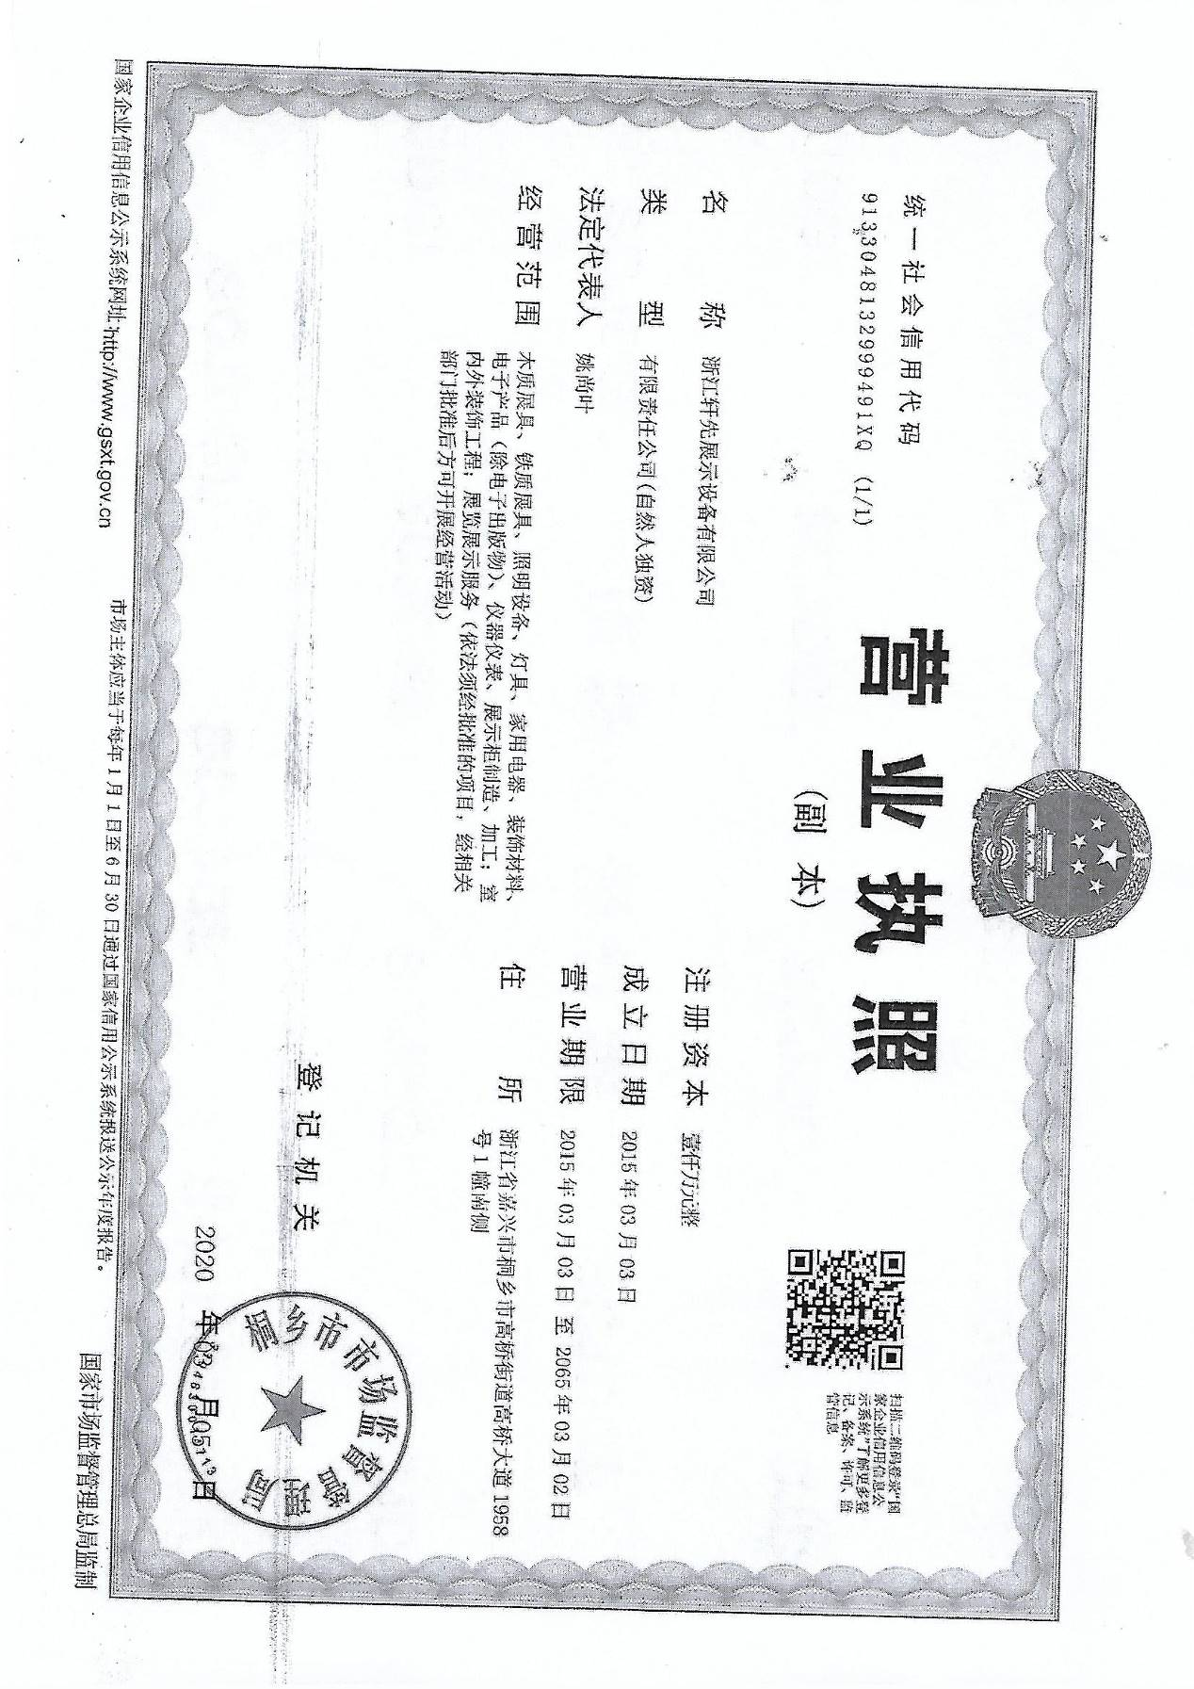

附件2 环评批复
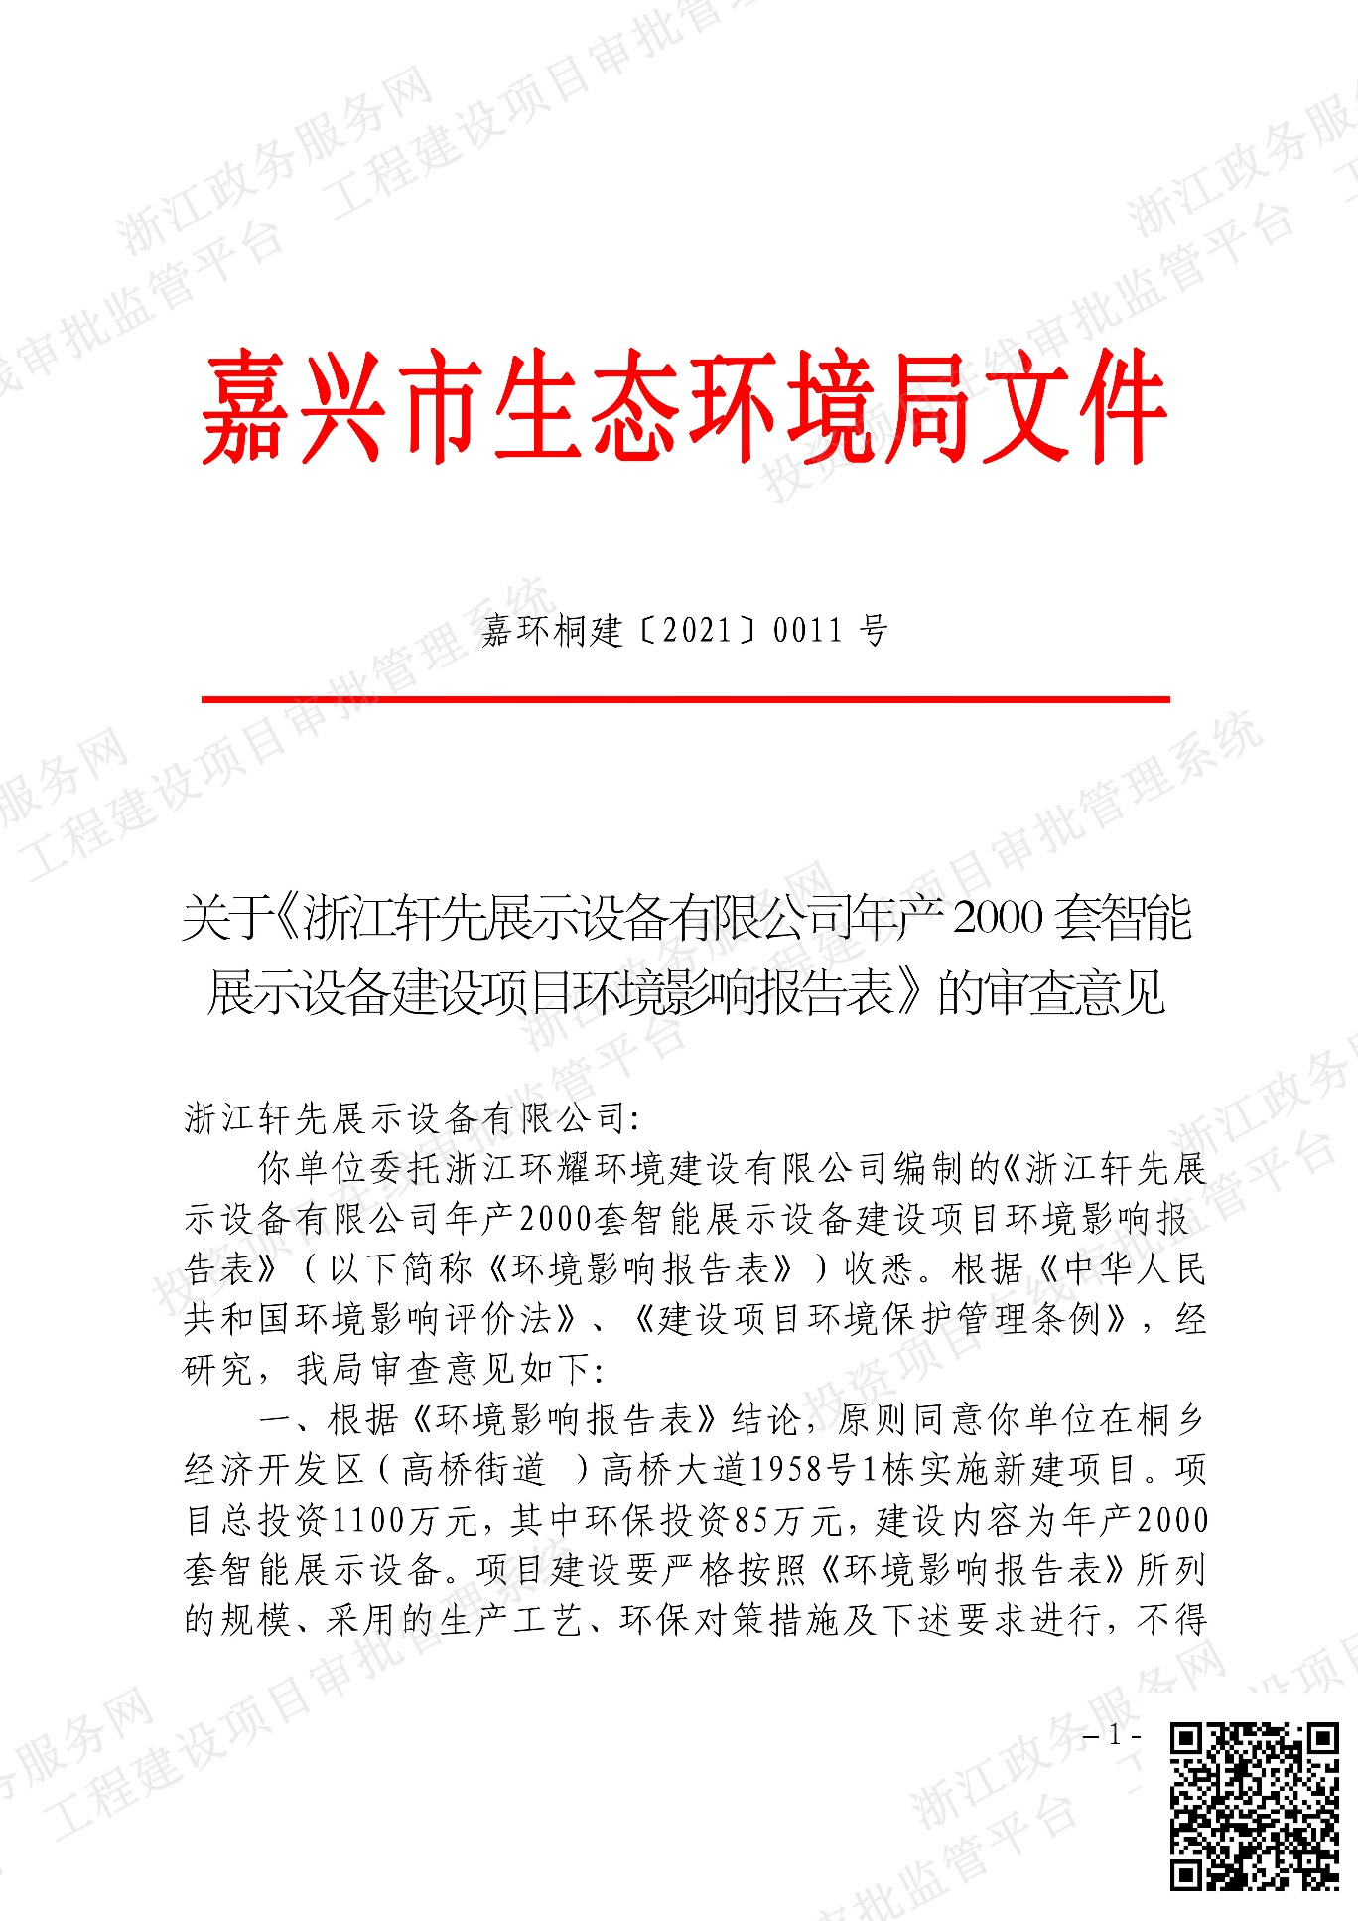

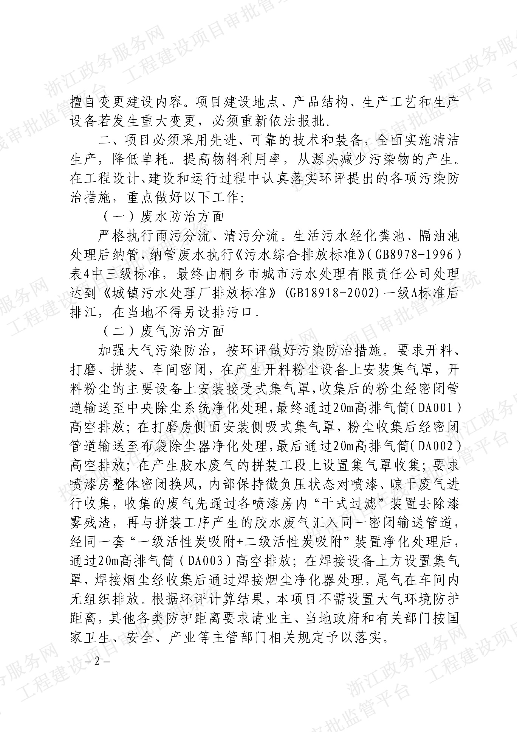

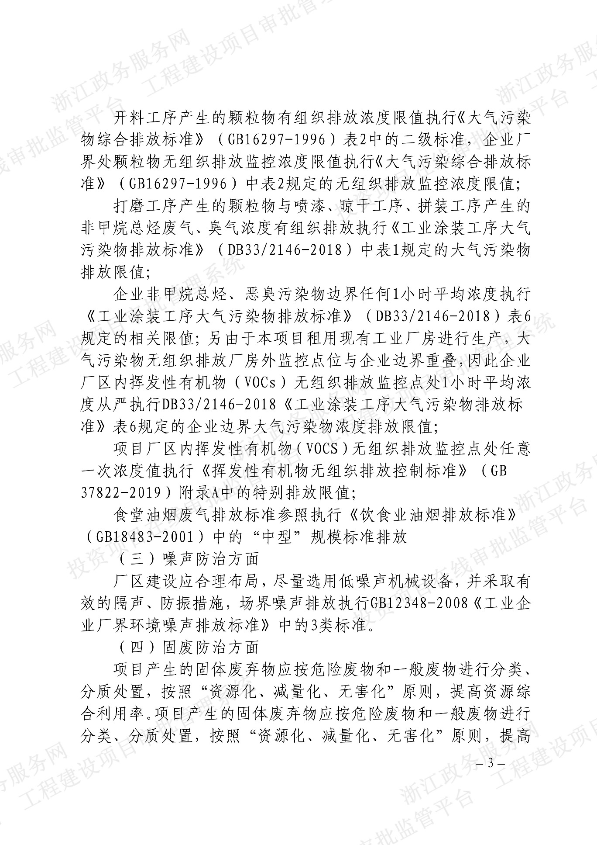

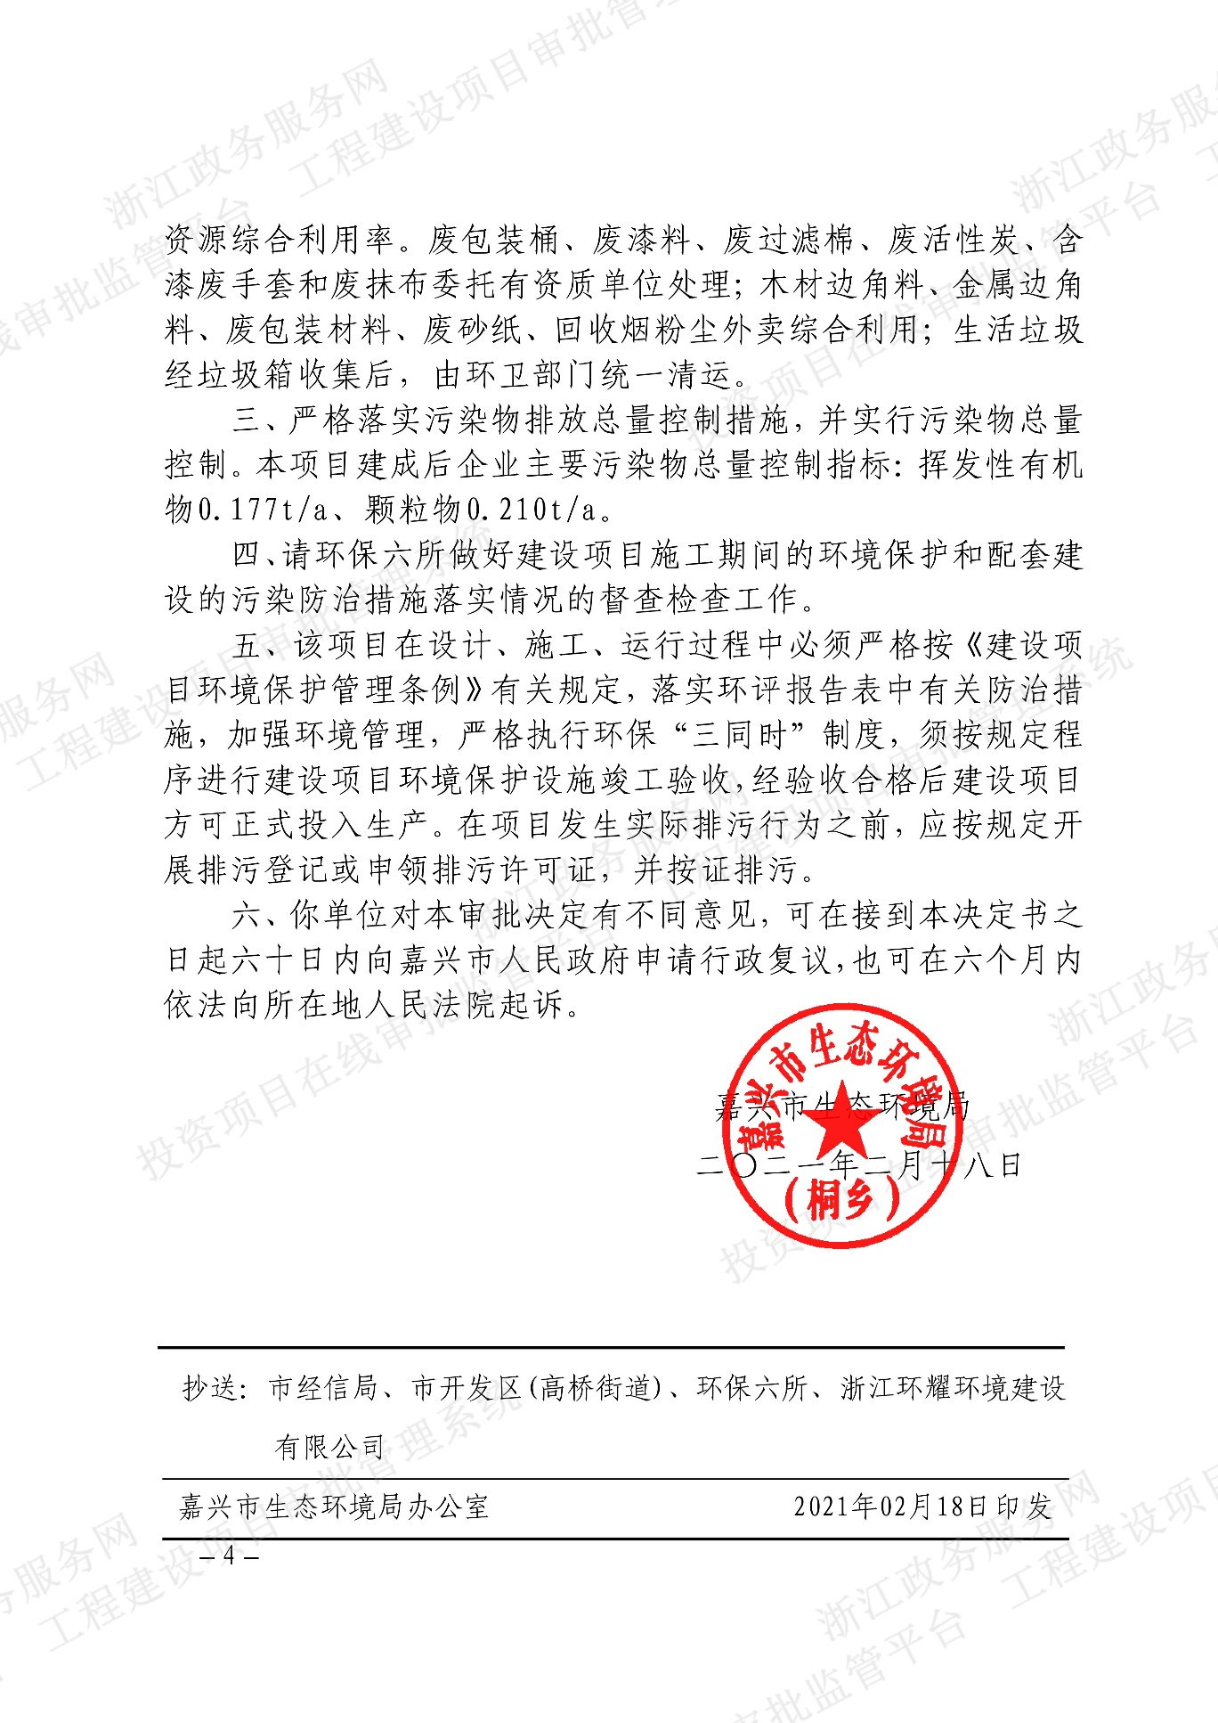

附件3 排污许可登记回执
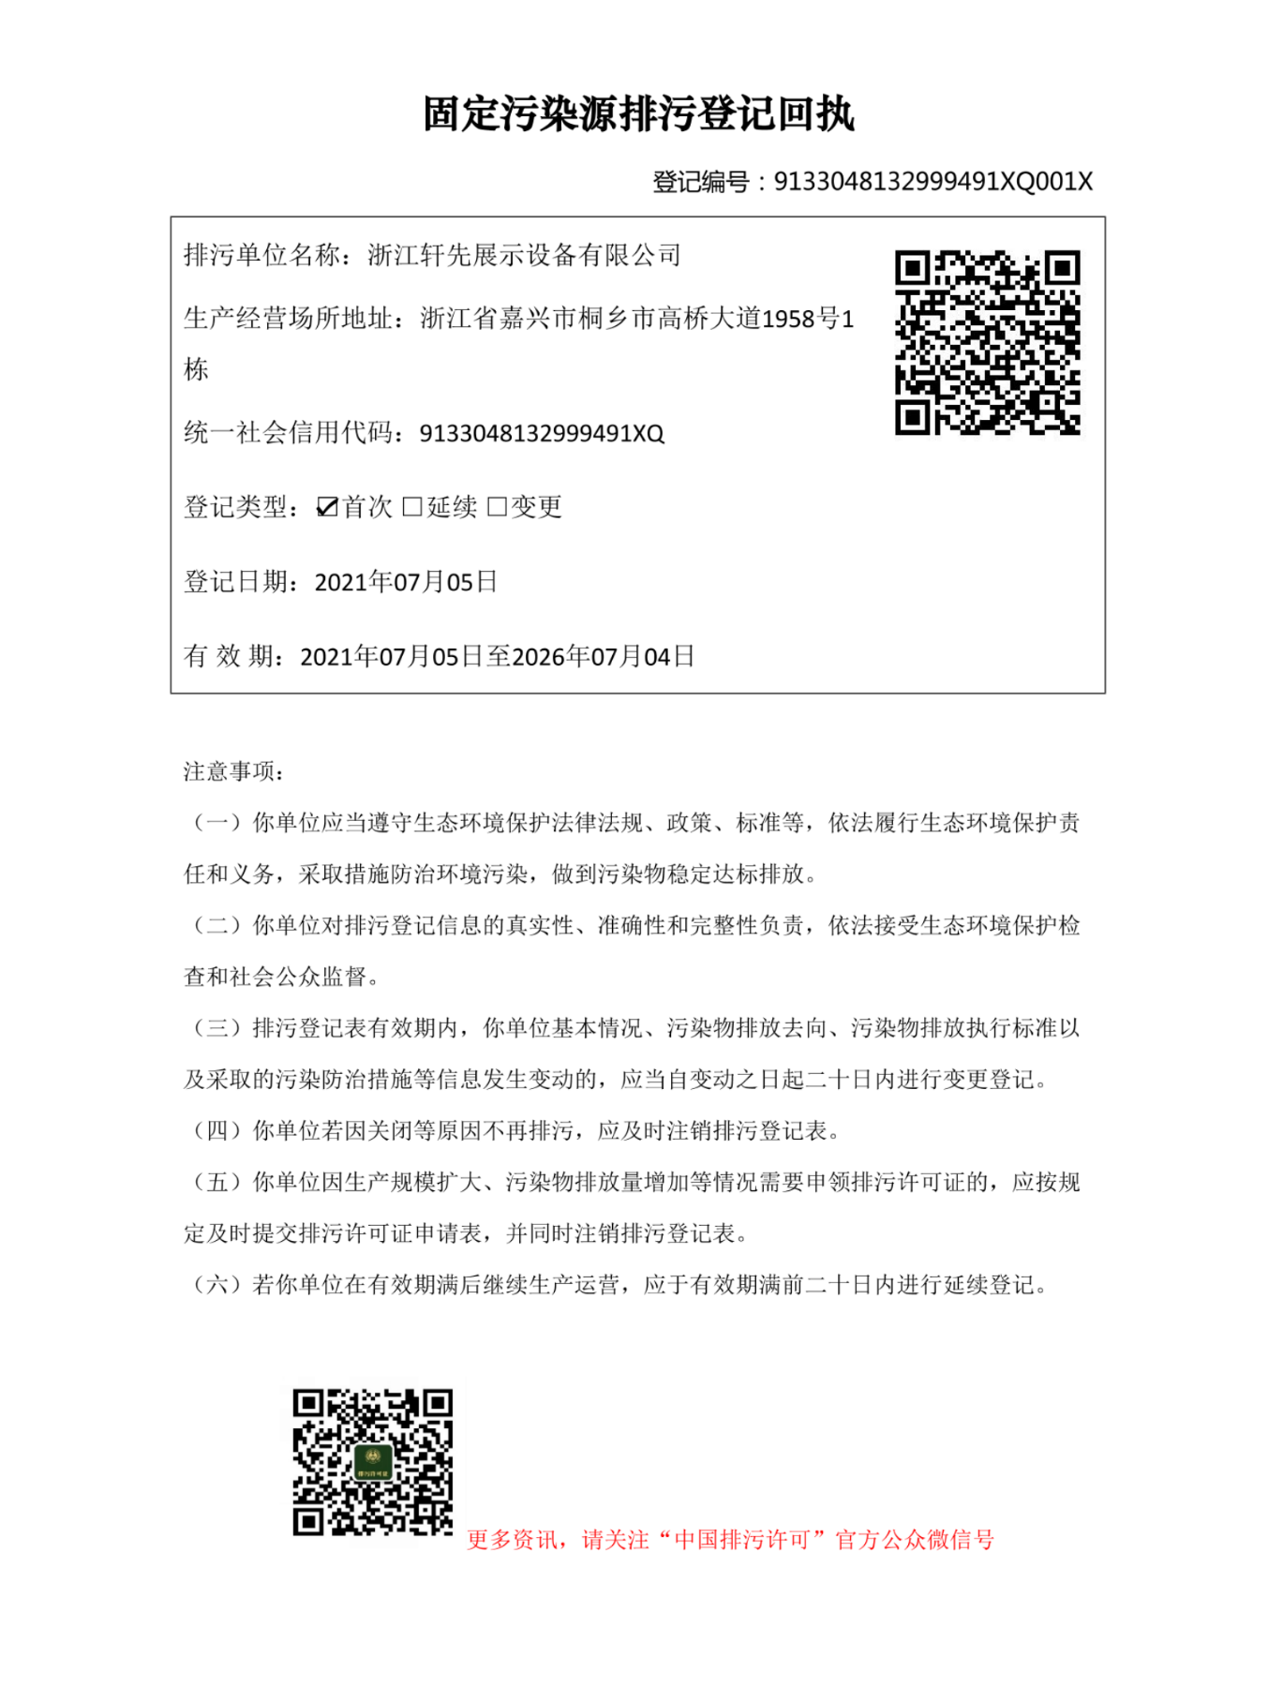

附件4 公司用水情况

公司用水情况
调查时间 | 期间用水量（t） | 期间工作天数（天）
2021年5月1日-5月31日 | 106 | 22
2021年6月1日-6月30日 | 112 | 23
合计 | 218 | 45

浙江轩先展示设备有限公司
2021年7月2日

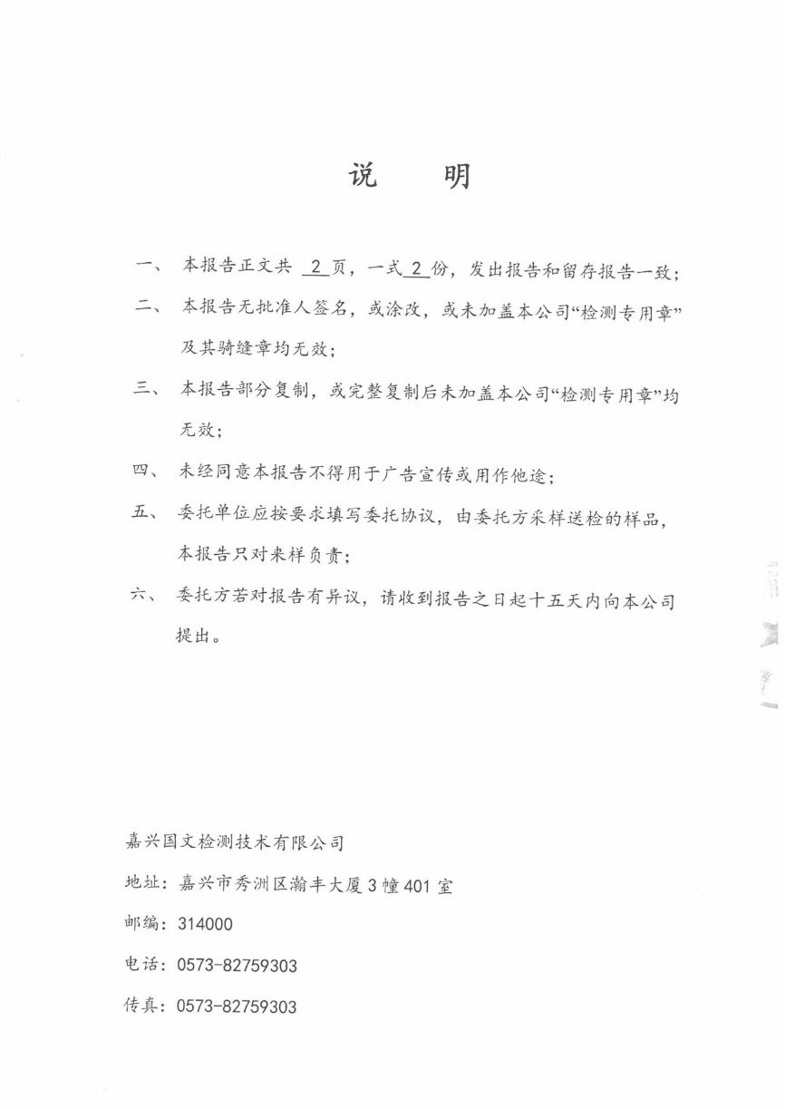
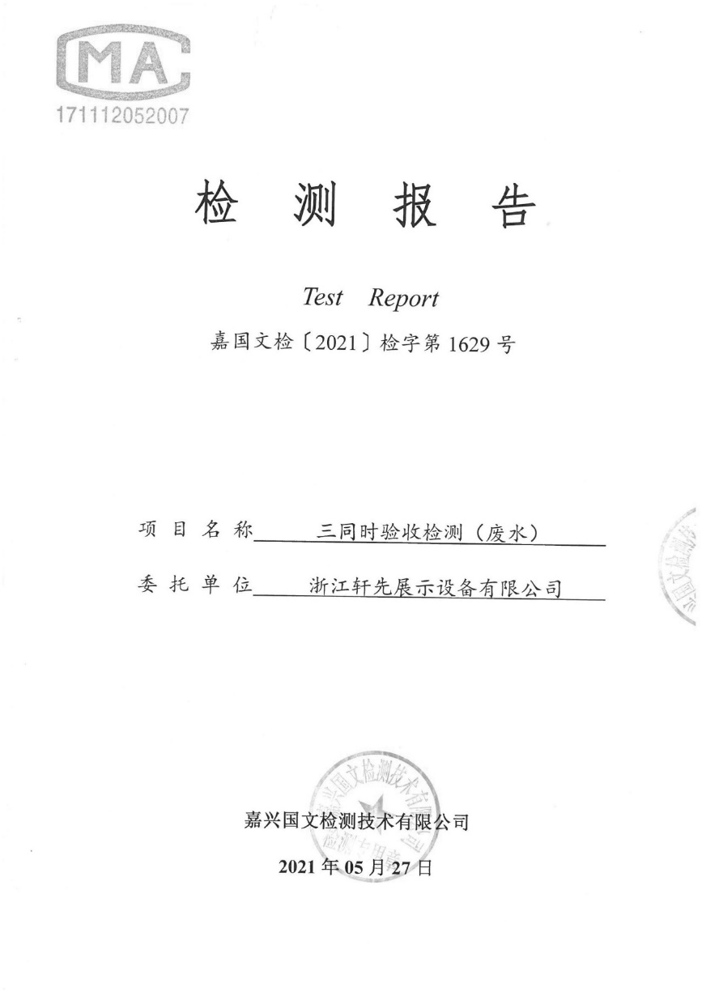
附件5 检测报告

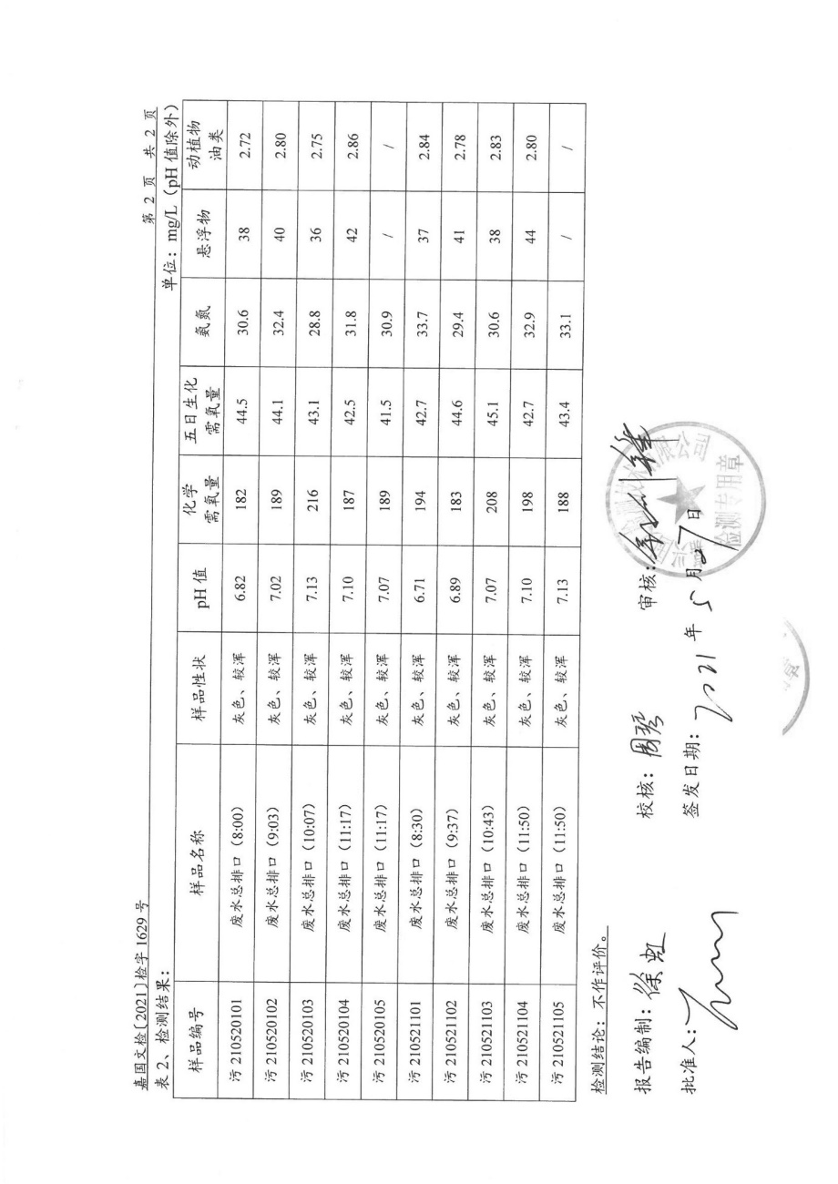

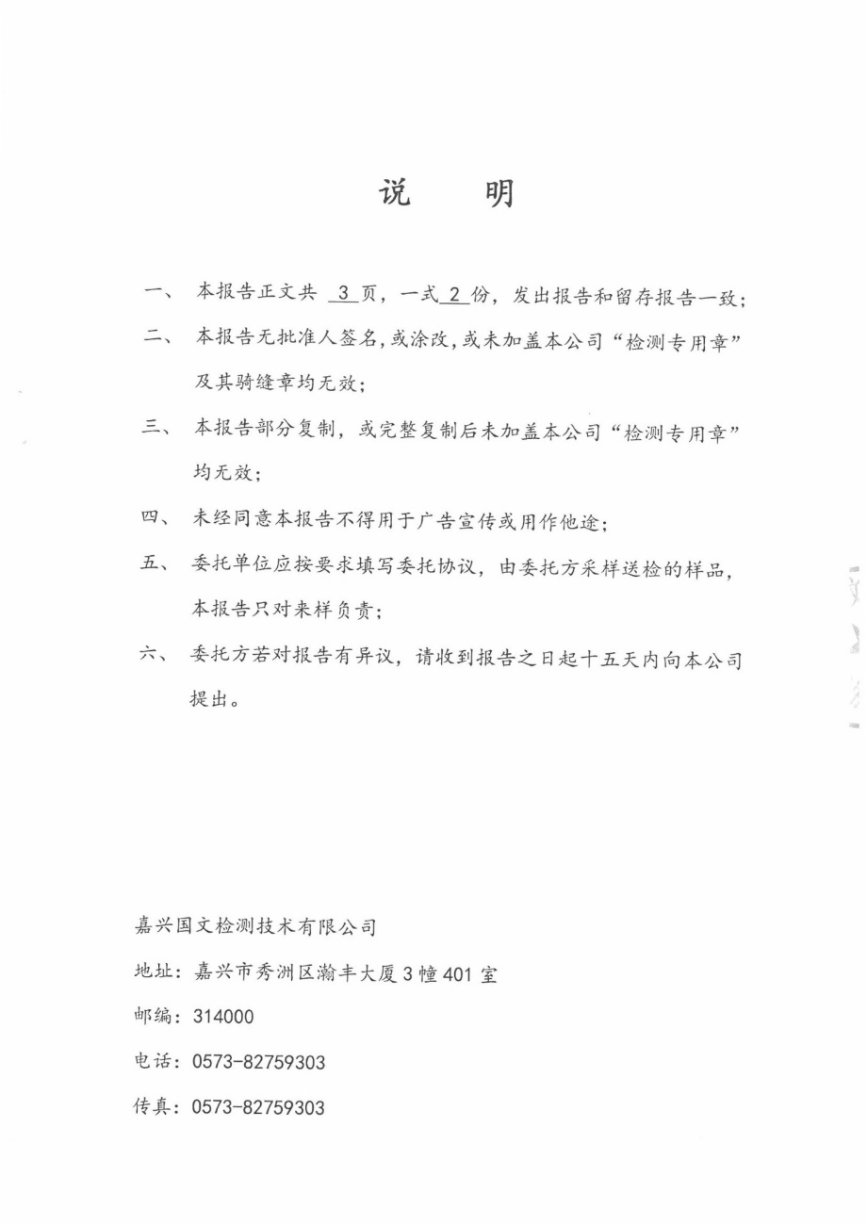
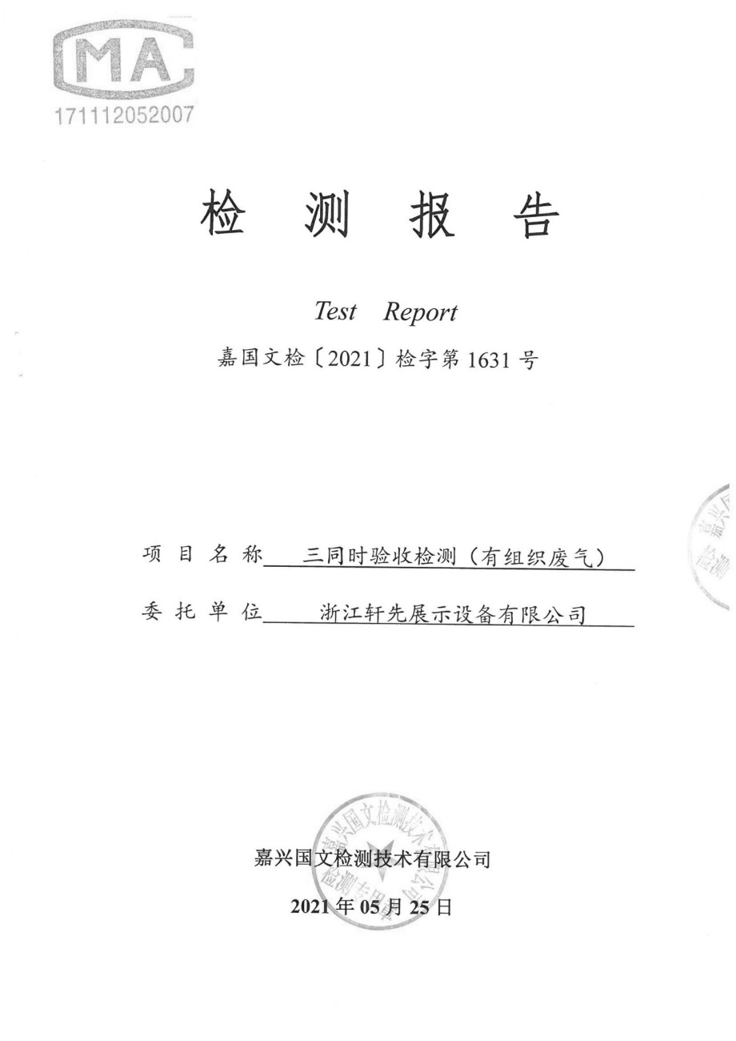

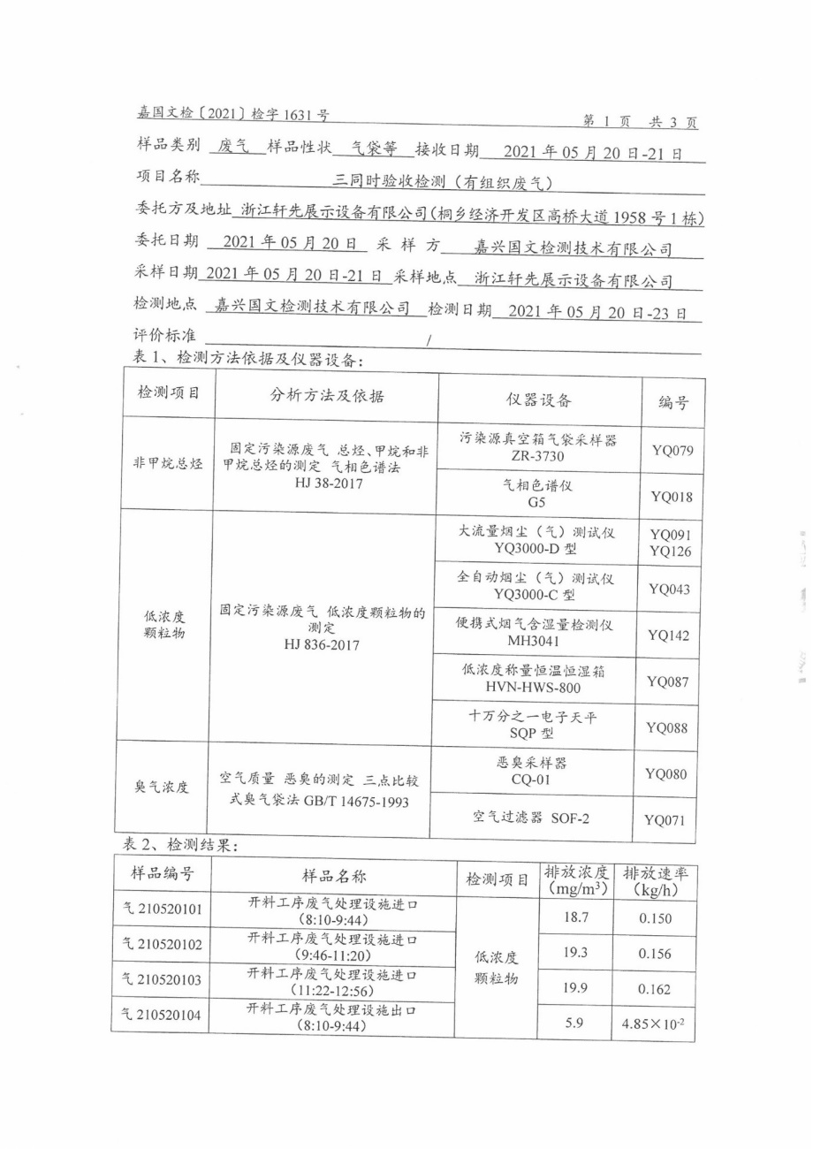
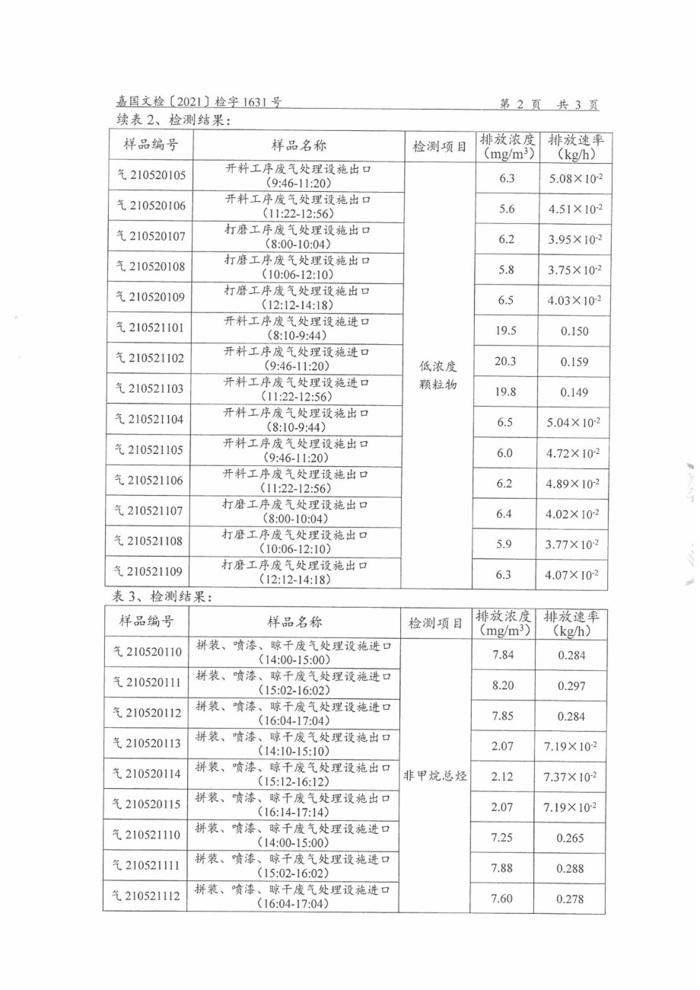

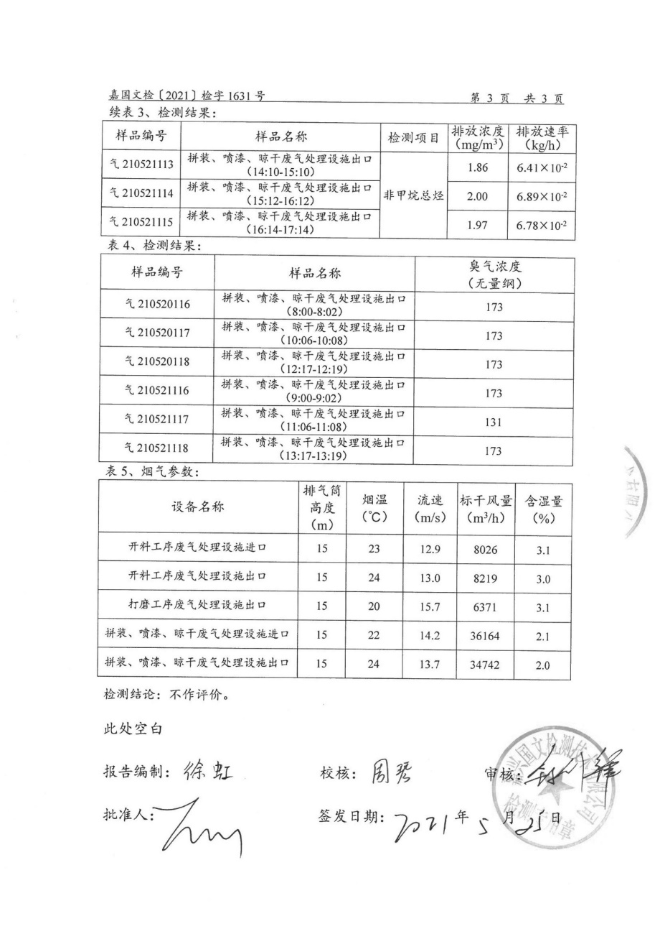

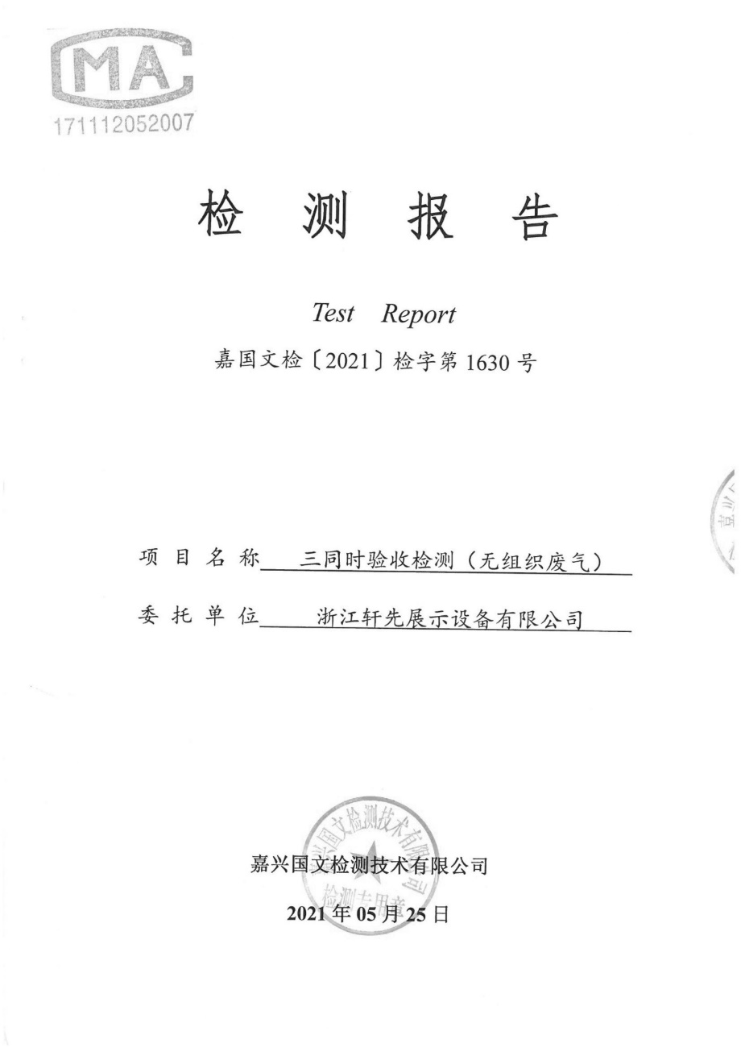
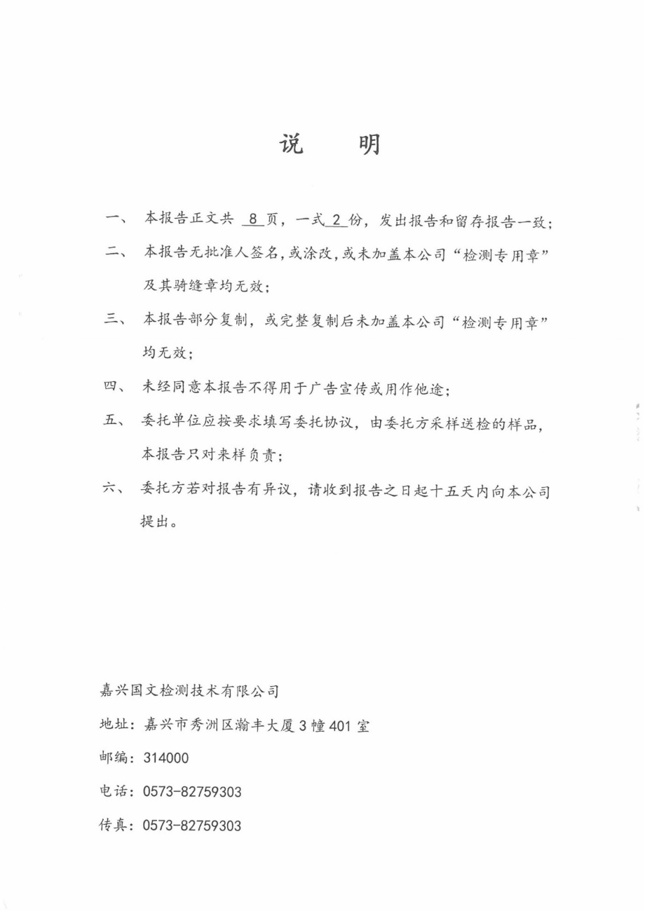

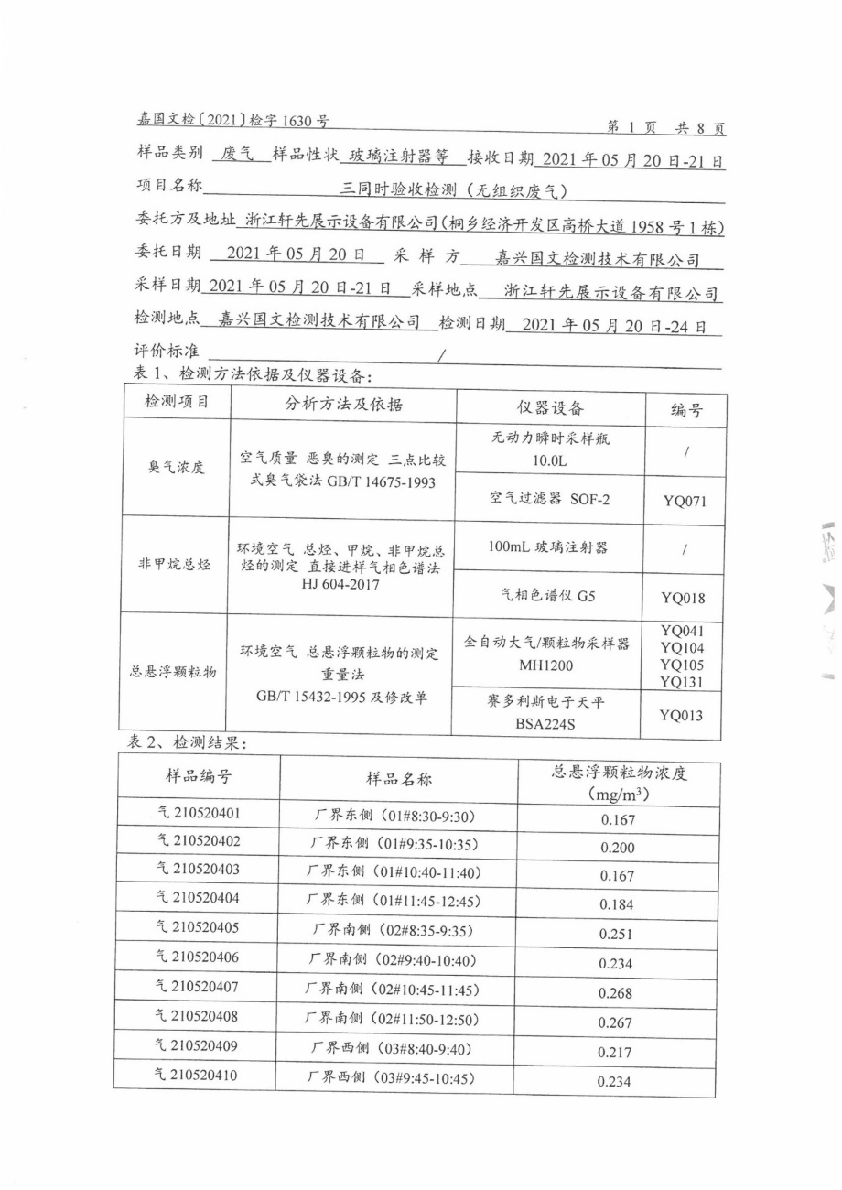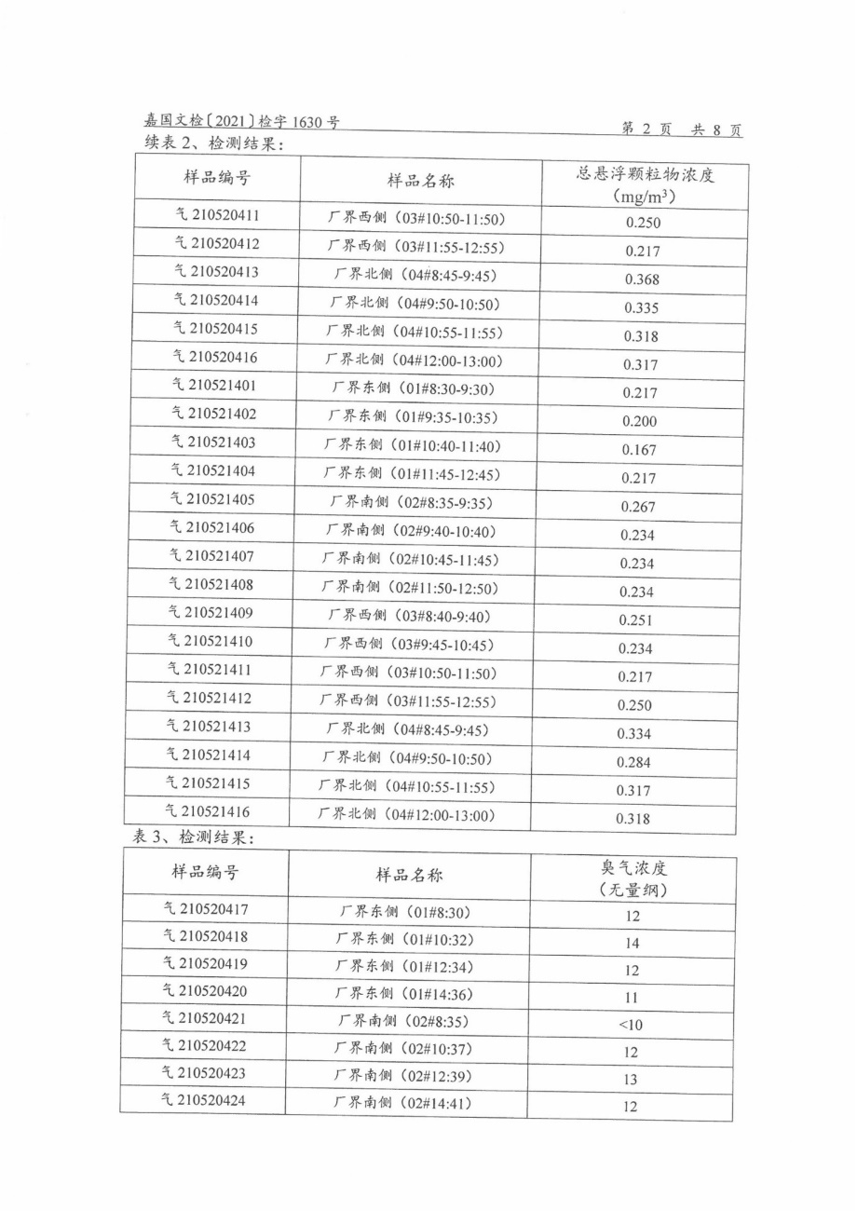

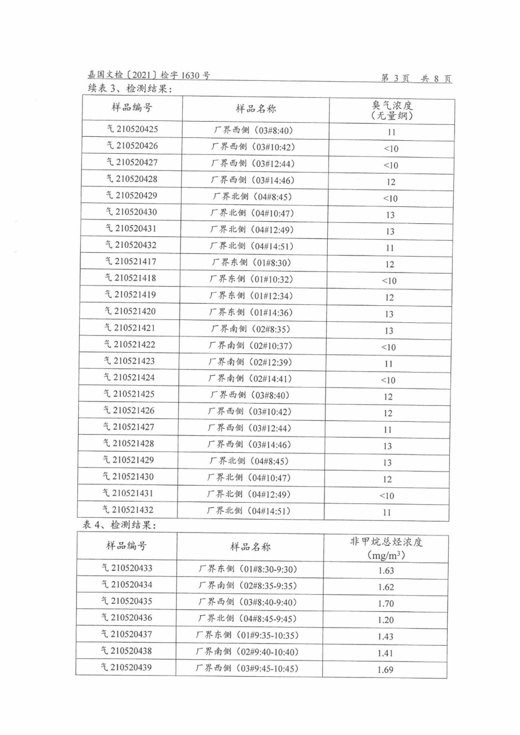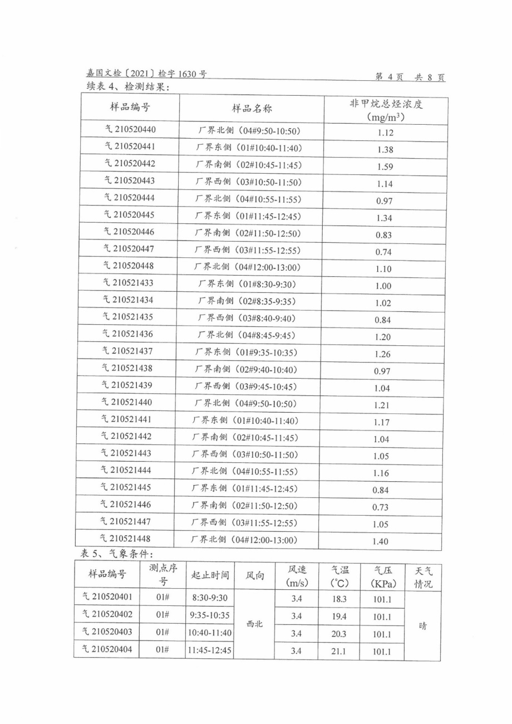

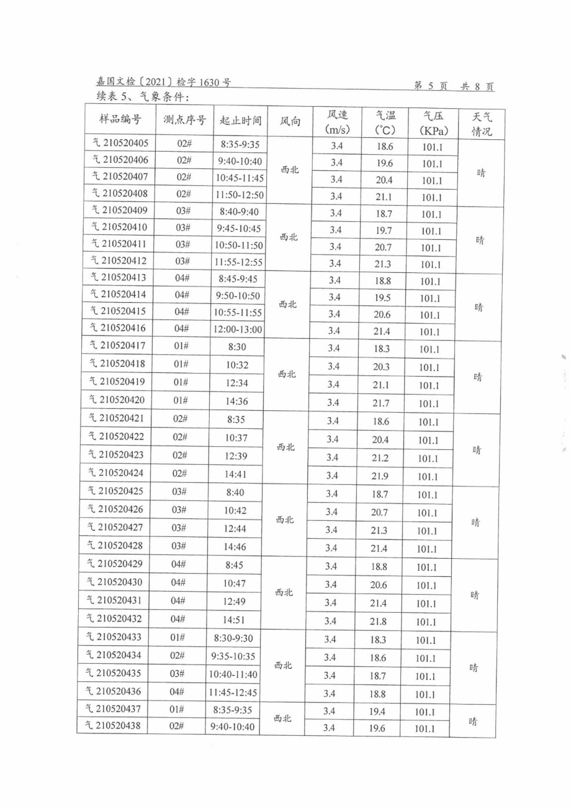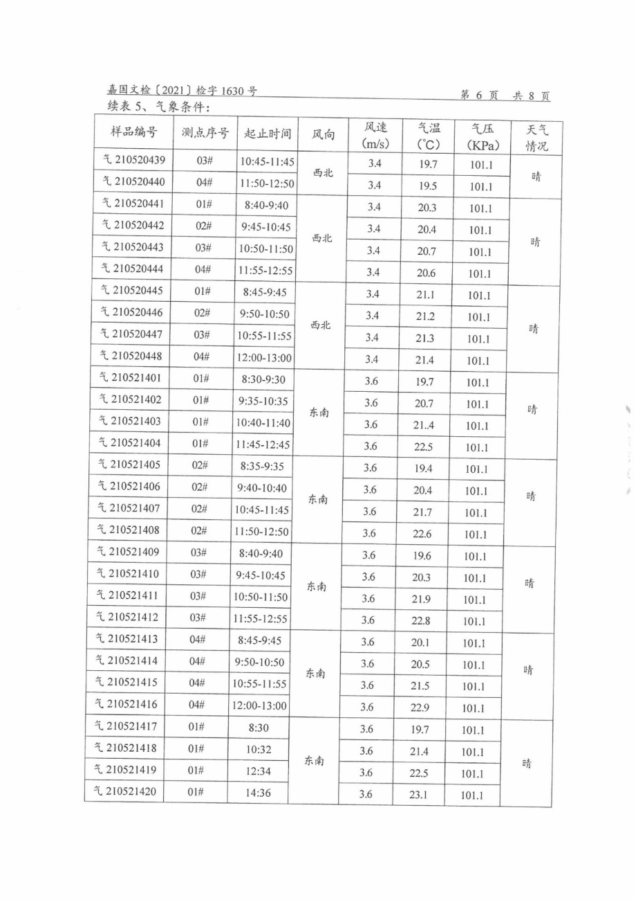

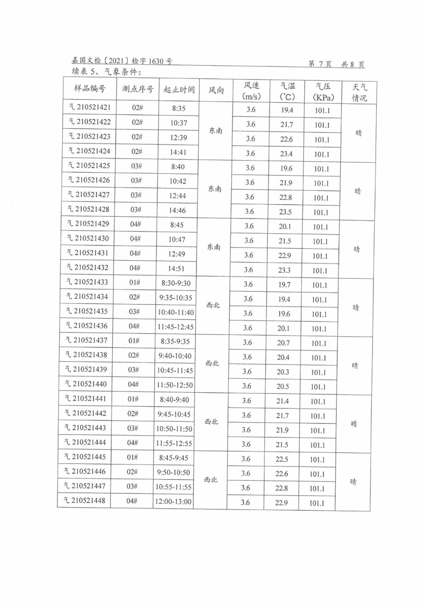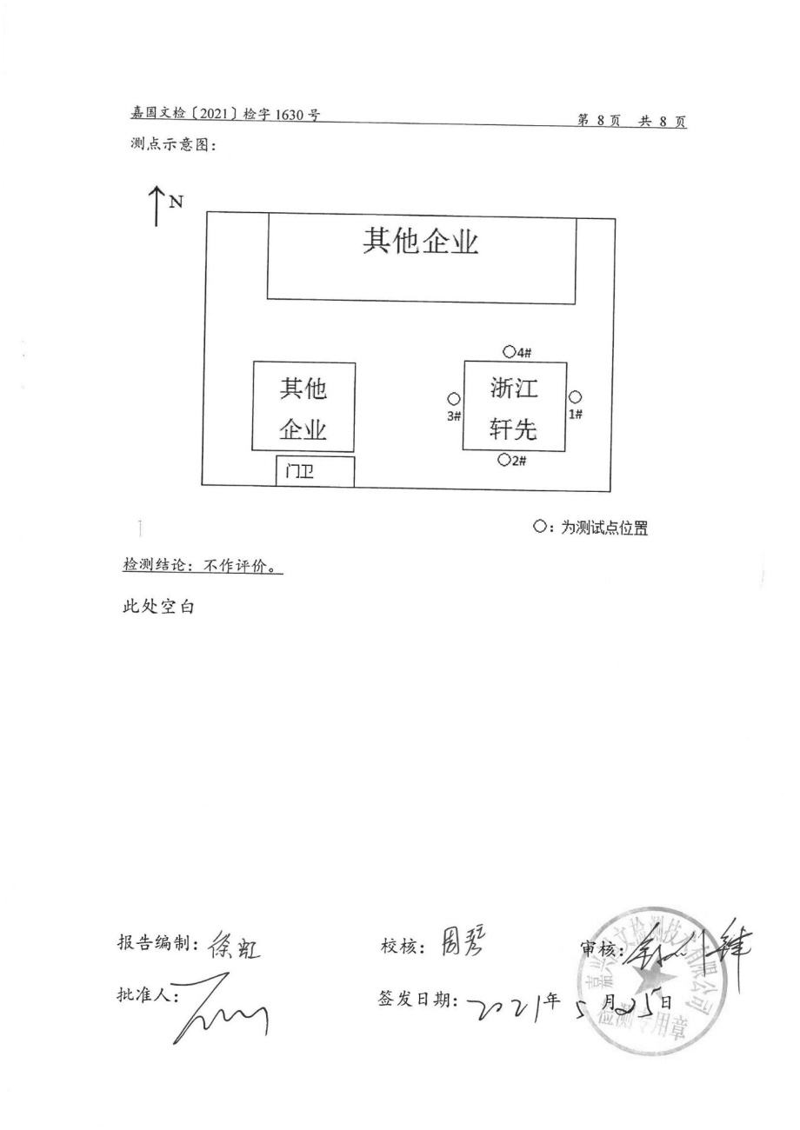

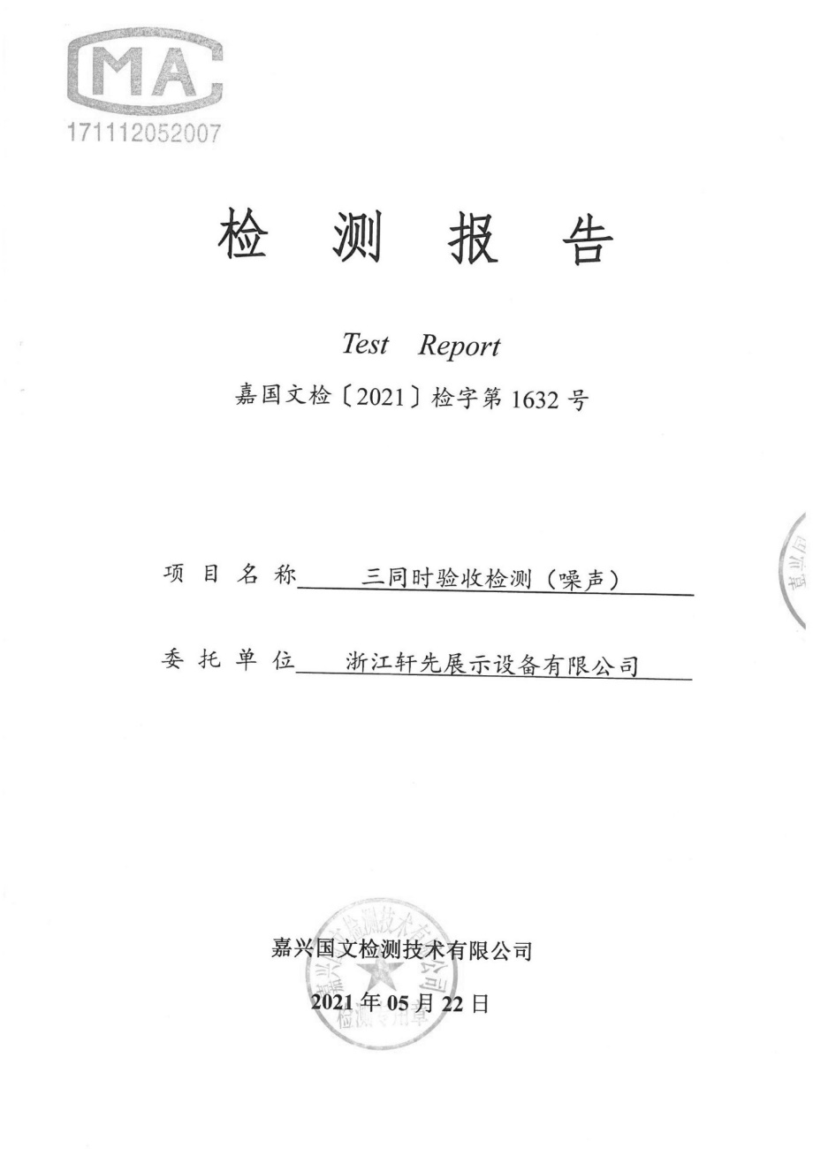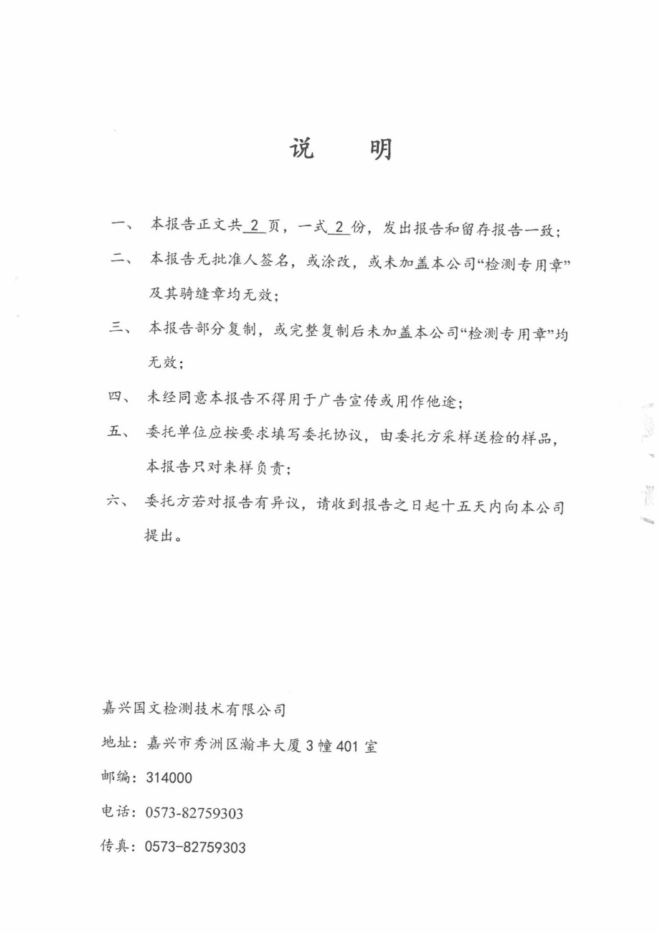

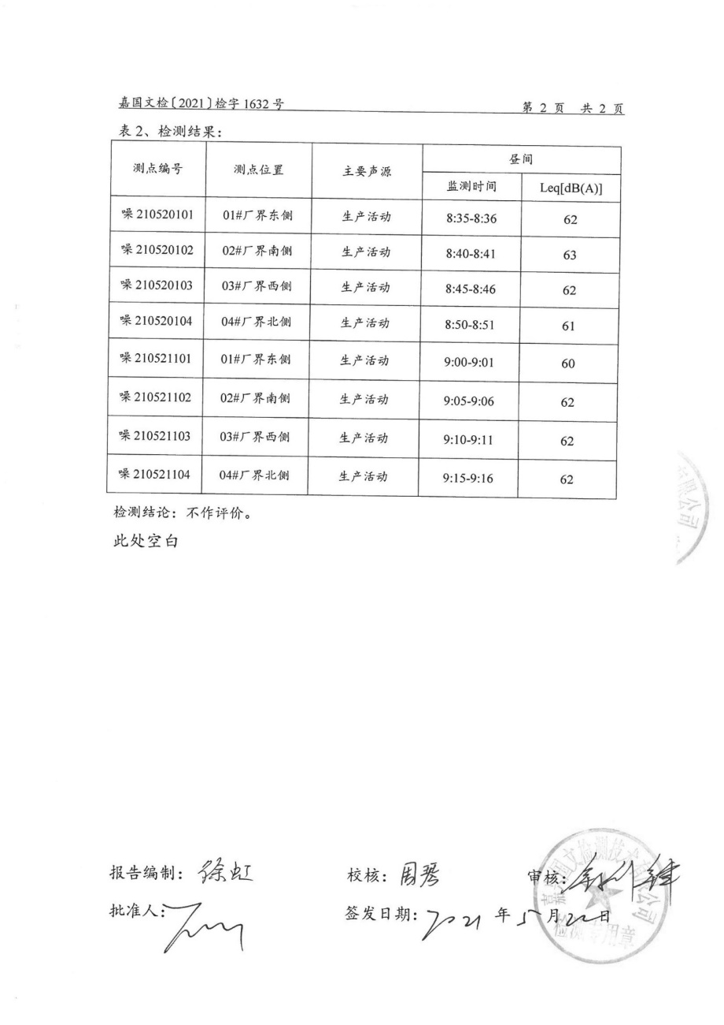
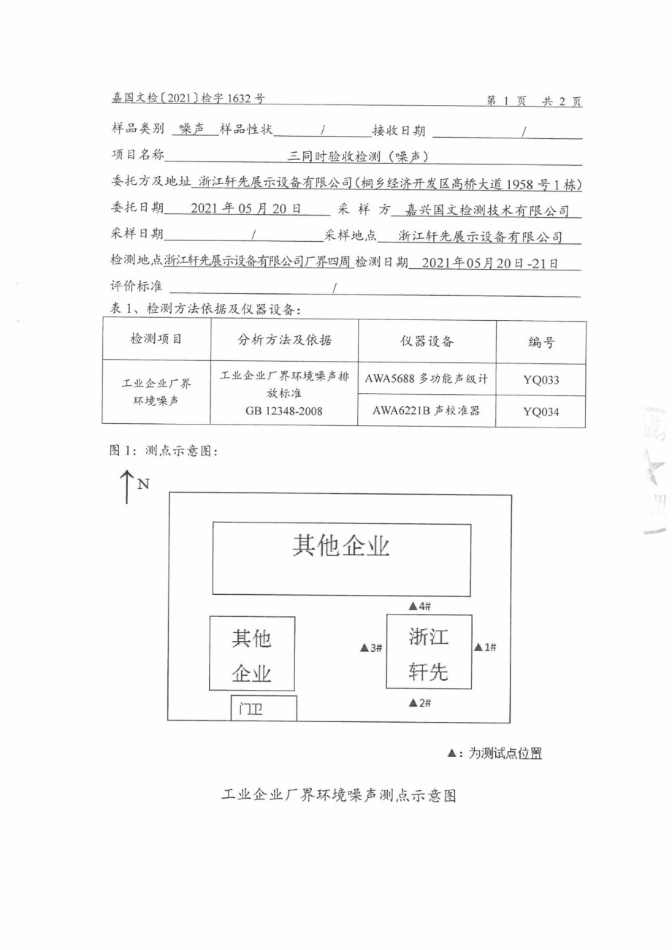

附件6 公司生产日报表

公司验收监测期间生产负荷
产品名称 | 环评设计年产量 | 环评日产量 | 验收期间产量 |  | 负荷率（%）
智能展示  设备 | 2000套/年 | 约7.14套/天 | 2021年5月20日 | 7套 | 98.0%
 |  |  | 2021年5月21日 | 6套 | 84.0%

浙江轩先展示设备有限公司
2021年5月24日

附件7 公司生产设备清单

公司生产设备清单
序号 | 设备名称 | 单位 | 环评报告审批数量 | 目前实际数量 | 设备增减量
1 | 数控雕刻机 | 台 | 3 | 3 | 0
2 | 打磨机 | 台 | 8 | 8 | 0
3 | 抛光机 | 台 | 1 | 1 | 0
4 | 电焊磨光机 | 台 | 2 | 2 | 0
5 | 喷漆房 | 套 | 2 | 2 | 0
6 | 喷枪 | 套 | 2 | 2 | 0
7 | 精密推台锯 | 台 | 7 | 7 | 0
8 | 激光切割机 | 台 | 1 | 1 | 0

浙江轩先展示设备有限公司
2021年7月2日

附件8 公司原辅材料消耗统计表

公司原辅材料消耗统计表
序号 | 原辅材料名称 | 单位 | 环评审批年消耗量 | 调查期间实际  消耗量 | 折算为年消耗量
1 | 不锈钢板 | t/a | 30 | 4.58 | 28.50
2 | 铁板 | t/a | 100 | 15.25 | 94.89
3 | 五金配件 | 件/a | 5000 | 800.0 | 4977.78
4 | 软管 | t/a | 100 | 15.20 | 94.58
5 | 智能电子设备 | 套/a | 2000 | 310.50 | 1932.0
6 | 实木木方 | 万根/a | 7 | 1.10 | 6.84
7 | 密度板 | 万张/a | 10 | 1.50 | 9.33
8 | 实木多层板 | 万张/a | 4 | 0.60 | 3.73
9 | 环保漆 | t/a | 6.0 | 0.90 | 5.60
10 | 白乳胶 | t/a | 4.0 | 0.52 | 3.24
11 | 水腻子 | t/a | 10.0 | 1.48 | 9.21
12 | 金属焊丝 | t/a | 0.4 | 0.06 | 0.37
13 | 砂纸 | t/a | 0.03 | 0.005 | 0.03
14 | 氩气 | t/a | 0.1 | 0.014 | 0.09
15 | 水 | t/a | 1400 | 218 | 1356.4
16 | 电 | 万kWh/a | 20 | 3.0 | 18.67
备注：验收调查时间为2021年5月1日-6月30日，期间实际生产天数为45天，公司年生产天数为280天。

浙江轩先展示设备有限公司
2021年7月2日

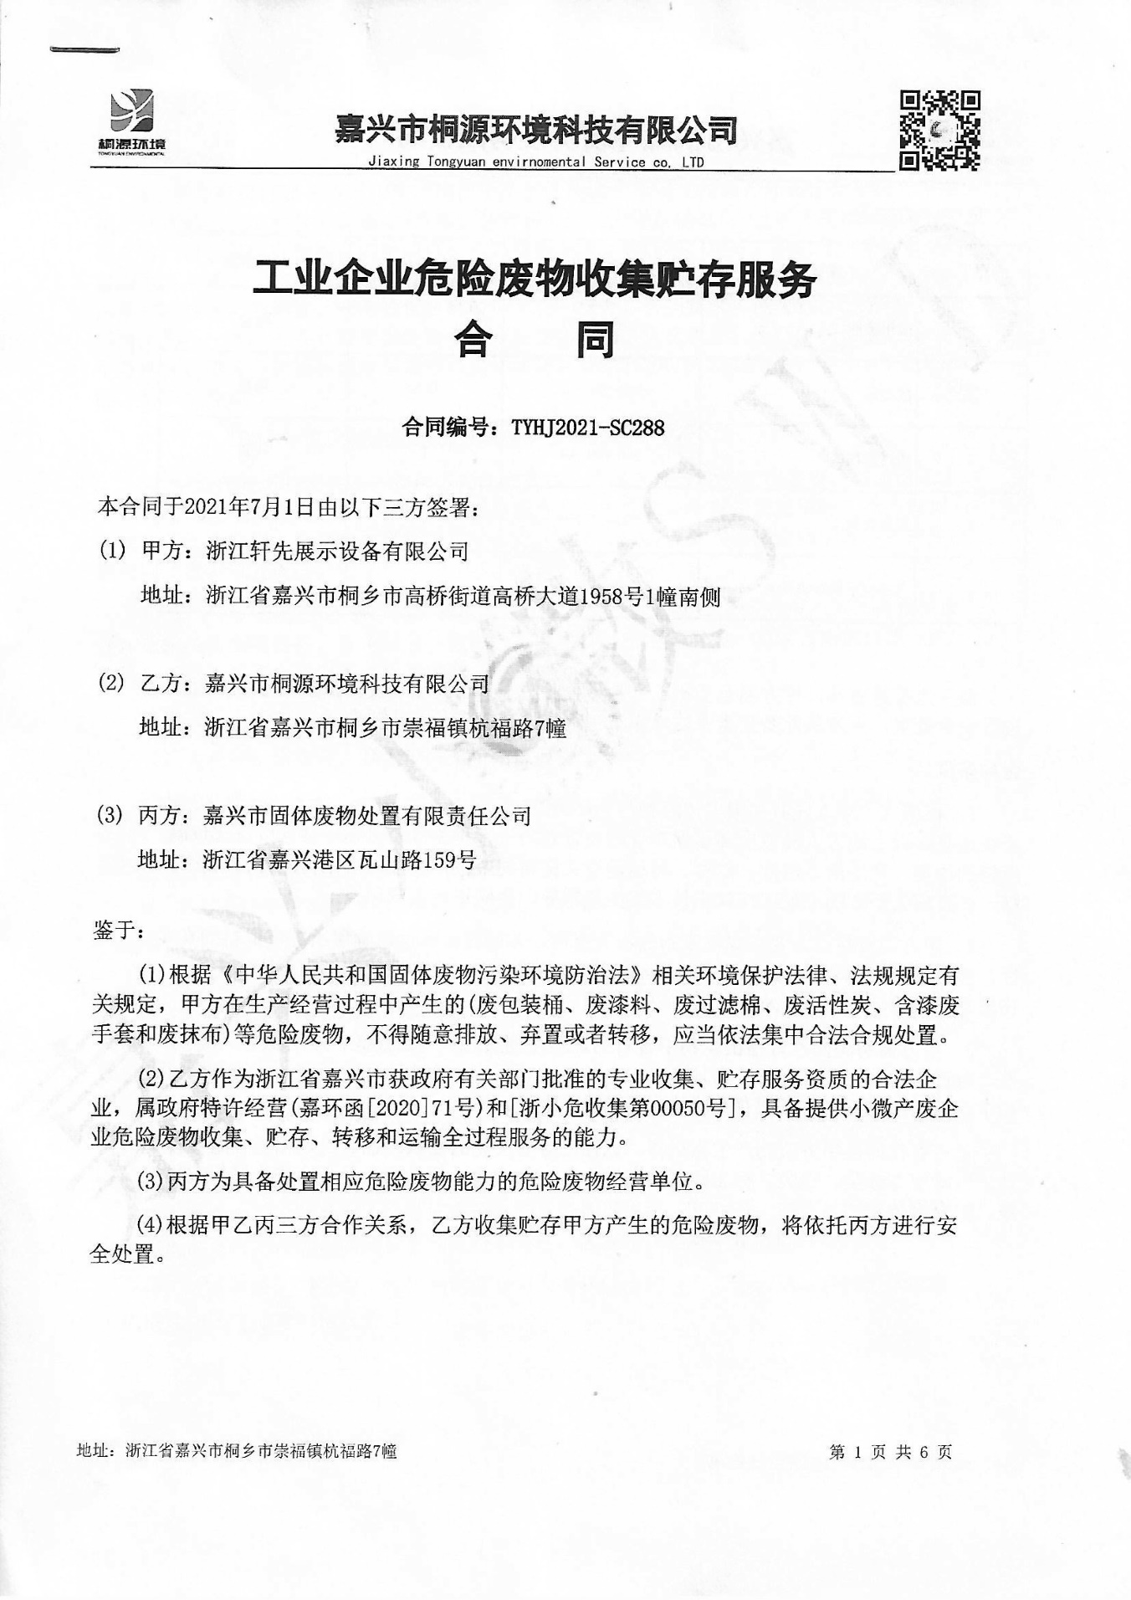
附件9 危废处置协议

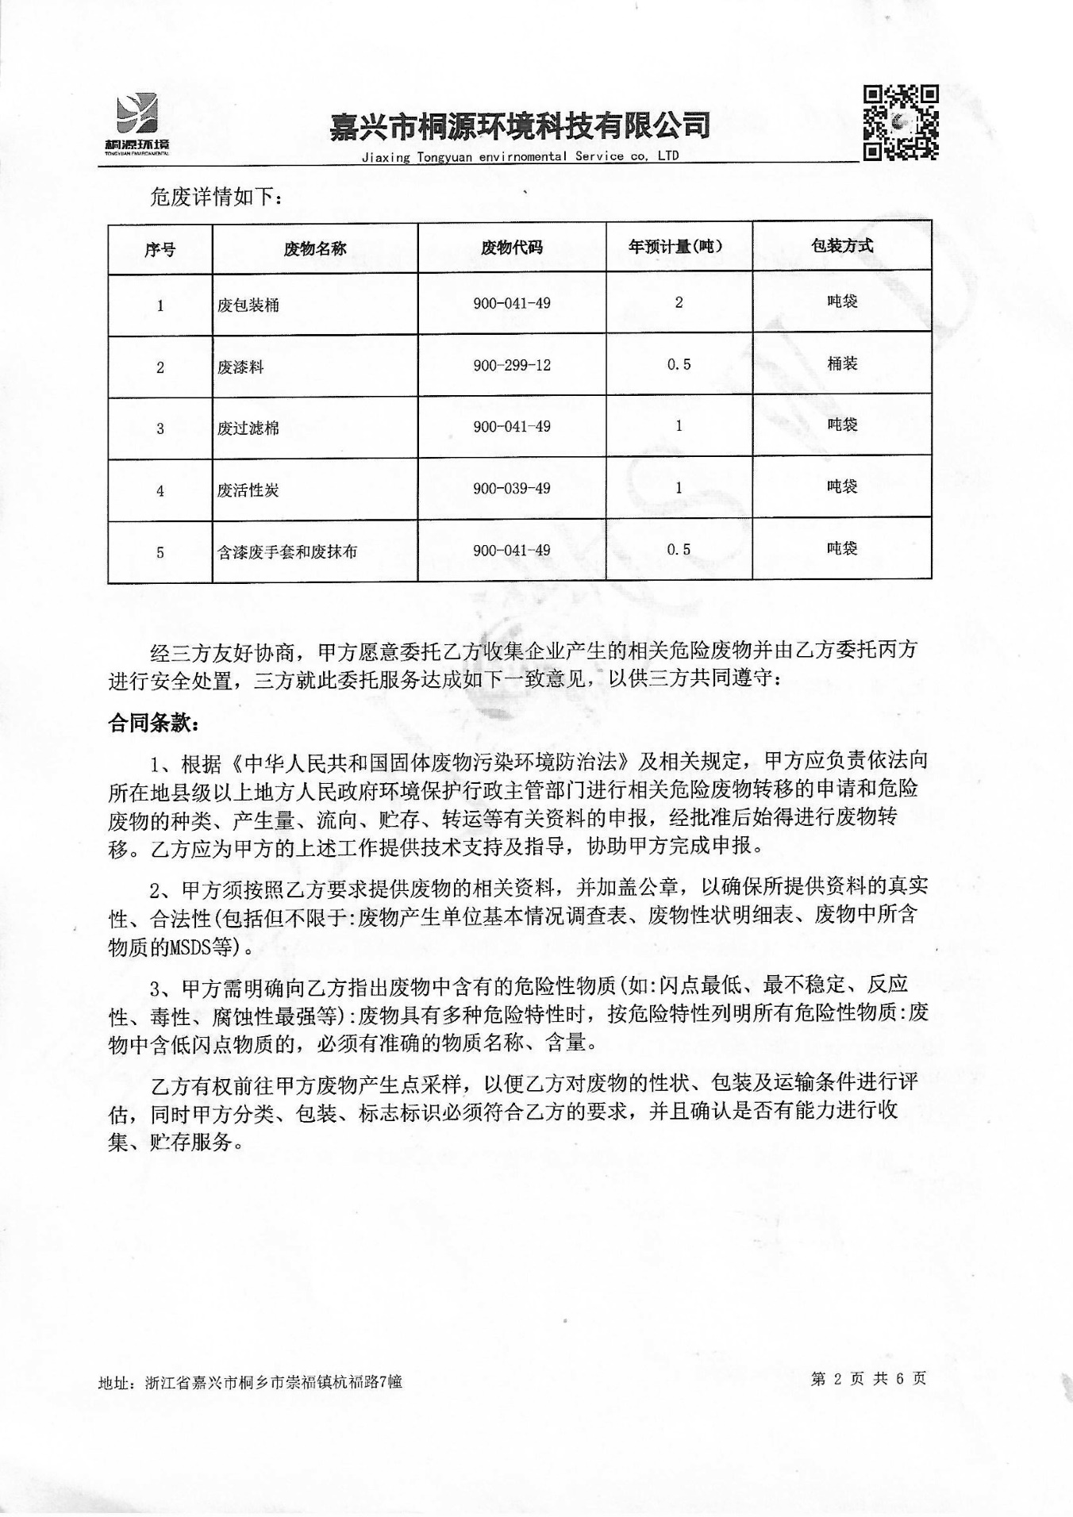

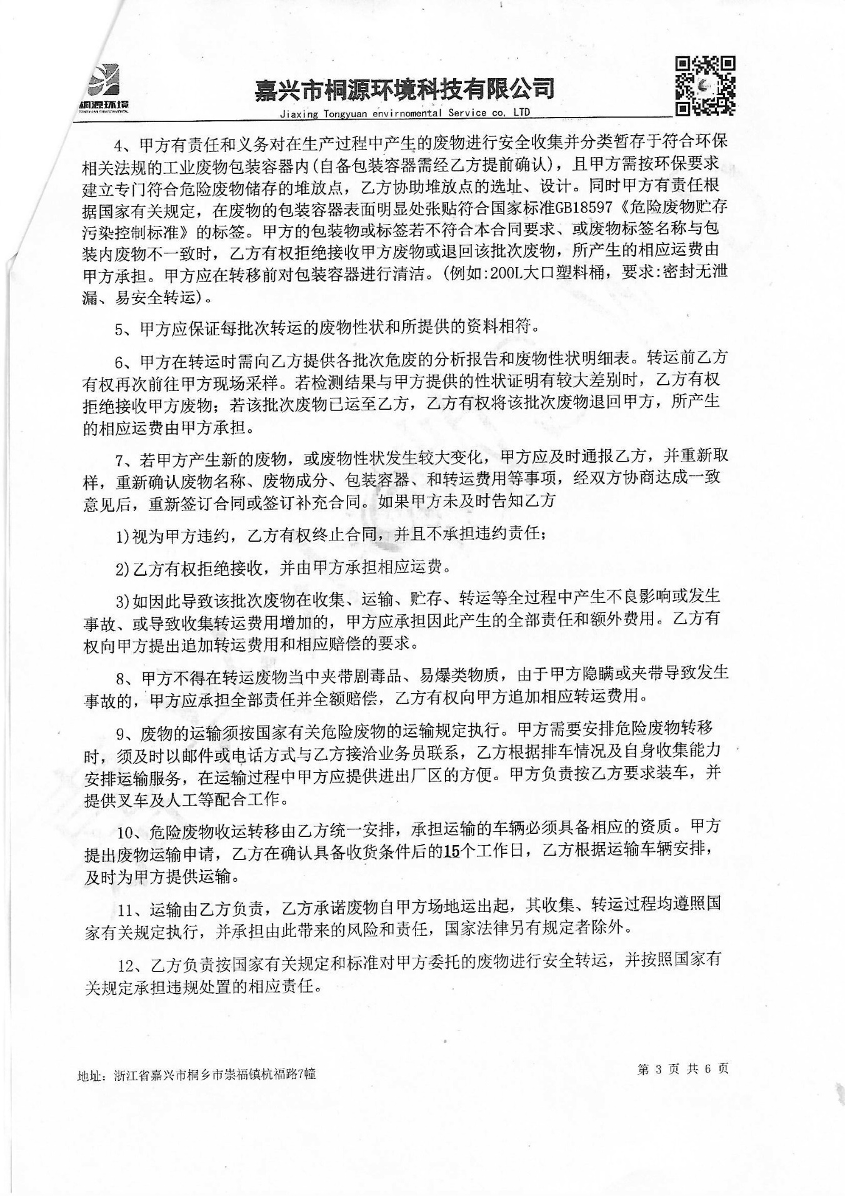

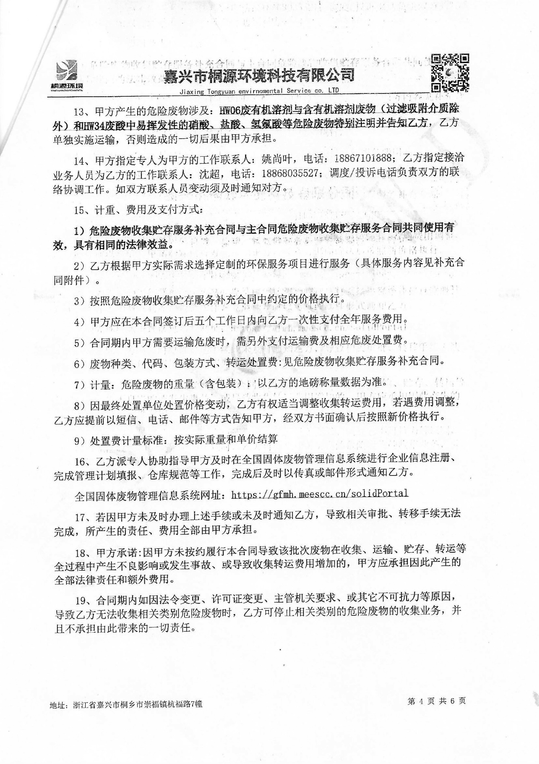

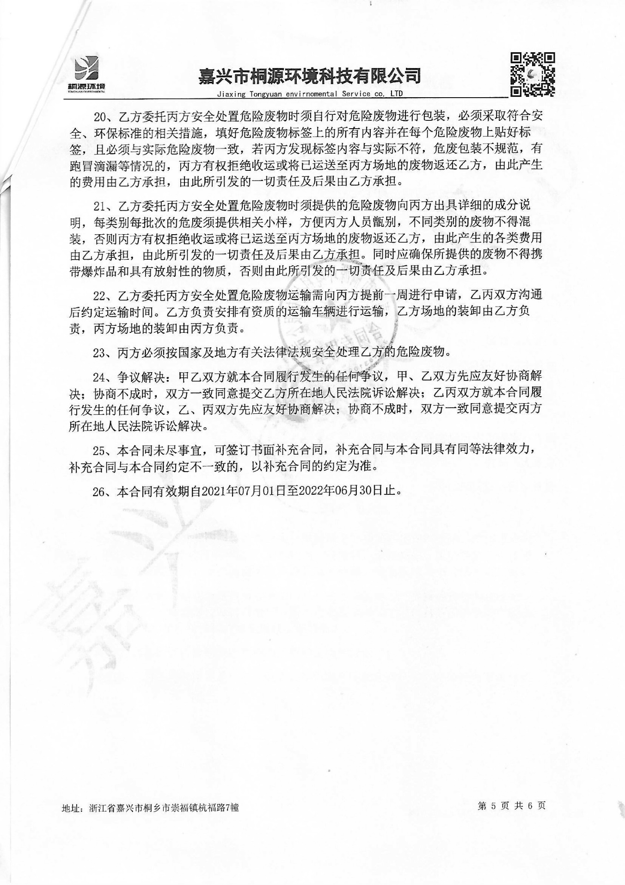

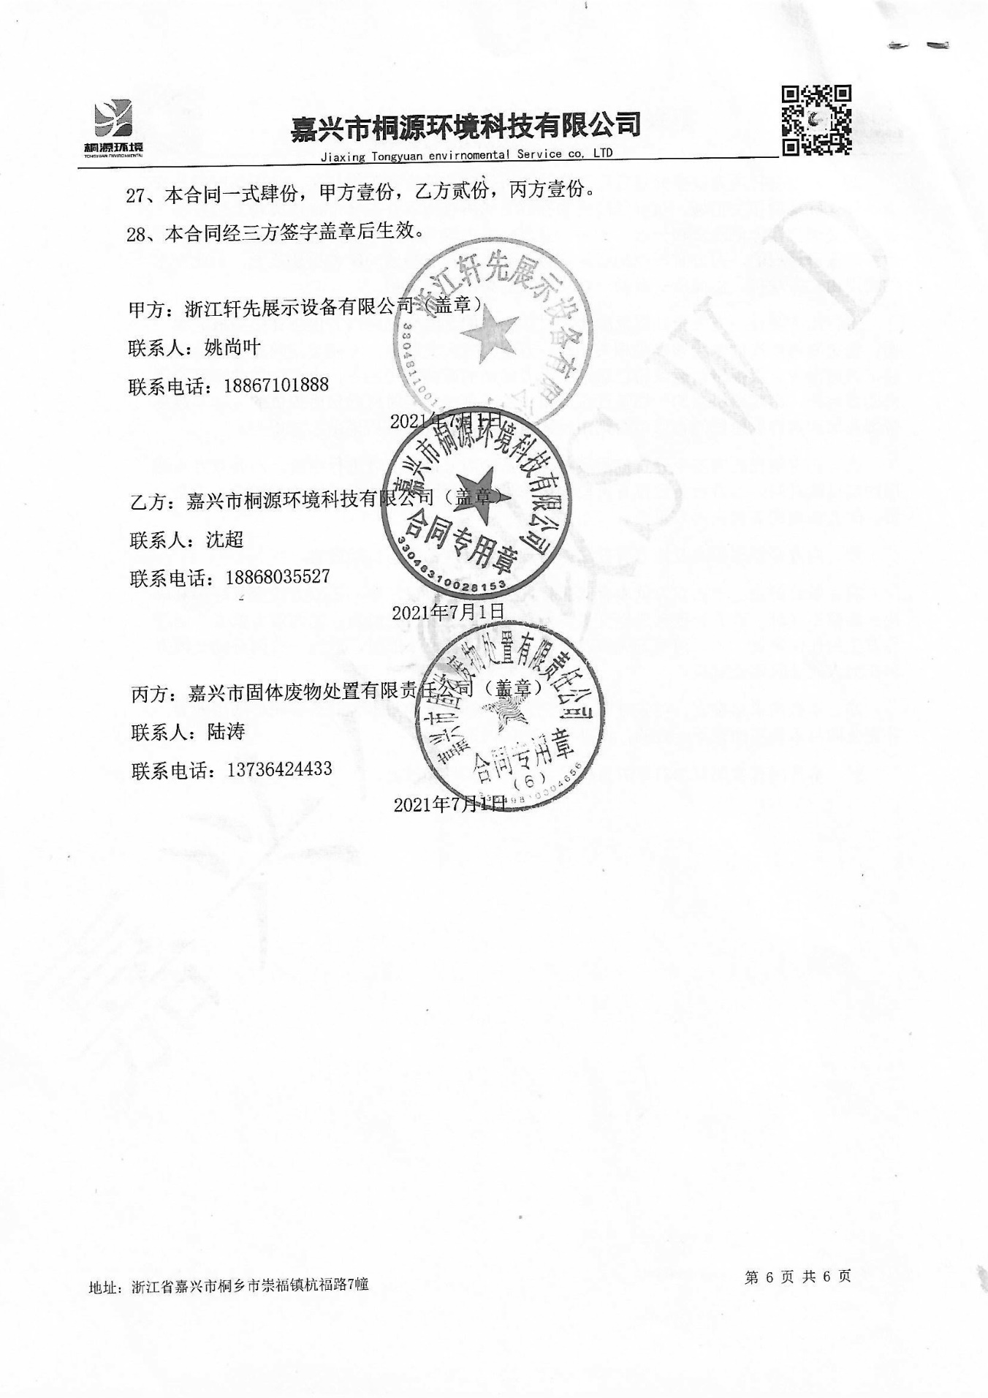

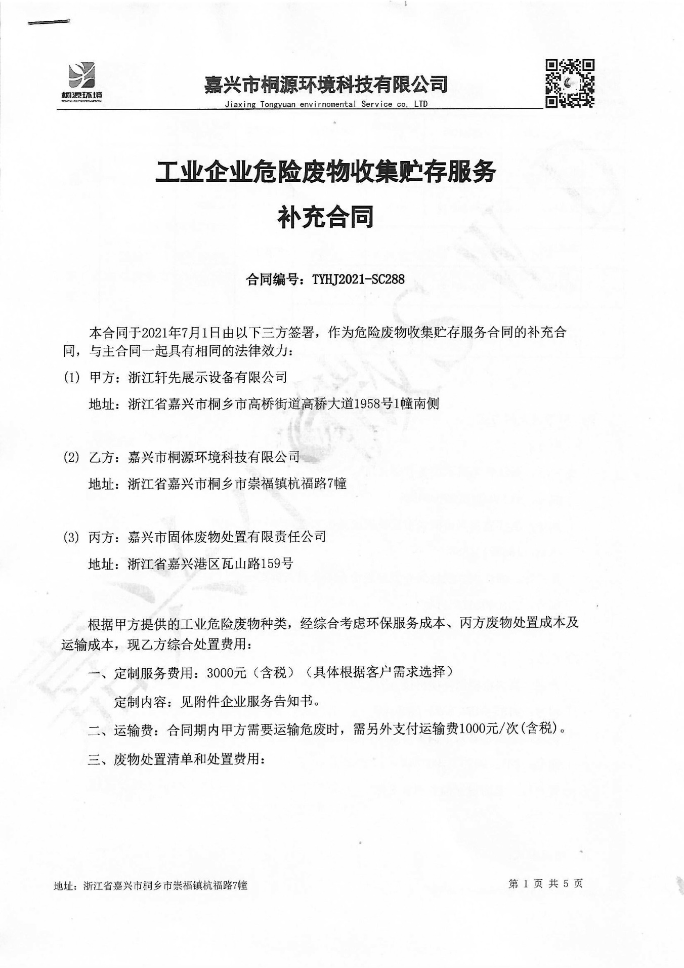

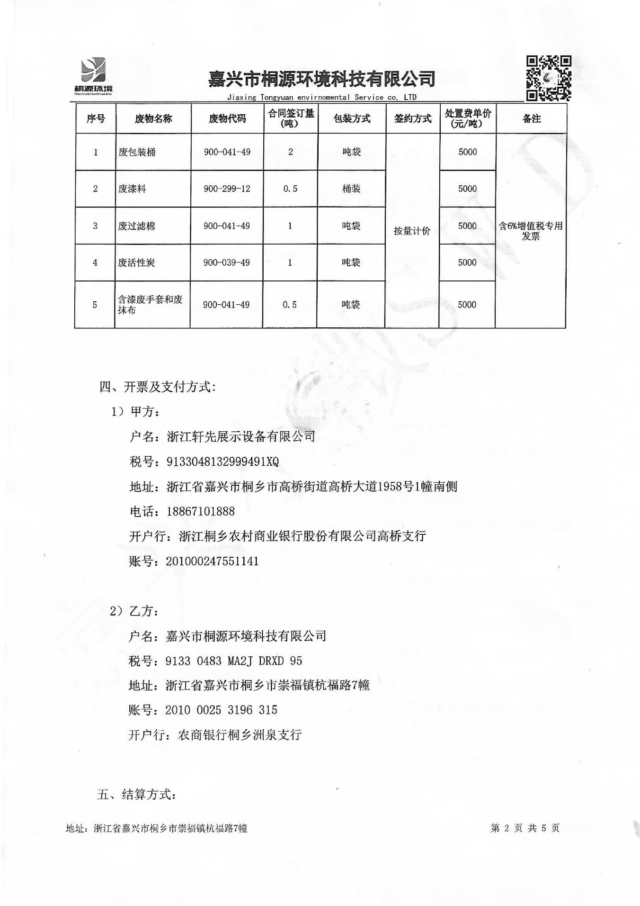

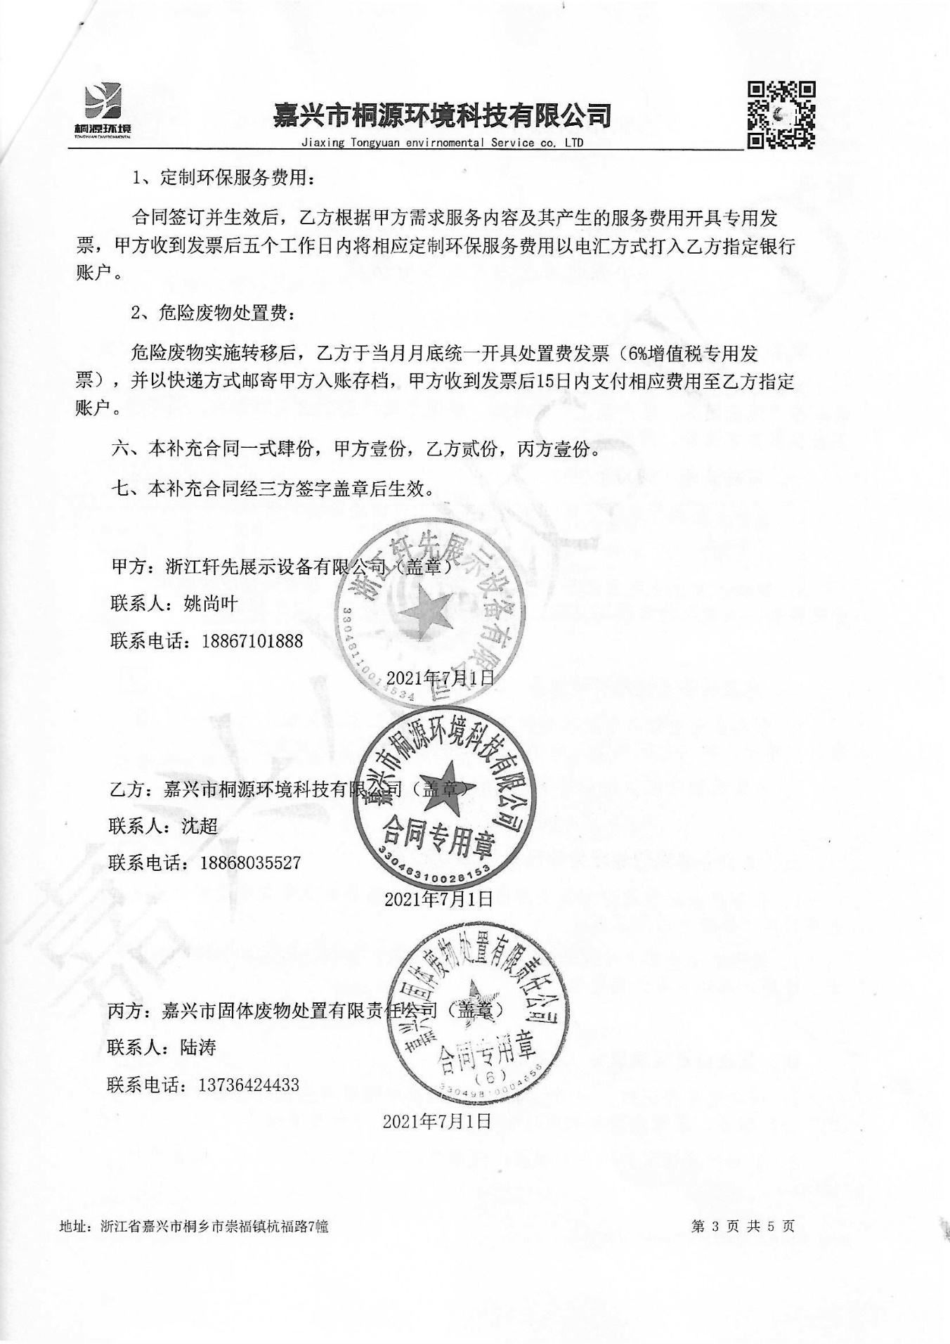

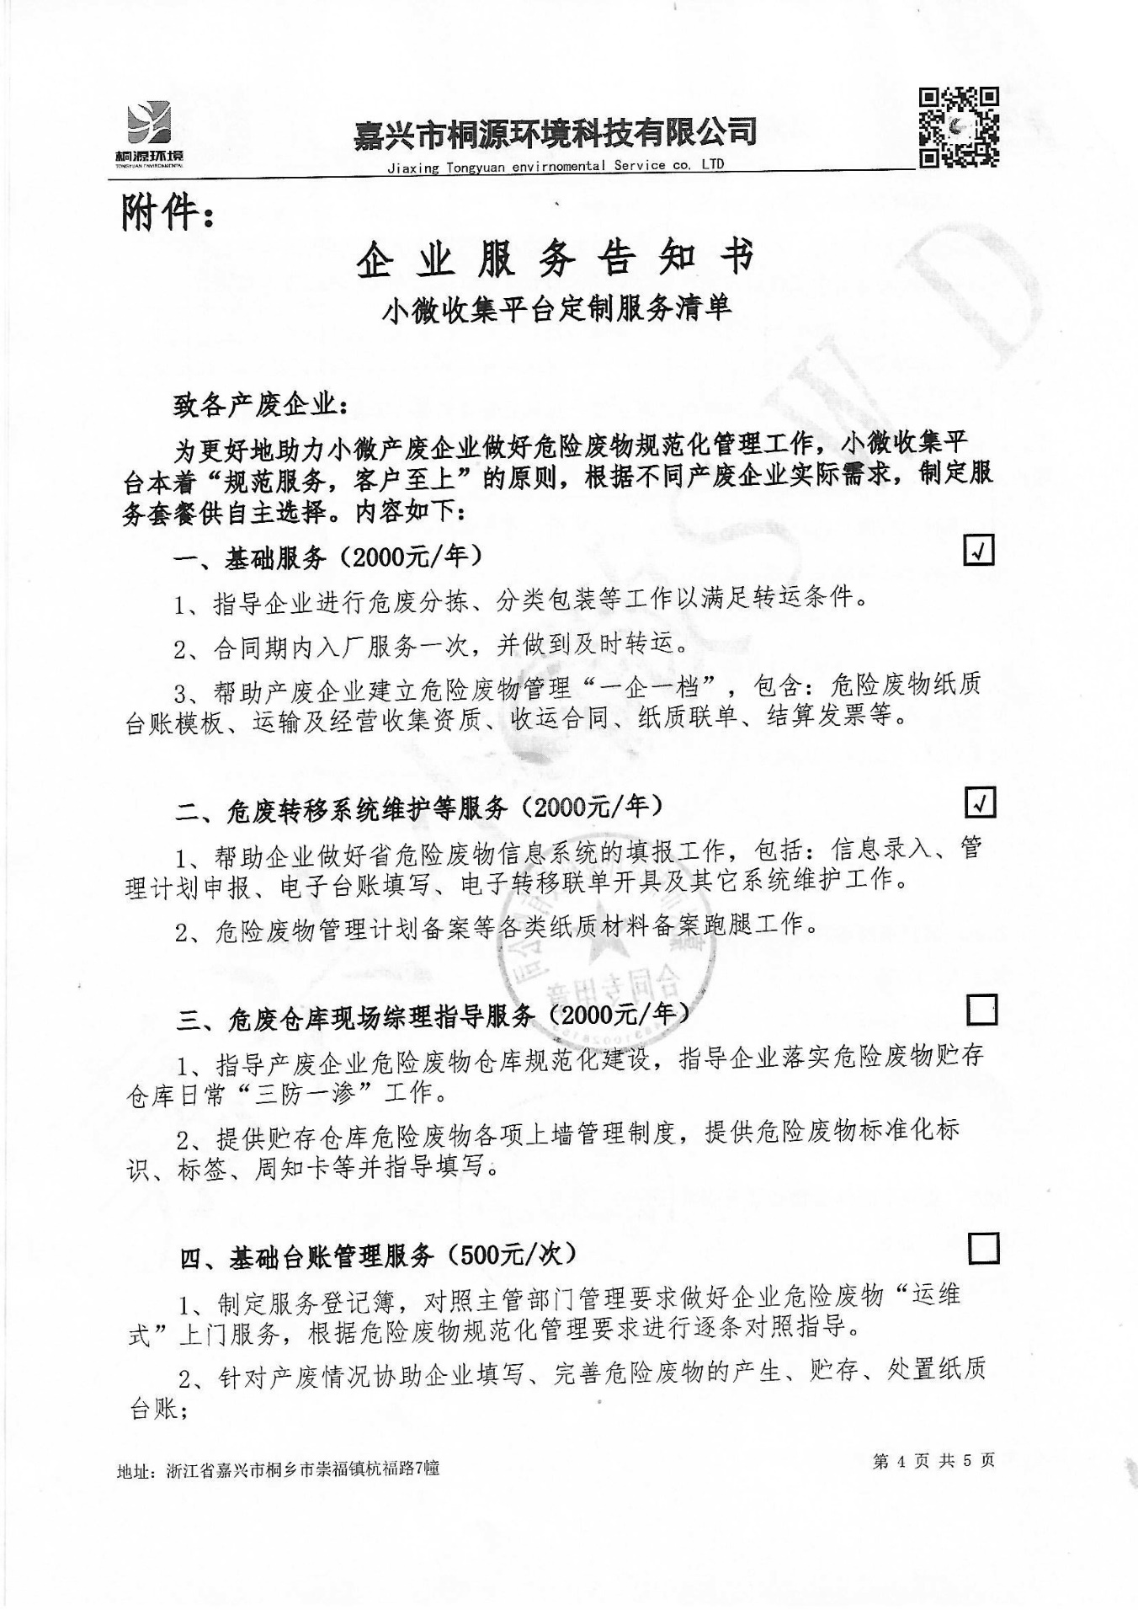

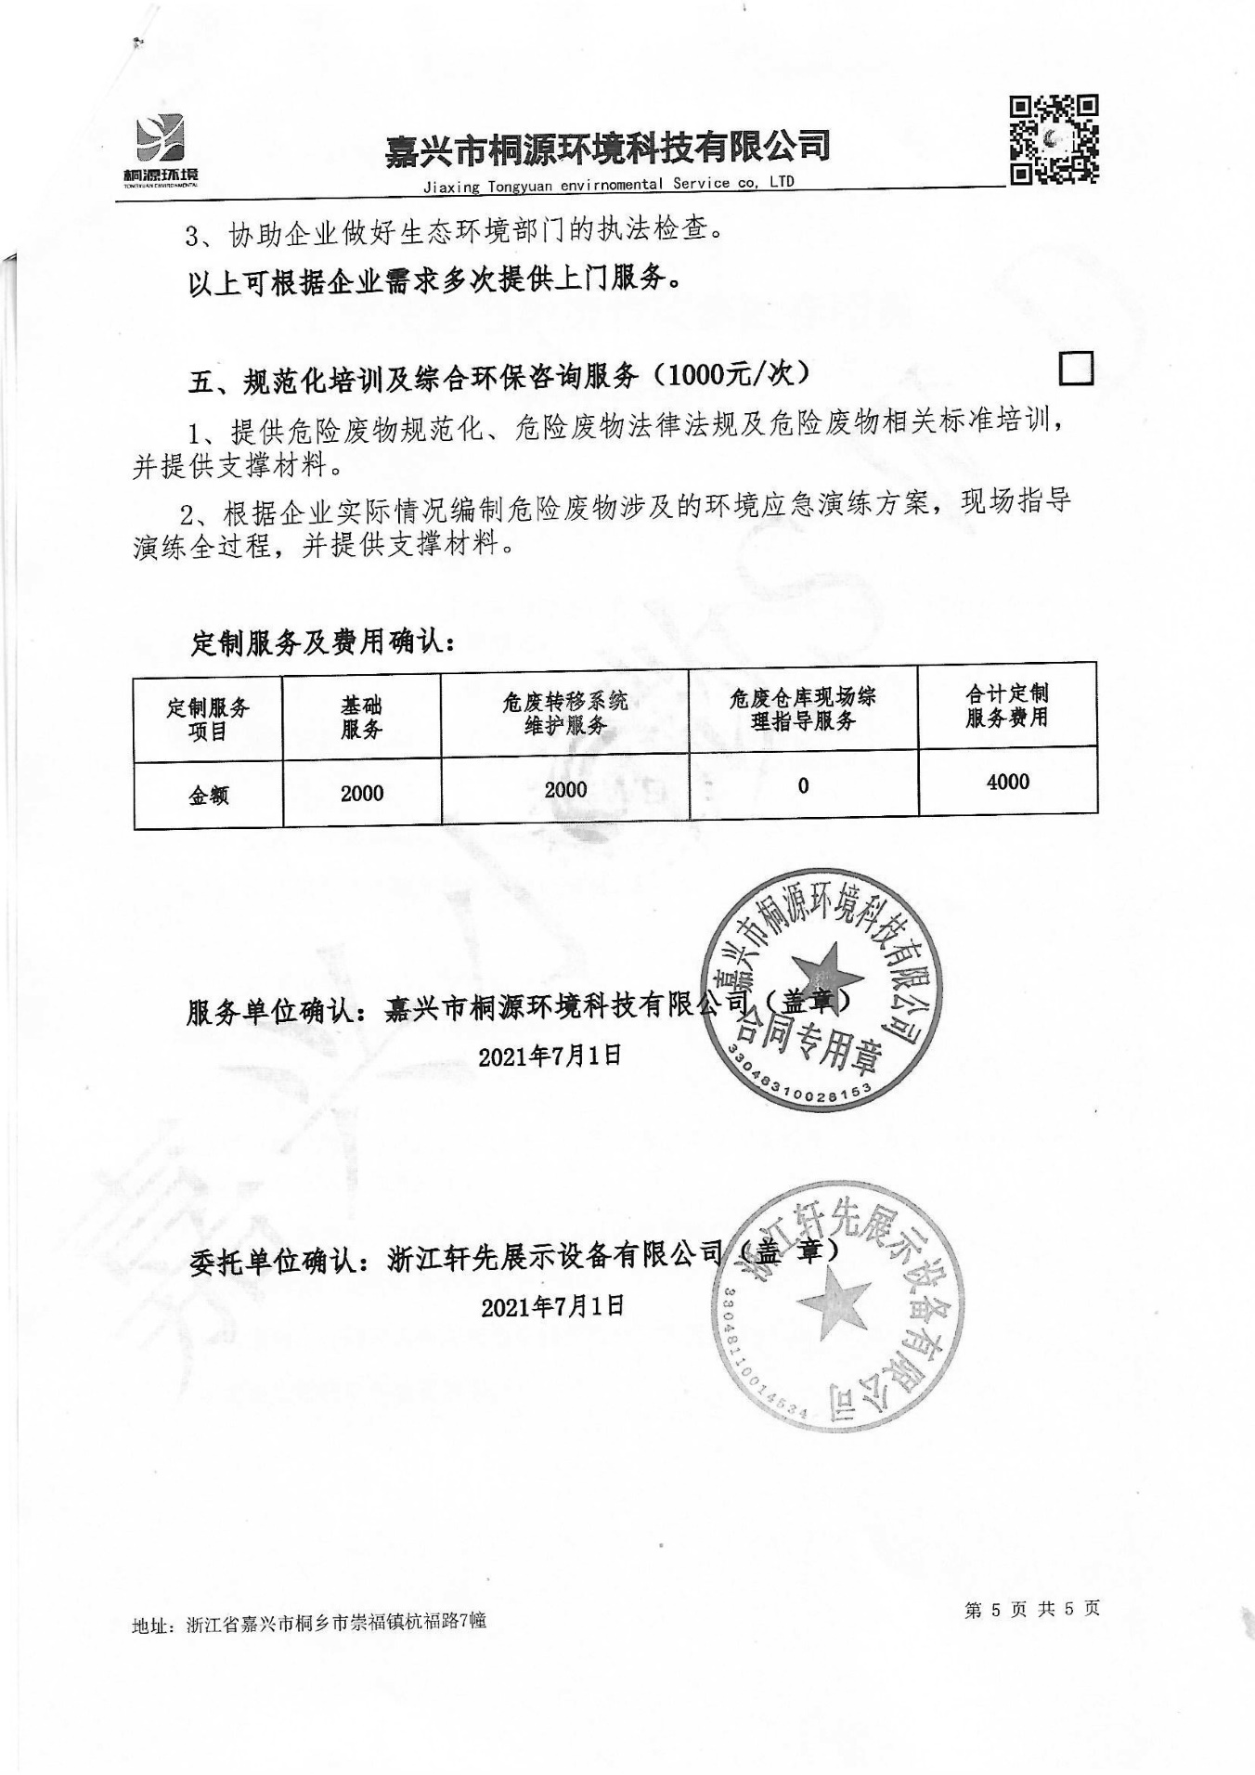

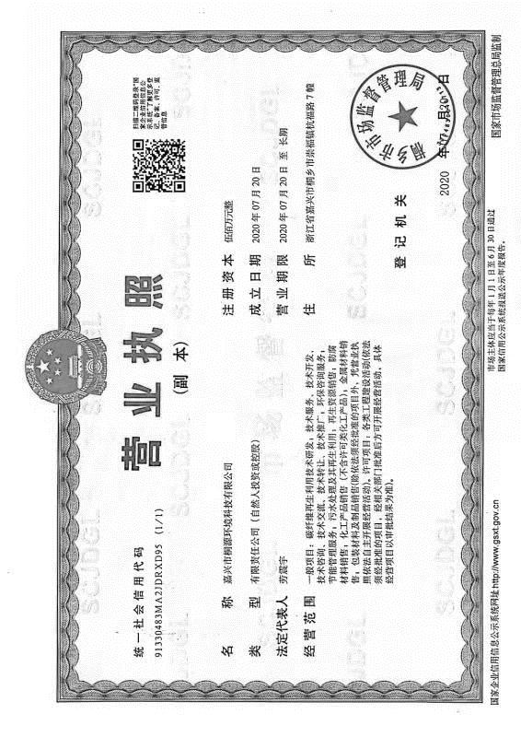

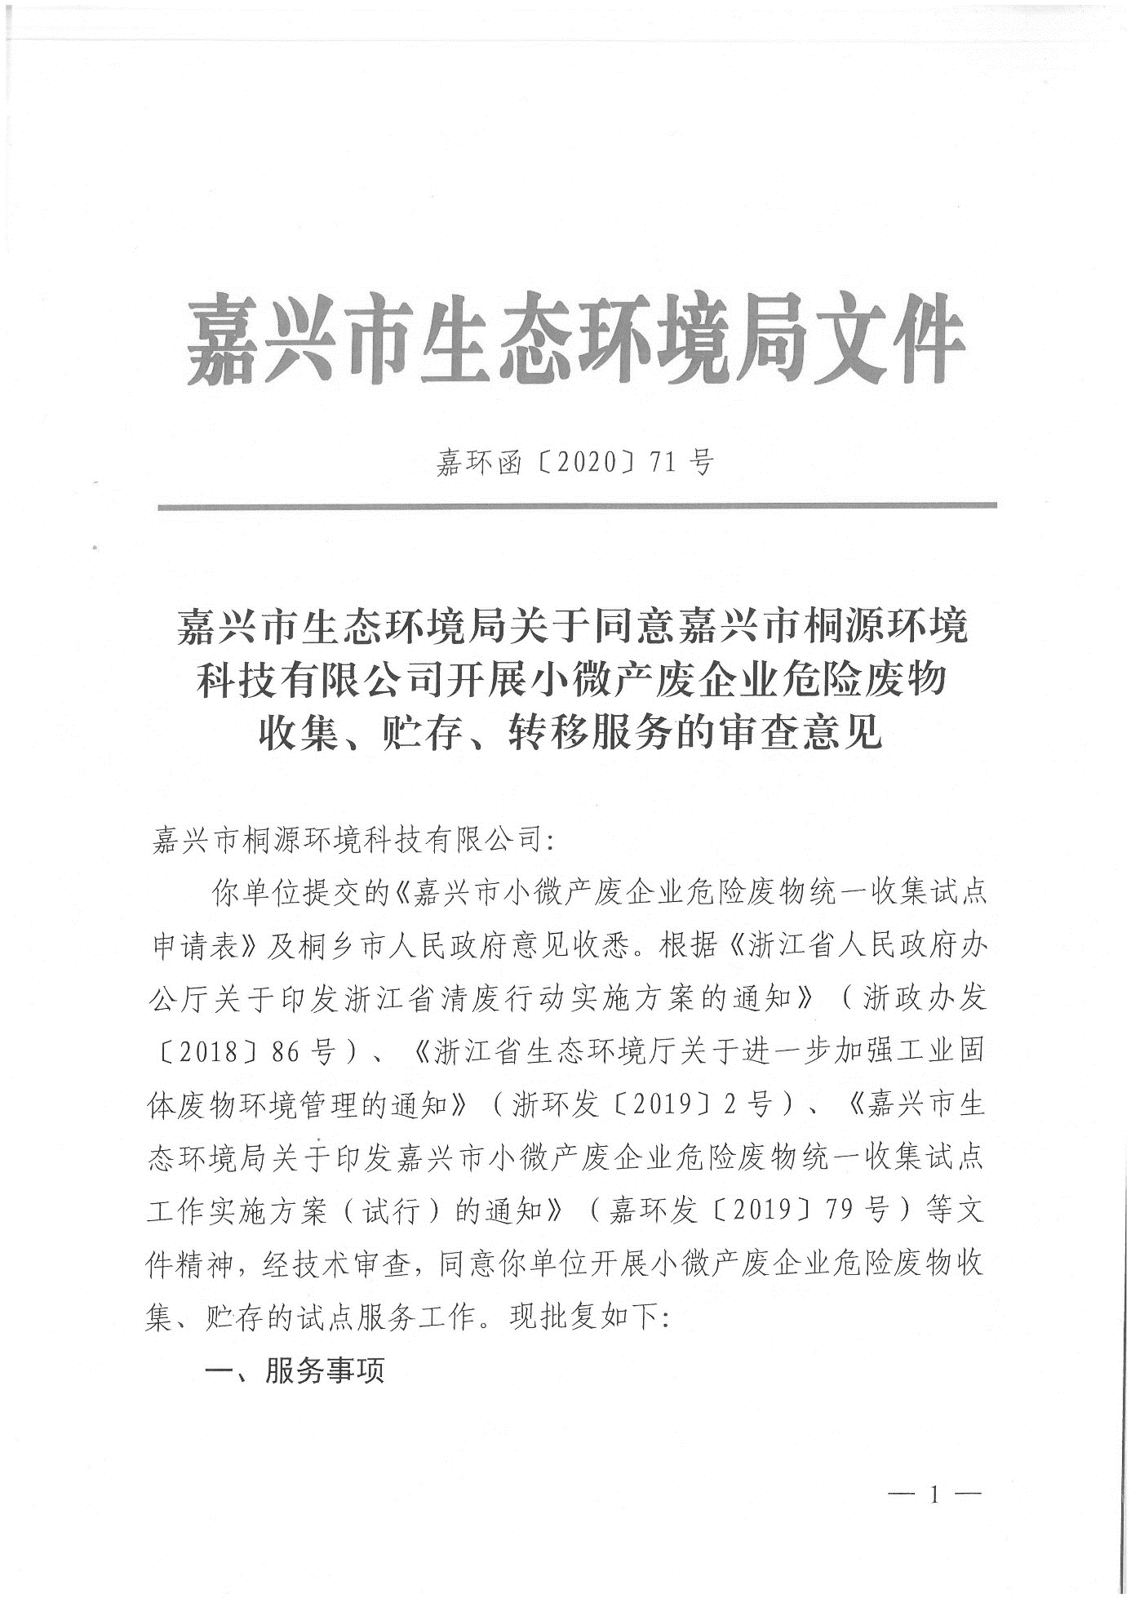

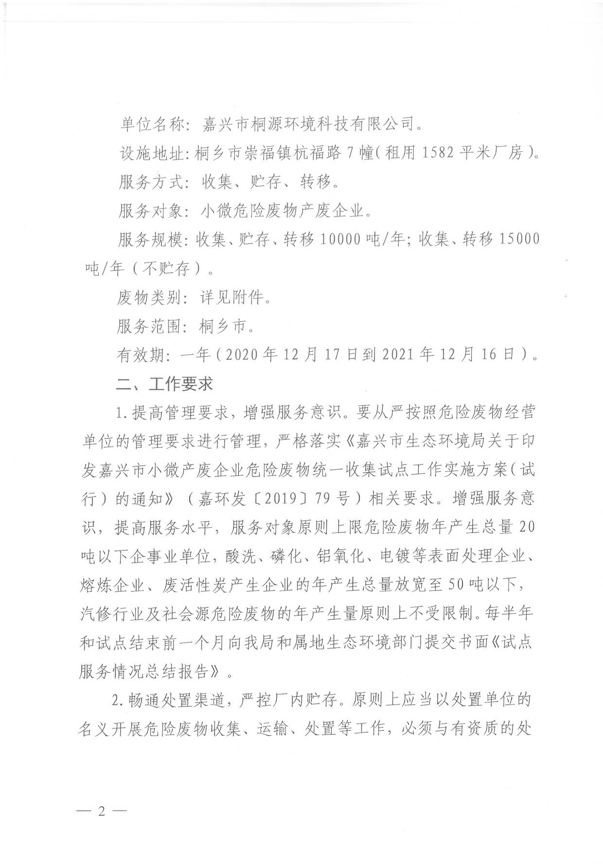

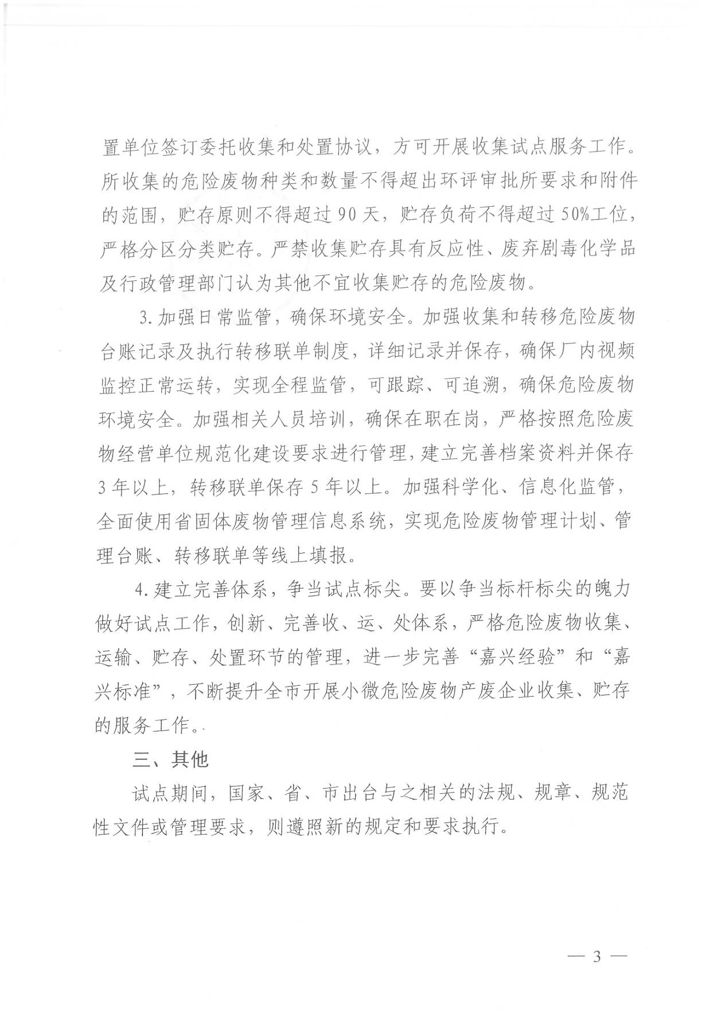

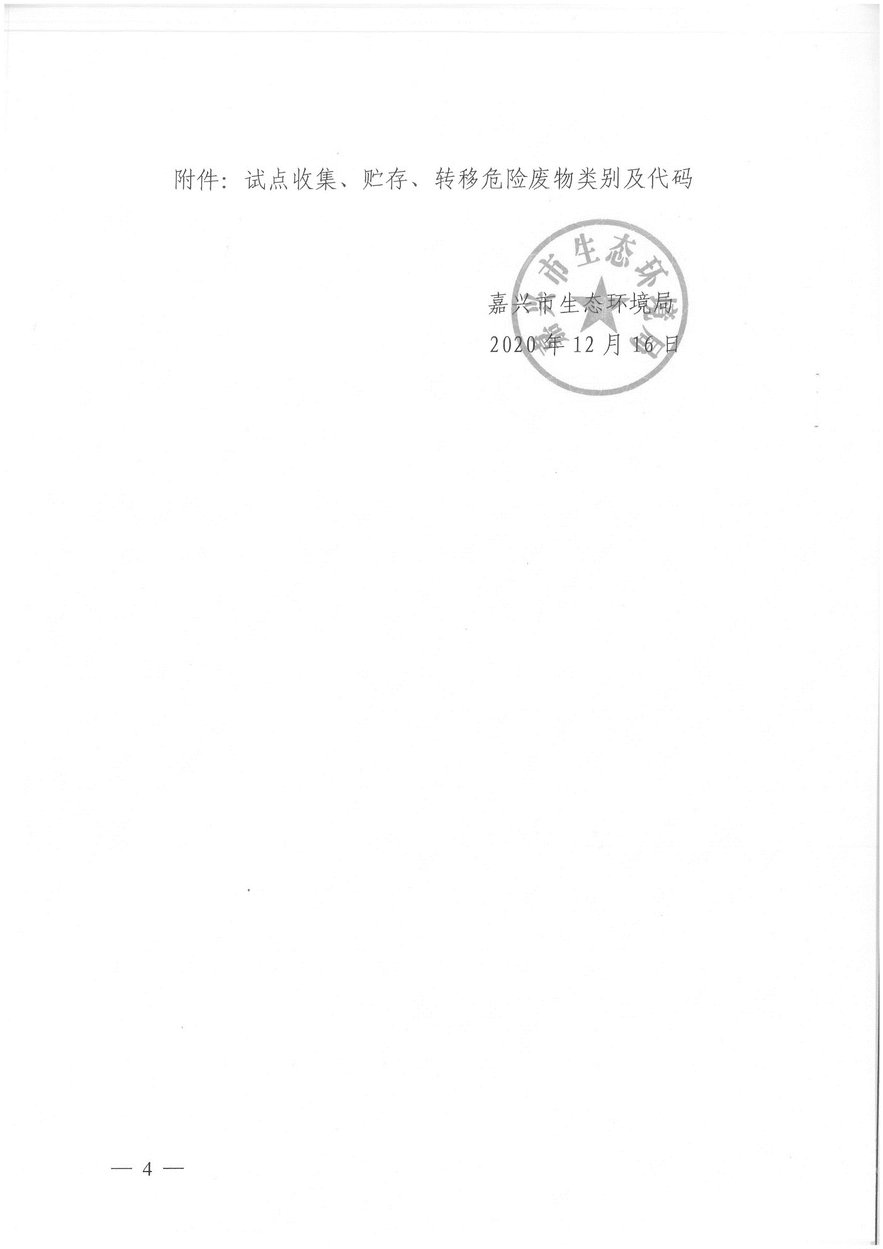

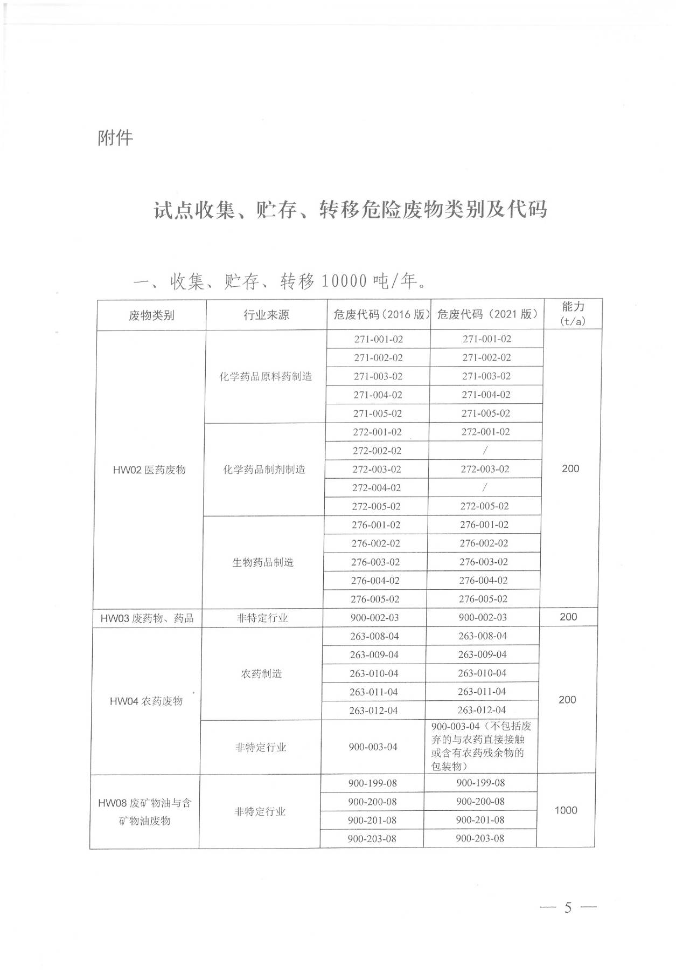

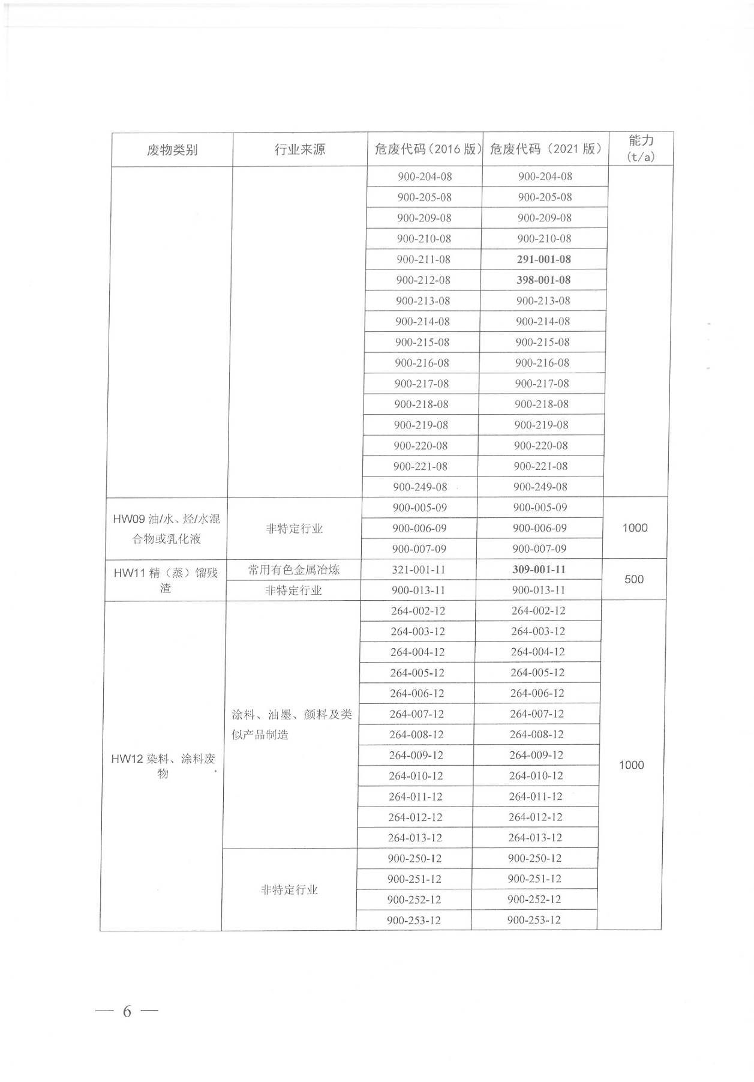

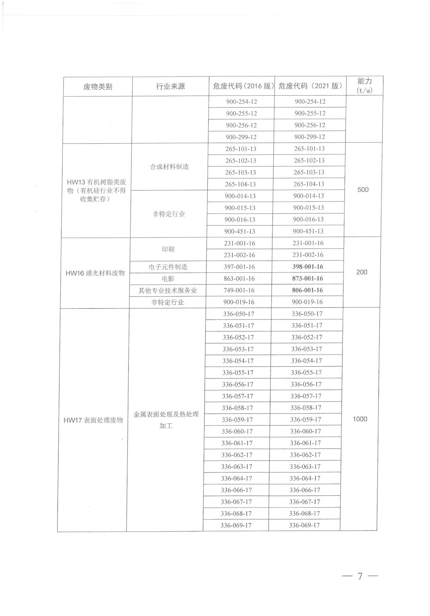

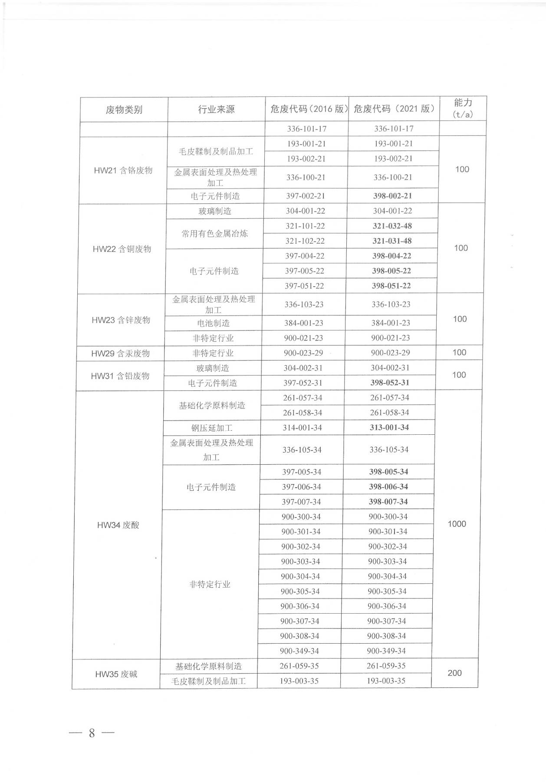

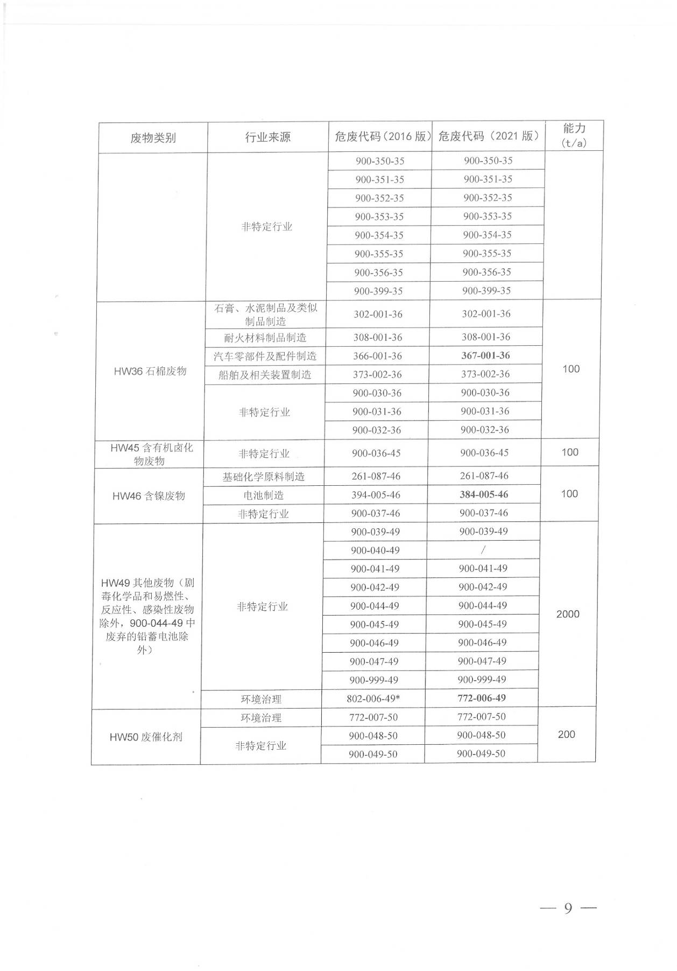

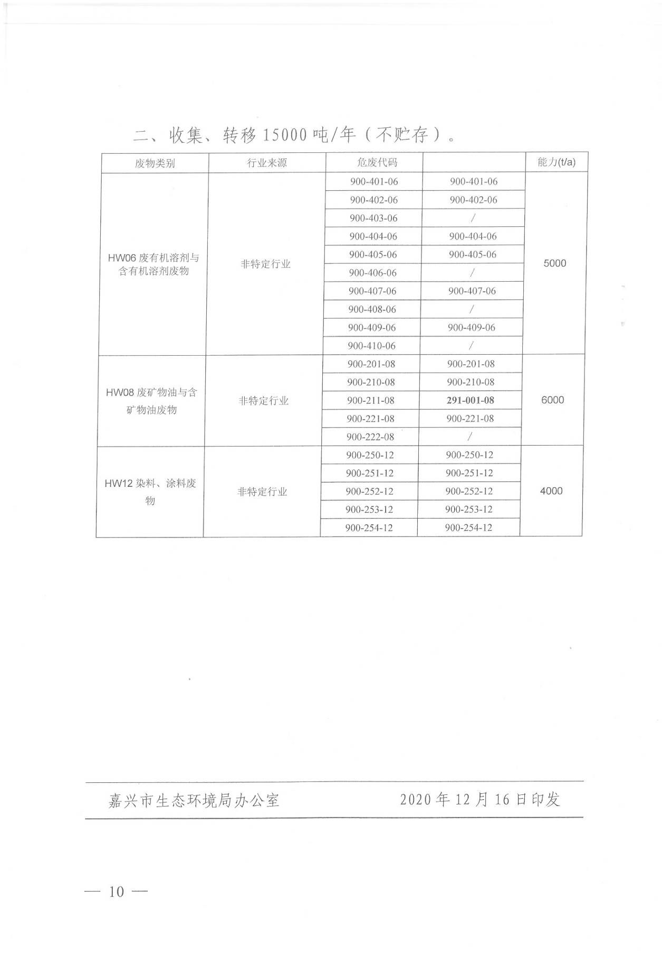

附件10 危废仓库照片
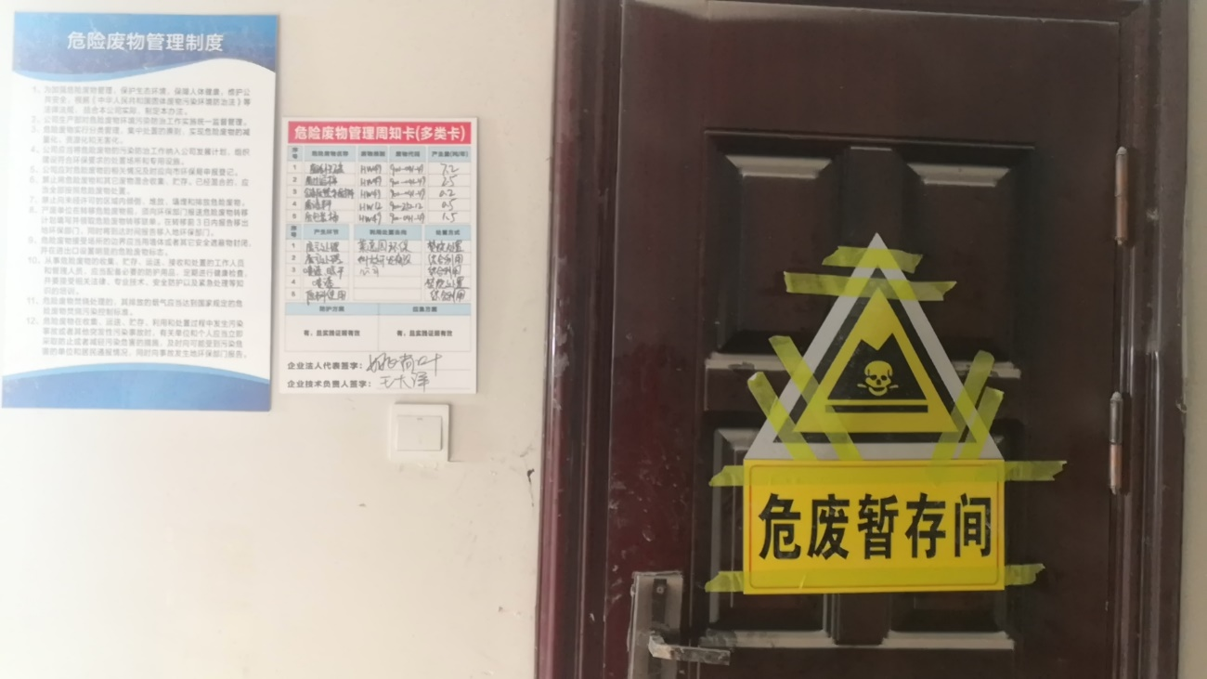
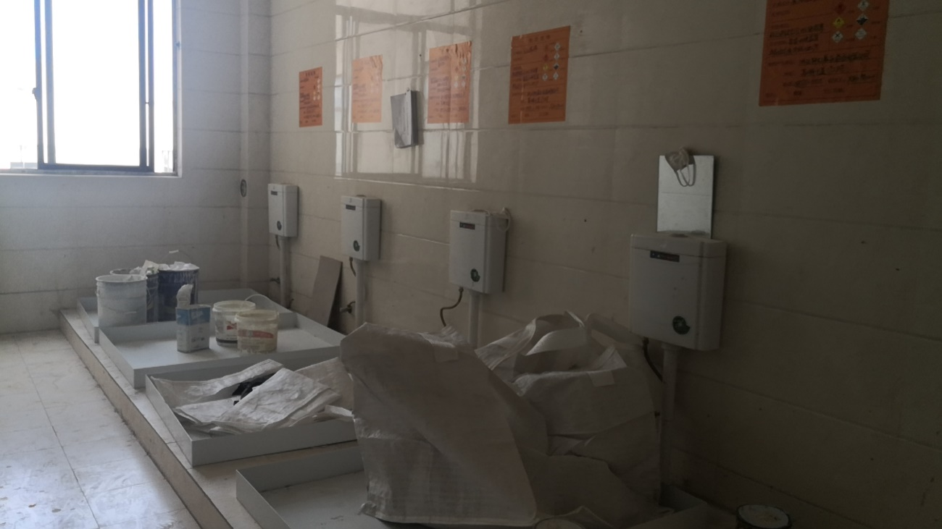

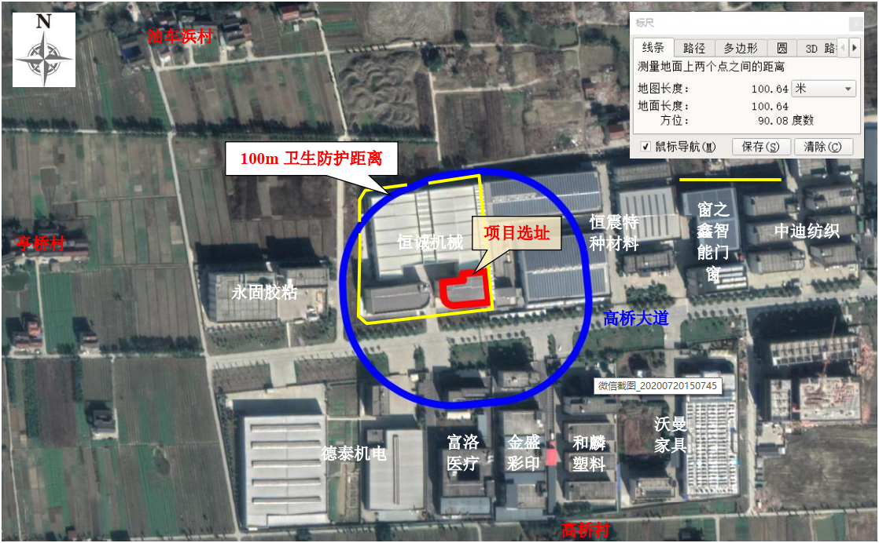
附图

100m卫生防护距离

附图1 卫生防护距离包络线图

